ĐẠI HỌC BÁCH KHOA HÀ NỘI

TRƯỜNG CÔNG NGHỆ THÔNG TIN VÀ TRUYỀN THÔNG

──────── * ───────



**BÁO CÁO BÀI TẬP LỚN**

Học phần: Kỹ thuật phần mềm

**PHẦN MỀM QUẢN LÝ THU PHÍ CHUNG CƯ BLUEMOON**

**Nhóm: 4**

**Mã lớp học: 156724**

**Giảng viên hướng dẫn: TS. Nguyễn Mạnh Tuấn**

Danh sách sinh viên thực hiện:

|  |  |
| --- | --- |
| **Họ và tên** | **MSSV** |
| Vũ Hải Nam | 20225750 |
| Nguyễn Thị Kiều Oanh | 20225899 |
| Nguyễn Ngân Hà | 20225713 |
| Tống Chí Quang | 20210725 |
| Trần Bá Công | 20215002 |

***Hà Nội, tháng 6 năm 2025***

# MỤC LỤC

**MỤC LỤC** **1**

**LỜI NÓI ĐẦU** **3**

**CHƯƠNG 1. KHẢO SÁT BÀI TOÁN** **6**

1.1. Mô tả yêu cầu bài toán 6

1.2. Khảo sát bài toán 7

1.3. Xác định thông tin cơ bản cho nghiệp vụ của bài toán 9

1.4. Xây dựng biểu đồ mô tả nghiệp vụ và phân cấp chức năng 9

1.5. Xây dựng kế hoạch dự án đơn giản 11

**CHƯƠNG 2. ĐẶC TẢ YÊU CẦU BÀI TOÁN** **14**

2.1. Giới thiệu chung 14

2.2. Biểu đồ use case 15

2.2.1. Biểu đồ use case tổng quan 15

Phân rã use case “Quản lý xác thực người dùng”: 16

Phân rã use case “Quản lý thông tin căn hộ”: 17

Phân rã use case “Quản lý thông tin nhân khẩu”: 17

Phân rã use case “Quản lý thông tin phí”: 18

Phân rã use case “Quản lý xe cộ”: 18

2.3. Đặc tả use case 19

2.4. Các yêu cầu phi chức năng 39

**CHƯƠNG 3. PHÂN TÍCH YÊU CẦU** **40**

3.1. Xác định các lớp phân tích 40

3.2. Xây dựng biểu đồ trình tự 45

**CHƯƠNG 4. THIẾT KẾ CHƯƠNG TRÌNH** **55**

4.1. Thiết kế kiến trúc 55

4.2. Thiết kế các thực thể và xây dựng biểu đồ thực thể liên kết (ERD) 56

4.3. Thiết kế cơ sở dữ liệu 58

4.4. Thiết kế chi tiết các gói 62

4.5. Thiết kế giao diện 66

**CHƯƠNG 5. XÂY DỰNG CHƯƠNG TRÌNH MINH HỌA** **73**

5.1. Thư viện và công cụ sử dụng 73

5.2. Kết quả chương trình minh họa 74

5.3. Giao diện minh hoạ các chức năng của chương trình 74

**CHƯƠNG 6. KIỂM THỬ CHO CÁC CHỨC NĂNG ĐÃ THỰC HIỆN** **75**

6.1. Kiểm thử cho chức năng quản lý cư dân 75

6.2. Kiểm thử cho chức năng quản lý căn hộ 76

6.3. Kiểm thử cho chức năng quản lý khoản phí/ quỹ 77

6.4. Kiểm thử cho chức năng quản lý hoá đơn 77

6.5. Kiểm thử cho chức năng quản lý xe cộ 78

6.6. Kiểm thử cho chức năng quản lý hoá đơn tiện ích 78

6.7. Kiểm thử yêu cầu phi chức năng 79

**CHƯƠNG 7. HƯỚNG DẪN CÀI ĐẶT VÀ SỬ DỤNG** **80**

7.1. Đối tượng, phạm vi sử dụng 80

7.2. Xác định các yêu cầu cài đặt 80

7.3. Hướng dẫn chi tiết các bước cài đặt 80

**KẾT LUẬN VÀ HƯỚNG PHÁT TRIỂN** **81**

**TÀI LIỆU THAM KHẢO** **81**

# 

# LỜI NÓI ĐẦU

Trong thời đại công nghệ số phát triển mạnh mẽ, việc ứng dụng công nghệ thông tin vào công tác quản lý tại các khu chung cư là xu hướng tất yếu nhằm nâng cao hiệu quả và tính minh bạch trong quản lý. Một trong những hoạt động quan trọng cần được số hóa là công tác thu phí – bao gồm các khoản phí dịch vụ, phí bảo trì, và các khoản đóng góp khác từ cư dân.

Xuất phát từ nhu cầu thực tế đó, nhóm chúng em đã xây dựng “**hệ thống phần mềm quản lý thu phí ở chung cư BlueMoon**” với mục tiêu hỗ trợ ban quản lý thực hiện công việc một cách hiệu quả, chính xác và tiện lợi hơn. Hệ thống cho phép quản lý thông tin hộ khẩu, khoản thu, phiếu nộp, và hỗ trợ các chức năng như thống kê, xuất báo cáo, tra cứu nhanh chóng. Qua đó, góp phần giảm thiểu sai sót, tiết kiệm thời gian và nâng cao sự hài lòng của cư dân.

Báo cáo này trình bày quá trình xây dựng hệ thống, bao gồm các bước từ phân tích yêu cầu, thiết kế, cài đặt, đến kiểm thử và đánh giá hệ thống. Trong quá trình thực hiện, nhóm đã cố gắng ứng dụng các kiến thức đã học kết hợp với tìm hiểu thực tế để hoàn thiện sản phẩm một cách tốt nhất.

Nhóm xin chân thành cảm ơn quý thầy cô đã tận tình giảng dạy, hướng dẫn, cũng như đóng góp ý kiến quý báu để nhóm có thể hoàn thành đề tài này.

Mặc dù đã nỗ lực nhưng không tránh khỏi những thiếu sót. Rất mong nhận được sự góp ý của quý thầy cô để nhóm tiếp tục cải thiện và hoàn thiện hệ thống tốt hơn trong tương lai.

**PHÂN CÔNG THÀNH VIÊN TRONG NHÓM**

|  |  |  |  |
| --- | --- | --- | --- |
| **Họ và tên** | **MSSV** | **Công việc thực hiện** | **Tỷ lệ đóng góp** |
| Vũ Hải Nam | 20225750 | * Phân tích đặc tả yêu cầu * Thiết kế kiến trúc * Xây dựng và thiết kế Frontend * Làm báo cáo * Thuyết trình | 21% |
| Nguyễn Thị Kiều Oanh | 20225899 | * Phân tích đặc tả yêu cầu * Thiết kế kiến trúc * Xây dựng và thiết kế Database * Làm báo cáo * Thuyết trình | 25% |
| Nguyễn Ngân Hà | 20225713 | * Phân tích yêu cầu * Xây dựng và thiết kế Backend * Đặc tả giao diện * Làm báo cáo * Thuyết trình | 25% |
| Tống Chí Quang | 20210725 | * Phân tích yêu cầu * Làm slides thuyết trình | 10% |
| Trần Bá Công | 20215002 | * Xây dựng và thiết kế Database * Xây dựng và thiết kế backend * Kiểm thử | 19% |

# KHẢO SÁT BÀI TOÁN

## Mô tả yêu cầu bài toán

Chung cư BlueMoon tọa lạc ngay ngã tư Văn Phú được khởi công xây dựng năm 2021 và hoàn thành vào 2023. Chung cư được xây dựng trên diện tích 450m2, gồm 30 tầng, tầng 1 làm kiot, 4 tầng đế, 24 tầng nhà ở và 1 tầng penhouse. Khi sở hữu nhà chung cư, hộ gia đình hoặc chủ sở hữu sẽ phải bỏ ra một khoản kinh phí đóng định kỳ để thực hiện vận hành và bảo dưỡng thường xuyên về cơ sở vật chất. Các hoạt động quản lý và thu phí ở chung cư BlueMoon được thực hiện bởi Ban quản trị chung cư do nhân dân sinh sống ở đây bầu ra. Hàng tháng Ban quản trị chung cư lập danh sách các khoản phí cần đóng với mỗi hộ gia đình và gửi thông báo thu tiền. Các khoản phí chung cư gồm nhiều loại:

+ Phí dịch vụ chung cư, đây là loại phí bắt buộc nộp theo tháng, ban quản lý chung cư để chi trả vào các việc như: Lau dọn vệ sinh và bảo dưỡng các khu vực chung, làm đẹp cảnh quan của các khu vực chung; thu gom rác thải, bảo dưỡng sân vườn; đảm bảo an ninh... Phí dịch vụ chung cư được tính theo diện tích căn hộ sở hữu, hiện nay dao động từ 2.500 đồng tới 16.500 đồng/m2/tháng.

+ Phí quản lý chung cư, đây cũng là chi phí bắt buộc nộp theo tháng, dùng cho tất cả các hoạt động quản lý cũng như vận hành nhà chung cư. Chi phí này phụ thuộc vào tiêu chuẩn, chất lượng của dự án chung cư đó ví dụ như chung cư cao cấp, chung cư thường hay nhà chung cư giá rẻ. Với chung cư BlueMoon phí quản lý ở mức từ 7.000 đồng/m2.

+ Các khoản đóng góp mà ban quản trị phối hợp với chính quyền địa phương, tổ dân phố để thực hiện thu (ví dụ quỹ vì người nghèo, quỹ biển đảo, quỹ từ thiện,...). Các khoản đóng góp này thu theo từng đợt, không bắt buộc và thu theo tinh thần tự nguyện.

Ban quản trị hiện đang quản lý việc thu phí theo phương thức thủ công, có sử dụng một số công cụ hỗ trợ như Excel nhưng hiệu quả quản lý chưa cao. Hiện tại Ban quản trị có nhu cầu xây dựng một phần mềm quản lý thu các loại phí tại chung cư BlueMoon.

Trong phần mềm, các chức năng cơ bản cần xây dựng cho Ban quản trị bao gồm: quản lý thông tin các khoản thu phí đóng góp, quản lý thu phí của các hộ gia đình. Ngoài ra phần mềm cũng cần cung cấp chức năng tra cứu, tìm kiếm và một số thông tin thống kê cơ bản giúp Ban quản trị nắm được hiện trạng các khoản thu. Nhằm giúp cho các hoạt động quản lý khác ở chung cư được thuận tiện và thông suốt, Ban quản trị muốn xây dựng thêm các chức năng quản lý thông tin cơ bản về các hộ gia đình (căn hộ) và nhân dân (nhân khẩu) đang sinh sống tại BlueMoon. Các chức năng này giúp Ban quản trị có thể cung cấp thông tin (chi tiết về hộ gia đình, nhân khẩu trong hộ, các hoạt động biến đổi nhân khẩu, tạm vắng, tạm trú,...) cho cơ quan chức năng khi được yêu cầu. Các chức năng này chỉ truy cập được sau khi Ban quản trị đăng nhập thành công với tài khoản đã cung cấp. Ban quản trị cũng có thể quản lý các thông tin cá nhân và thay đổi mật khẩu đăng nhập.

Ngoài ra, Ban quản trị muốn xây dựng thêm chức năng quản lý các khoản thu: Phí gửi xe ở chung cư: thu từng tháng theo thông tin phương tiện đăng ký của hộ gia đình, trong đó phí gửi xe máy hàng tháng là 70.000/xe/một tháng và phí gửi ô tô là 1.200.000 nghìn đồng/xe/một tháng. Chi phí điện, nước, internet, đây là các khoản phí mà Ban quản trị thu hộ từng tháng theo thông báo từ các công ty cung cấp dịch vụ tương ứng. Phần mềm dự kiến được phát triển dưới dạng một ứng dụng web với công nghệ Java, dữ liệu của phần mềm được lưu trữ tập trung trên MySQL server.

## Khảo sát bài toán

**Một số mẫu quản lý thu phí có sẵn theo yêu cầu của bài toán được thu thập:**

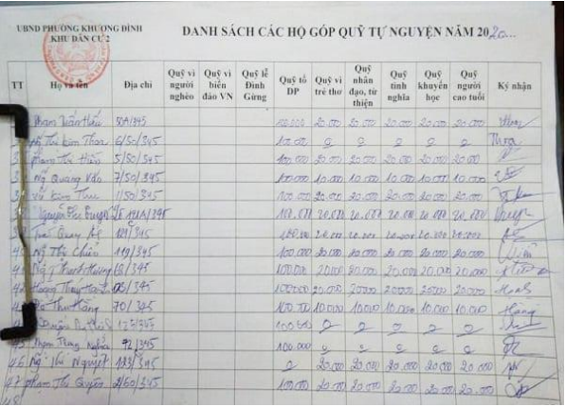

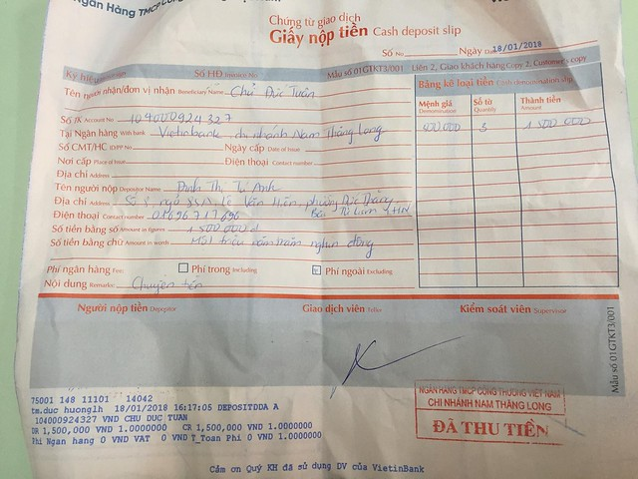

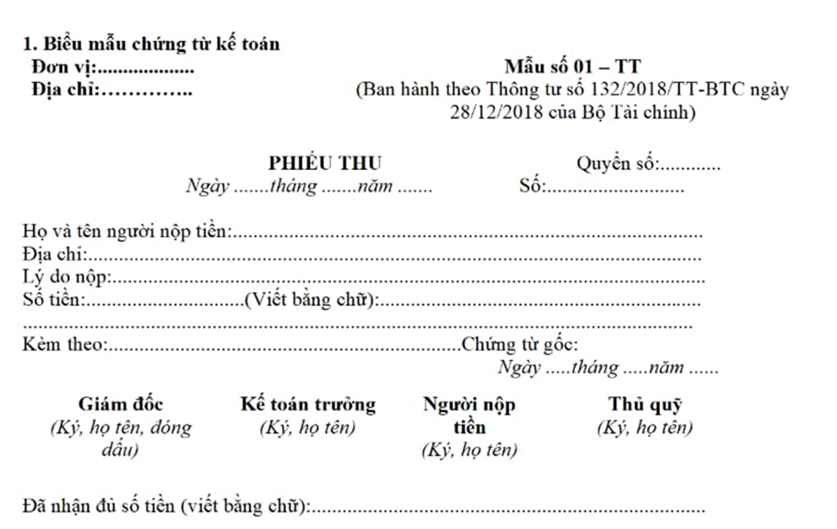

## Xác định thông tin cơ bản cho nghiệp vụ của bài toán

**Thông tin cơ bản cho nghiệp vụ bài toán**

|  |  |  |
| --- | --- | --- |
| **Input** | **Process** | **Output** |
| Thông tin về hộ khẩu (Mã hộ khẩu, vị trí, diện tích,chủ hộ) | Tính số tiền cần nộp  Tính số tiền đã nộp mỗi hộ  Thống kê danh sách nộp  Tra cứu thông tin hộ | Danh sách các hộ |
| Thông tin về nhân khẩu (Mã hộ khẩu, mã nhân khẩu, tên, số điện thoại, số CCCD/CMND, giới tính, ngày sinh, quê quán, nghề nghiệp) | Cập nhật và chỉnh sửa thông tin nhân khẩu  Cập nhật tình hình hộ gia đình  Lưu trữ thông tin cơ bản vào cơ sở dữ liệu | Danh sách cá nhân được quản lý |
| Thông tin về người dùng | Đăng kí tài khoản  Phân quyền  Đổi mật khẩu | Danh sách tài khoản người dùng |
| Thông tin về tiện ích | Cấu hình biểu mẫu  Hướng dẫn sử dụng | Thông báo tiện ích tới các hộ |

## 

## Xây dựng biểu đồ mô tả nghiệp vụ và phân cấp chức năng

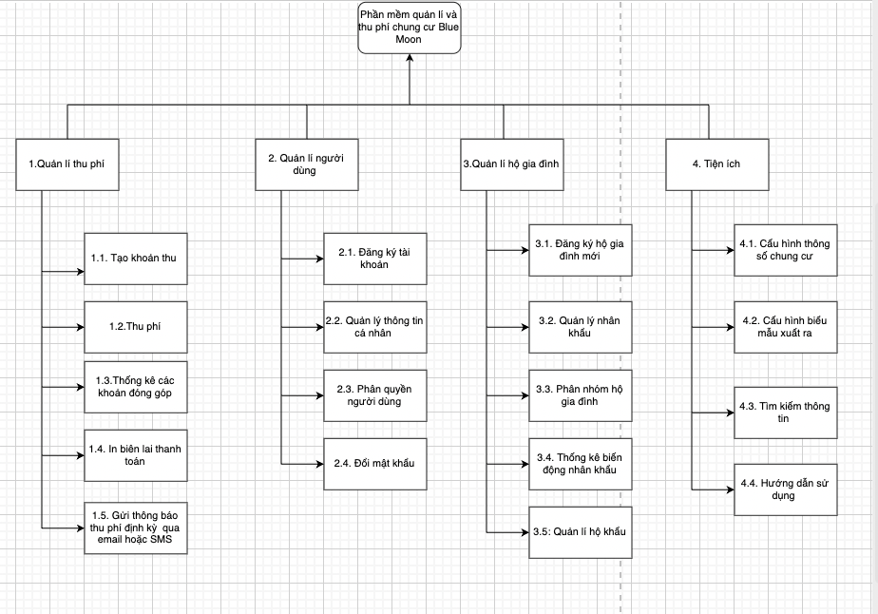

**Mô tả các chức năng trong biểu đồ**

|  |  |  |
| --- | --- | --- |
| **Tên chức năng** | **Mô tả** | **Đánh giá khả năng thực hiện (nhân lúc, thời gian, công nghệ, môi trường)** |
| **Tạo tài khoản thu** | Chức năng tạo các tài khoản thu cho các loại phí khác nhau. | Cao |
| **Thu phí** | Quản lý việc thu phí các hộ gia đình, dịch vụ, tiền thu hộ. | Cao |
| **Thống kê các khoản đóng góp** | Cung cấp báo cáo chi tiết về các khoản phí đã thu từ hộ gia đình. | Cao |
| **In biên lai thanh toán** | Tạo và in biên lai khi khách hàng thanh toán. | Cao |
| **Gửi thông báo thu phí qua email hoặc SMS** | Tự động gửi thông báo nhắc nhở thu phí tới các hộ gia đình. | Cao |
| **Đăng ký tài khoản** | Người dùng có thể đăng ký tài khoản để truy cập vào hệ thống. | Cao |
| **Quản lý thông tin cá nhân** | Người dùng có thể cập nhật các thông tin cá nhân như tên, địa chỉ, số điện thoại, email. | Cao |
| **Phân quyền người dùng** | Xác định quyền hạn của các tài khoản người dùng (ví dụ: quản lý, nhân viên). | Cao |
| **Đổi mật khẩu** | Cung cấp chức năng thay đổi mật khẩu người dùng khi cần thiết. | Cao |
| **Đăng ký hộ gia đình mới** | Thêm thông tin của các hộ gia đình vào hệ thống. | Cao |
| **Quản lý nhân khẩu** | Giám sát, lưu trữ và theo dõi thông tin của các cư dân sống trong chung cư | Cao |
| **Phân nhóm hộ người dùng** | Phân loại các hộ gia đình theo nhóm để dễ dàng theo dõi và quản lý. | Cao |
| **Thống kê biến động nhân khẩu** | Sự thay đổi trong số lượng và tình trạng cư trú của cư dân qua thời gian. | Cao |
| **Quản lý hộ khẩu** | Giúp theo dõi và quản lý thông tin về các hộ gia đình sinh sống trong chung cư. Phần mềm cần cung cấp các tính năng để tổ chức, quản lý, và cập nhật thông tin hộ khẩu, bao gồm việc quản lý cư trú, quyền lợi, và các nghĩa vụ tài chính liên quan. | Cao |
| **Cấu hình thông số chung cư** | Quản lý các thông số và thông tin liên quan đến chung cư (diện tích, số tầng, số hộ, phí dịch vụ,**...).** | Cao |
| **Cấu hình biểu mẫu xuất ra** | Cho phép người dùng cấu hình các biểu mẫu xuất ra từ     hệ thống để phù hợp với nhu cầu. | Cao |
| **Tìm kiếm thông tin** | Cho phép tìm kiếm thông tin về các hộ gia đình, người dùng,phí dịch vụ một cách nhanh chóng. | Cao |
| **Hướng dẫn sử dụng** | Cung cấp tài liệu hướng dẫn chi tiết cho người dùng về cách sử dụng phần mềm. | Cao |

## Xây dựng kế hoạch dự án đơn giản

**Xây dựng một bản kế hoạch đơn giản**

|  |  |  |  |
| --- | --- | --- | --- |
| **Công việc** | | **Thời gian (số giờ làm việc)** | **Số người** |
| **Phân tích** | **Phân tích yêu cầu** | 1-2 ngày | 3 |
| **Xác định các đối tượng** | 1 ngày |
| **Xác định các nghiệp vụ** | 1 ngày |
| **Xác định thời gian thực hiện** | 1 ngày |
| **Thiết kế** | **Thiết kế biểu đồ use-case** | 1 ngày | 3 |
| **Thiết kế biểu đồ lớp** | 1-2 ngày |
| **Thiết kế giao diện** | 1-2 ngày |
| **Thiết kế cơ sở dữ liệu** | 2-3 ngày |
| **Chế tạo** | **Mã hóa chương trình** | 1-2 tuần | 4 |
| **Kiểm thử** | **Kiểm tra lỗi, Sửa lỗi** | 1-2 tuần | Cả nhóm |
| **Bảo trì** | **Nâng cấp, sửa chữa** | 1-2 tuần | Cả nhóm |

**Xây dựng một bảng quản lý đơn giản các rủi ro với dự án phát triển phần mềm**

|  |  |  |  |  |  |
| --- | --- | --- | --- | --- | --- |
| **STT** | **Mô tả** | **Xác suất** | **Tác động** | **Mức độ rủi ro cho dự án** | **Hành động ngăn ngừa rủi ro** |
| 1 | Rủi ro kỹ thuật: Lựa chọn công nghệ không phù hợp dẫn đến hiệu suất hệ thống kém. | **Vừa (2)** | **Cao (3)** | **4 (Vừa)** | Kiểm tra và đánh giá kỹ lưỡng trước khi quyết định công nghệ |
| 2 | Rủi ro kỹ thuật: Lỗi bảo mật có thể dẫn đến rò rỉ dữ liệu hoặc tấn công hệ thống | **Vừa (2)** | **Cao (3)** | **4 (Vừa)** | Thiết lập hệ thống bảo mật và kiểm tra thường xuyên |
| 3 | Rủi ro kỹ thuật : Khả năng tích hợp với các hệ thống hiện có của khách hàng gặp khó khăn | **Thấp (1)** | **Vừa (2)** | **2 (Minor)** | Kiểm tra tính tương thích trước khi tích hợp |
| 4 | Rủi ro chi phí: Chi phí phát sinh ngoài dự kiến do thay đổi yêu cầu hoặc lỗi kỹ thuật. | **Vừa (2)** | **Vừa (2)** | **3 (Vừa)** | Giám sát chi phí và quản lý thay đổi yêu cầu |
| 5 | Rủi ro chi phí:Biến động giá cả của các vật tư, thiết bị cần thiết cho dự án. | **Vừa (2)** | **Vừa (2)** | **3 (Vừa)** | Xây dựng các quỹ dự trù cho biến động giá |
| 6 | Sự cố bất ngờ xảy ra (ví dụ: thiên tai, dịch bệnh) ảnh hưởng đến tiến độ dự án. | **Thấp (1)** | **Cao (3)** | **3 (Vừa)** | Lập kế hoạch dự phòng và quản lý rủi ro khẩn cấp |
| 7 | Giả định về nhân lực:Sẽ không có sự thay đổi lớn về nhân sự trong quá trình thực hiện dự án. | **Cao (3)** | **Cao (3)** | **5 (Cao)** | Chuẩn bị nhân sự dự phòng và tổ chức đào tạo bổ sung |
| 8 | Giả định về máy móc thiết bị:Phần mềm và công cụ hỗ trợ dự án sẽ đáp ứng được yêu cầu công việc. | **Cao (3)** | **Cao (3)** | **5 (Cao)** | Duy trì bảo trì và cân nhắc lựa chọn công nghệ linh hoạt |
| 9 | Giả định về khách hàng:  - Người dùng cuối sẽ dùng thử phần mềm phiên bản thử nghiệm, đóng góp ý kiến để hoàn thiện phiên bản chính thức. | **Vừa (2)** | **Vừa (2)** | **3 (Vừa)** | Thu thập phản hồi người dùng, cải thiện sản phẩm dựa trên ý kiến đóng góp |
| 10 | Giả định về phạm vi:  - Phạm vi dự án sẽ không thay đổi sau khi các bên liên quan đã ký kết | **Cao (3)** | **Cao (3)** | **5 (Cao)** | Thiết lập quy trình quản lý thay đổi chặt chẽ, đảm bảo thống nhất giữa các bên liên quan |

**Cấu trúc phân cấp công việc**

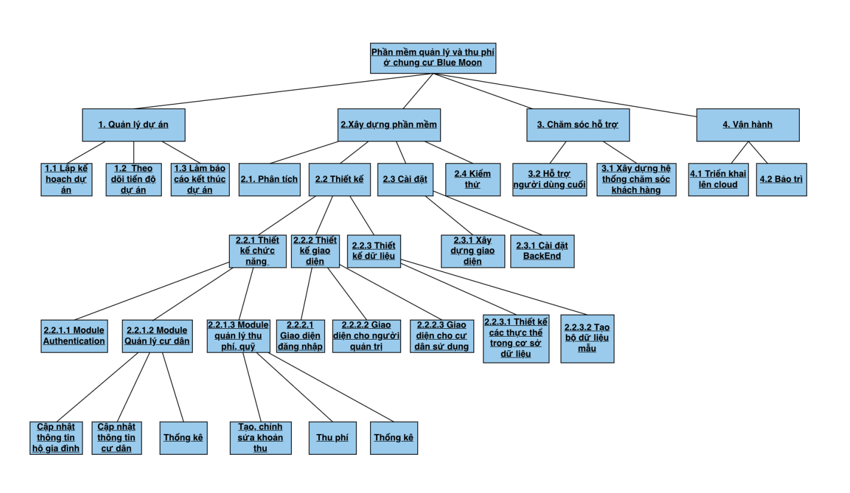

Cấu trúc phân cấp công việc theo quy trình Waterfall

# ĐẶC TẢ YÊU CẦU BÀI TOÁN

## Giới thiệu chung

**Xác định các tác nhân của hệ thống:**

|  |  |  |
| --- | --- | --- |
| **STT** | **Tên tác nhân** | **Mô tả tác nhân** |
| 1 | Tổ trưởng/ tổ phó | Có toàn quyền của quản trị viên |
| 2 | Kế toán | Bị giới hạn một số quyền CRUD hộ khẩu, nhân khẩu |

**Xác định các ca sử dụng:**

|  |  |  |  |  |  |
| --- | --- | --- | --- | --- | --- |
| STT | Mã usecase | Tên usecase | Mô tả usecase | Tác nhân tương tác | Độ phức tạp |
| 1 | UC001 | CRUD hộ khẩu | Thêm, sửa, xóa thông tin hộ khẩu | Tổ trưởng / tổ phó |  |
| 2 | UC002 | Xuất thông tin hộ khẩu | In dữ liệu thông tin hộ khẩu | Tổ trưởng / tổ phó |  |
| 3 | UC003 | Ghi nhận biến đổi nhân khẩu | Cập nhật thông tin nhân khẩu | Tổ trưởng / tổ phó |  |
| 4 | UC004 | CRUD nhân khẩu | Thêm, sửa, xóa thông tin nhân khẩu | Tổ trưởng / tổ phó |  |
| 5 | UC005 | Xuất thông tin nhân khẩu | In báo cáo thông tin nhân khẩu | Tổ trưởng / tổ phó |  |
| 6 | UC006 | Ghi nhận biến đổi nhân khẩu | Cập nhật thông tin nhân khẩu | Tổ trưởng / tổ phó |  |
| 7 | UC007 | Tạo tài khoản | Tạo tài khoản user | Tổ trưởng |  |
| 8 | UC008 | Phân quyền tài khoản | Phân quyền hạn cho các tài khoản | Tổ trưởng |  |
| 9 | UC009 | Xóa tài khoản | Xóa tài khoản user | Tổ trưởng |  |
| 10 | UC010 | CRUD đợt thu | Thêm, sửa, xóa thông tin khoản thu | Kế toán |  |
| 11 | UC011 | Xuất báo cáo đợt thu | In kết quả thống kê đợt thu | Kế toán |  |
| 12 | UC012 | Truy vấn đợt thu | Tìm kiếm thông tin đợt thu | Kế toán |  |
| 13 | UC013 | CRUD khoản thu | Thêm, sửa xóa thông tin khoản thu | Kế toán |  |
| 14 | UC014 | Xuất báo cáo khoản thu | In ra kết quả thống kê khoản thu | Kế toán |  |
| 15 | UC015 | Truy vấn khoản thu | Tìm kiếm thông tin khoản thu thông qua các trường dữ liệu | Kế toán |  |

## Biểu đồ use case

### Biểu đồ use case tổng quan

Trước khi đăng nhập, người dùng có thể nhập thông tin đăng nhập, gửi yêu cầu cấp lại mật khẩu. Sau khi đăng nhập, dựa vào vai trò của người dùng trong hệ thống mà sẽ hiển thị các chức năng phù hợp với vai trò của họ. Trong vai trò của cư dân, nếu muốn thay đổi thông tin thì có thể gửi yêu cầu tới ban quản trị để được xử lý. Tổ trưởng/tổ phó có thể thay đổi chức năng, quản lý tài khoản người dùng, phân quyền cho người sử dụng.

**Biểu đồ use-case tổng quan cho bài toán:**

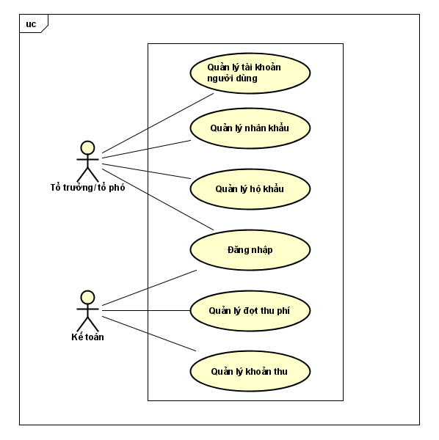

**Phân rã use case “Quản lý nhân khẩu”:**

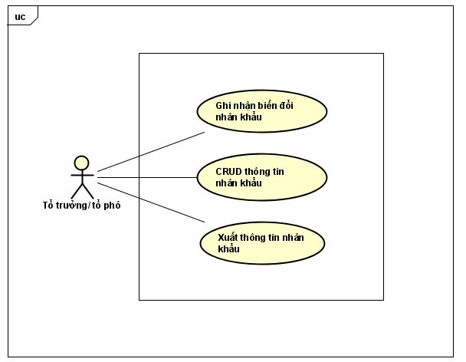

**Phân rã use case “Quản lý hộ khẩu”:**

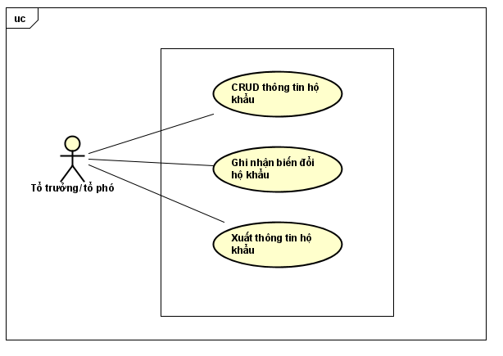

**Phân rã use case “Quản lý đợt thu phí”:**

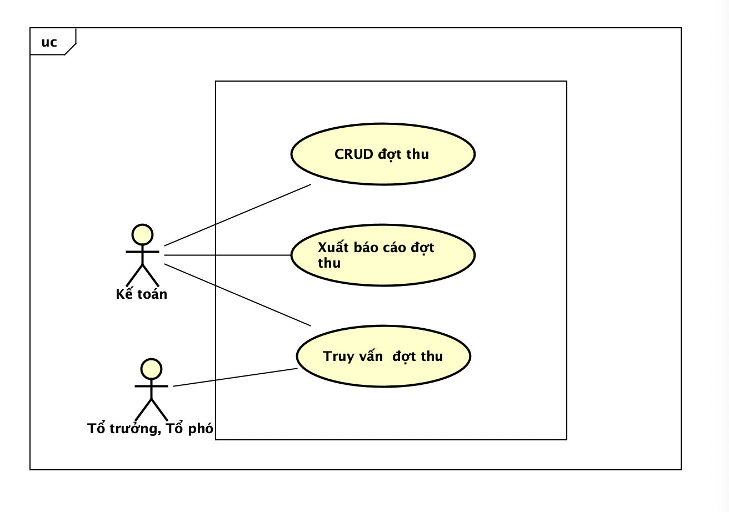

**Phân rã use case “Quản lý khoản thu”:**

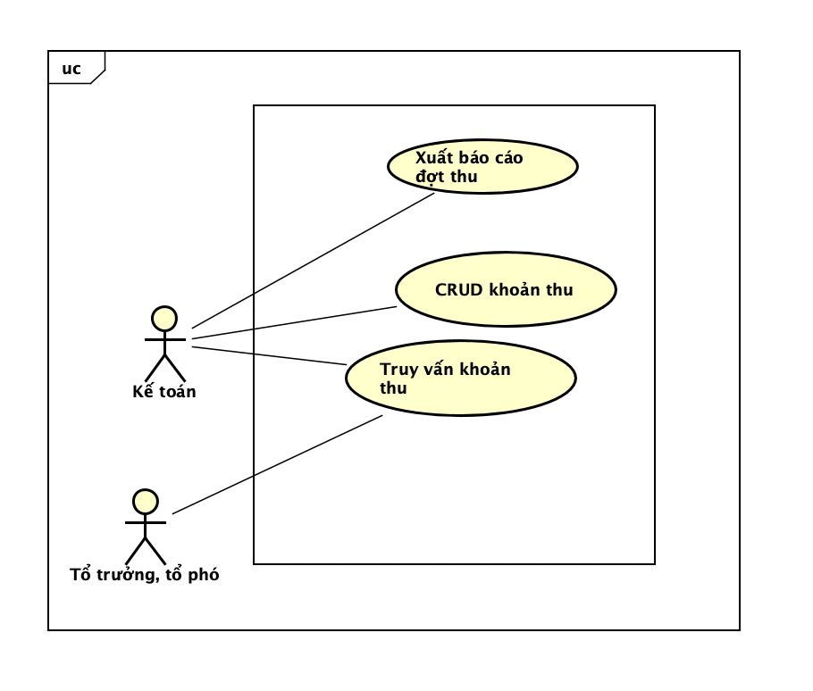\

## Đặc tả use case

**Đặc tả use case UC001 “CRUD hộ khẩu”**

|  |  |  |  |
| --- | --- | --- | --- |
| **Tác nhân** | **Tổ trưởng/tổ phó:** | | |
| **Mã Use case** |  | **Tên Use case** | **CRUD thông tin hộ khẩu** |
| **Tiền điều kiện** | * **Tổ trưởng/tổ phó đã được cấp quyền truy cập vào hệ thống quản lý hồ sơ.** * **Hệ thống đã có cơ sở dữ liệu để lưu trữ thông tin hồ sơ khách.** | | |
| **Luồng sự kiện chính**  **(Thành công)** | |  |  |  | | --- | --- | --- | | **STT** | **Thực hiện bởi** | **Hành động** | | **1** | **tổ trưởng/tổ phó** | **Truy cập hệ thống quản lý thông tin hộ khẩu và chọn chức năng CRUD thông tin hộ khẩu.** | | **2** | **Hệ thống** | **Hiển thị giao diện quản lý hộ khẩu (danh sách hồ sơ, tùy chọn thêm/sửa/xóa)..** | | **3** | **tổ trưởng/tổ phó** | **Chọn thao tác: Thêm (Create), Đọc (Read), Cập nhật (Update), hoặc Xóa (Delete).** | | **4a** | **tổ trưởng/tổ phó** | **Nếu chọn Thêm: Nhập thông tin hồ sơ khách mới (tên, số điện thoại, địa chỉ, v.v.).** | | **4b** | **tổ trưởng/tổ phó** | **Nếu chọn Đọc: Chọn một hồ sơ từ danh sách để xem chi tiết.** | | **4c** | **tổ trưởng/tổ phó** | **Nếu chọn Cập nhật: Chọn một hồ sơ và chỉnh sửa thông tin (ví dụ: cập nhật số điện thoại)..** | | **4d** | **tổ trưởng/tổ phó** | **Nếu chọn Xóa: Chọn một hồ sơ và xác nhận xóa.** | | **5** | **Hệ thống** | **Xác nhận thông tin và thực hiện thao tác tương ứng (lưu, hiển thị, cập nhật, hoặc xóa hồ sơ).** | | **6.** | **Hệ thống** | **Cập nhật cơ sở dữ liệu và thông báo kết quả thành công (ví dụ: "Hồ sơ đã được thêm")..** | | **7.** | **tổ trưởng/tổ phó** | **Xem kết quả thao tác trên giao diện** | | | |
| **Luồng sự kiện thay thế** | |  |  |  | | --- | --- | --- | | **STT** | **Thực hiện bởi** | **Hành động** | | **4a1.** | **Hệ thống** | **Thông báo lỗi: Thông tin nhập vào không hợp lệ (ví dụ: thiếu tên khách)..** | | **4a2.** | **tổ trưởng/tổ phó** | **Quay lại bước 4a để nhập lại.** | | **4b1.** | **Hệ thống** | **Thông báo lỗi: Hồ sơ hiện không xem được, vui lòng quay lại sau ít phút hoặc xem hồ sơ khác.** | | **4b2.** | **tổ trưởng/tổ phó** | **Quay lại bước 3 để chọn hồ sơ khác hoặc thực hiện thao tác khác.** | | | |
| **Hậu điều kiện** | * **Thông tin hồ sơ khách được thêm, đọc, cập nhật, hoặc xóa thành công trong hệ thống.**      * **Danh sách hồ sơ khách được cập nhật và hiển thị trên giao diện.** | | |

**\* Dữ liệu đầu vào của thông tin hộ khẩu gồm các trường dữ liệu sau:**

|  |  |  |  |  |  |
| --- | --- | --- | --- | --- | --- |
| **STT** | **Trường    dữ liệu** | **Mô tả** | **Bắt buộc?** | **Điều kiện hợp lệ** | **Ví dụ** |
|  | **Mã hộ khẩu** | **Do hệ thống tạo** | **Có** |  | **HK001** |
|  | **Tên chủ hộ** |  | **Có** |  | **Nguyễn Văn A** |
| **3.** | **Só CCCD** |  | **Có** | **Số CCCD hợp** | **00120004500** |
| **4.** | **Số điện thoại** |  | **Có** | **Gồm 10 chữ số, bắt đầu bằng số 0** | **0912345678** |
| **5.** | **Email** |  | **Có** | **Địa chỉ email hợp lệ** | **anv@gmail.com** |
| **6.** | **Địa chỉ căn hộ** |  | **Có** | **Địa chỉ có tồn tại trong chung** | **Tòa A, tầng 5, căn A503** |
| **7.** | **Ngày đăng ký hộ khẩu** | **Dùng Date Picker** | **Có** | **Ngày hợp lệ** | **10/4/2025** |
| **8.** | **Trạng thái** | **Đang ở/ tạm vắng** | **Có** | **Một trong 2 trạng thái đang ở hoặc tạm vắng** | **Đang ở** |
| **9.** | **Danh sách nhân khẩu** |  | **Có** |  |  |

**Đặc tả use case UC002 “Xuất thông tin hộ khẩu”**

|  |  |  |  |
| --- | --- | --- | --- |
| **Mã Use case** | **UC002** | **Tên Use case** | **Thống kê các hộ khẩu** |
| **Tác nhân** | **tổ trưởng/tổ phó** | | |
| **Tiền điều kiện** | * **Tổ trưởng/tổ phó đã được cấp quyền truy cập vào hệ thống quản lý các hộ khẩu.** * **Hệ thống đã có dữ liệu hồ khẩu để thực hiện thống kê.** | | |
| **Luồng sự kiện chính**  **(Thành công)** | |  |  |  | | --- | --- | --- | | **STT** | **Thực hiện bởi** | **Hành động** | | **1.** | **tổ trưởng/tổ phó** | **Truy cập hệ thống quản lý hồ sơ và chọn chức năng xuất thông tin các hộ khẩu.** | | **2.** | **Hệ thống** | **Hiển thị giao diện với các tùy chọn (ví dụ:  thời gian, khu vực, trạng thái).** | | **3.** | **tổ trưởng/tổ phó** | **Chọn tiêu chí (ví dụ: số lượng hồ khẩu theo tháng).** | | **4.** | **Hệ thống** | **Truy vấn cơ sở dữ liệu để lấy dữ liệu hồ khẩu  theo tiêu chí đã chọn.** | | **5.** | **Hệ thống** | **Tính toán và xuất thông tin cần thiết (ví dụ: biểu đồ, bảng số liệu)..** | | **6.** | **Hệ thống** | **Hiển thị kết quả thống kê trên giao diện.** | | **7.** | **tổ trưởng/tổ phó** | **Xem và phân tích kết quả thống kê (ví dụ: số lượng hồ khẩu trong tháng 10 là 50).** | | **8.** | **tổ trưởng/tổ phó** | **Lưu hoặc xuất báo cáo thống kê (nếu cần).** | | | |
| **Luồng sự kiện thay thế** | |  |  |  | | --- | --- | --- | | **STT** | **Thực hiện bởi** | **Hành động** | | **4a** | **Hệ thống** | **Thông báo lỗi: Không có dữ liệu theo tiêu chí đã chọn.** | | **4b** | **tổ trưởng/tổ phó** | **Quay lại bước 3 để chọn tiêu chí khác (ví dụ: thay đổi khoảng thời gian).** | | **5a** | **Hệ thống** | **Thông báo lỗi: Lỗi hệ thống khi tính toán (ví dụ: lỗi truy vấn cơ sở dữ liệu).** | | **5b** | **tổ trưởng/tổ phó** | **Kiểm tra hệ thống hoặc liên hệ quản trị viên, sau đó quay lại bước 3 để thử lại.** | | | |
| **Hậu điều kiện** | * **Kết quả được tạo và hiển thị thành công trên giao diện.**      * **Tổ trưởng/tổ phó có thể lưu hoặc in  để sử dụng sau này.** | | |

**Đặc tả use case UC003 “Ghi nhận biến đổi hộ khẩu”**

|  |  |  |  |
| --- | --- | --- | --- |
| **Mã Use case** | UC003 | **Tên Use case** | Ghi nhận biến đổi hộ khẩu |
| **Tác nhân** | tổ trưởng/tổ phó | | |
| **Tiền điều kiện** | * Tổ trưởng, Tổ phó được phân quyền truy cập hệ thống và có thông tin đầy đủ của công dân trong tổ mình quản lý. | | |
| **Luồng sự kiện chính**  **(Thành công)** | |  |  |  | | --- | --- | --- | | **STT** | **Thực hiện bởi** | **Hành động** | | 1. | Tổ trưởng/tổ phó | Tiếp nhận yêu cầu biến đổi hộ khẩu từ công dân trong tổ dân phố (ví dụ: chuyển đi, chuyển đến, tách hộ,...). | | 2. | Tổ trưởng/tổ phó | Nhập đầy đủ thông tin biến đổi vào hệ thống hoặc mẫu giấy đề nghị (tuỳ quy trình thực tế). | | 3. | Hệ thống | Kiểm tra tính hợp lệ thông tin (địa chỉ, cá nhân,...). | | 4. | Hệ thống | Cập nhật thông tin hộ khẩu | | 5. | Hệ thống | Thông báo đã cập nhật | | | |
| **Luồng sự kiện thay thế** | |  |  |  | | --- | --- | --- | | **STT** | **Thực hiện bởi** | **Hành động** | | 3a | Hệ thống | chỉnh sửa thông tin trước khi gửi. quay lại bước 2 | | | |
| **Hậu điều kiện** | * THông tin đã cập nhật | | |

Dữ liệu đầu vào khi truy vấn:

|  |  |  |  |  |  |
| --- | --- | --- | --- | --- | --- |
| **STT** | **Trường    dữ liệu** | **Mô tả** | **Bắt buộc?** | **Điều kiện hợp lệ** | **Ví dụ** |
|  | Tên chủ hộ |  | Không |  | chỉ cần gõ 1 phần tên |
|  | Địa chỉ căn hộ |  | Không |  | chỉ cần gõ 1 phần địa chỉ |
|  | Số điện thoại |  | Không |  | chỉ cần gõ 1 phần số điện thoại |
|  | Ngày đăng ký | Sử dụng Date Picker | Không |  | Chọn 1 ngày |

* Dữ liệu đầu ra khi hiển thị kết quả tìm kiếm:

|  |  |  |  |  |
| --- | --- | --- | --- | --- |
| **STT** | **Trường    dữ liệu** | **Mô tả** | **Định dạng hiển thị** | **Ví dụ** |
|  | Mã hộ khẩu |  | Text | HK001 |
|  | Tên chủ hộ |  | Text | Nguyen Van A |
|  | Số CCCD |  | Dãy số | 001200045002 |
|  | Số điện thoại |  | Dãy số | 0912345678 |
|  | email |  | email | anv@gmail.com |
|  | Địa chỉ |  | Dãy text địa chỉ | Tòa A, tầng 5, căn A503 |
| 7. | Ngày đăng ký |  | dd/mm/yy | 10/4/2025 |
| 8. | Trạng thái |  | Đang ở hoặc tạm vắng | Đang ở |
| 9. | Số lượng nhân khẩu |  | Số | 4 |

**Đặc tả use case UC04 “CRUD nhân khẩu”**

<Tương tự use case UC001>

* Dữ liệu đầu vào của thông tin nhân khẩu gồm các trường dữ liệu sau:

|  |  |  |  |  |  |
| --- | --- | --- | --- | --- | --- |
| **STT** | **Trường    dữ liệu** | **Mô tả** | **Bắt buộc?** | **Điều kiện hợp lệ** | **Ví dụ** |
| 1. | Mã nhân khẩu | Do hệ thống tạo | Có |  | NK001 |
| 2. | Tên |  | Có |  | Nguyễn Văn A |
| 3. | Só CCCD |  | Có | Số CCCD hợp | 00120004500 |
| 4. | Ngày sinh | Dùng Date | Có | định dạng dd/mm/yy | 01/01/2000 |
| 5. | Giới tính | Nam hoặc nữ | Có | Nam hoặc nữ |  |
| 6. | Quan hệ với chủ hộ | Cháu/ con/ vợ/ chồng… | Có |  |  |
| 7. | Mã hộ khẩu |  | Có | Mã hộ khẩu có tồn tại | HK001 |
| 8. | Nghề nghiệp |  | Có |  | Giáo viên |
| 9. | Tình trạng cư trú | Đang ở / Tạm vắng | Có | Đang ở hoặc tạm vắng | Tạm vắng |

**Đặc tả use case UC005 “Xuất thông tin nhân khẩu”**

|  |  |  |  |
| --- | --- | --- | --- |
| **Mã Use case** | UC005 | **Tên Use case** | Xuất thông tin nhân khẩu |
| **Tác nhân** | Tổ trưởng/tổ phó | | |
| **Tiền điều kiện** | * Tổ trưởng/tổ phó đã được cấp quyền truy cập vào hệ thống quản lý nhân khẩu.      * Hệ thống đã có dữ liệu nhân khẩu để thực hiện thống kê. | | |
| **Luồng sự kiện chính**  **(Thành công)** | |  |  |  | | --- | --- | --- | | **STT** | **Thực hiện bởi** | **Hành động** | | 1. | Tổ trưởng/tổ phó | Truy cập hệ thống quản lý nhân khẩu và chọn chức năng xuất thông tin  nhân khẩu. | | 2. | Hệ thống | Hiển thị giao diện xuất thông tin với các tùy chọn (ví dụ: thống kê theo độ tuổi, giới tính, khu vực). | | 3. | Tổ trưởng/tổ phó | Chọn tiêu chí để xuất thông tin nhân khẩu (ví dụ: số lượng nhân khẩu theo độ tuổi). | | 4. | Hệ thống | Truy vấn cơ sở dữ liệu để lấy dữ liệu nhân khẩu theo tiêu chí đã chọn. | | 5. | Hệ thống | Tính toán và tạo báo cáo thống kê để xuất báo cáo (ví dụ: biểu đồ, bảng số liệu). | | 6. | Hệ thống | Hiển thị kết quả thống kê trên giao diện. | | 7. | Tổ trưởng/tổ phó | Xem và phân tích kết quả thống kê (ví dụ: số lượng nhân khẩu dưới 18 tuổi là 100).. | | 8. | Tổ trưởng/tổ phó | Lưu hoặc xuất báo cáo thống kê (nếu cần). | | | |
| **Luồng sự kiện thay thế** | |  |  |  | | --- | --- | --- | | **STT** | **Thực hiện bởi** | **Hành động** | | 4a | Hệ thống | Thông báo lỗi: Không có dữ liệu để thống kê theo tiêu chí đã chọn. | | 4b | Tổ trưởng/tổ phó | Quay lại bước 3 để chọn tiêu chí khác (ví dụ: thay đổi nhóm tuổi). | | | |
| **Hậu điều kiện** | * Kết quả thống kê được tạo và hiển thị thành công trên giao diện.      * Tổ trưởng/tổ phó có thể lưu hoặc in để sử dụng sau này. | | |

**Đặc tả use case UC006 “Ghi nhận biến đổi nhân khẩu”**

|  |  |  |  |
| --- | --- | --- | --- |
| **Mã Use case** | **UC006** | **Tên Use case** | **Ghi nhận biến đổi nhân khẩu** |
| **Tác nhân** | **tổ trưởng/tổ phó** | | |
| **Tiền điều kiện** | * **Tổ trưởng, Tổ phó được phân quyền truy cập hệ thống và có thông tin đầy đủ của công dân trong tổ mình quản lý.** | | |
| **Luồng sự kiện chính**  **(Thành công)** | |  |  |  | | --- | --- | --- | | **STT** | **Thực hiện bởi** | **Hành động** | | **1.** | **Tổ trưởng/tổ phó** | **Tiếp nhận yêu cầu biến đổi nhân khẩu từ công dân trong tổ dân phố (ví dụ: chuyển đi, chuyển đến, tách hộ,...).** | | **2.** | **Tổ trưởng/tổ phó** | **Nhập đầy đủ thông tin biến đổi vào hệ thống hoặc mẫu giấy đề nghị (tuỳ quy trình thực tế).** | | **3.** | **Hệ thống** | **Kiểm tra tính hợp lệ thông tin (địa chỉ, cá nhân,...).** | | **4.** | **Hệ thống** | **Cập nhật thông tin hộ khẩu** | | **5.** | **Hệ thống** | **Thông báo đã cập nhật** | | | |
| **Luồng sự kiện thay thế** | |  |  |  | | --- | --- | --- | | **STT** | **Thực hiện bởi** | **Hành động** | | **3a** | **Hệ thống** | **chỉnh sửa thông tin trước khi gửi. quay lại bước 2** | | | |
| **Hậu điều kiện** | * **THông tin đã cập nhật** | | |

**Dữ liệu đầu vào khi truy vấn:**

|  |  |  |  |  |  |
| --- | --- | --- | --- | --- | --- |
| **STT** | **Trường    dữ liệu** | **Mô tả** | **Bắt buộc?** | **Điều kiện hợp lệ** | **Ví dụ** |
| **1.** | **Tên nhân khẩu** |  | **Không** |  | **chỉ cần gõ 1 phần tên** |
| **2.** | **Địa chỉ căn hộ** |  | **Không** |  | **chỉ cần gõ 1 phần địa chỉ** |
| **3.** | **Số điện thoại** |  | **Không** |  | **chỉ cần gõ 1 phần số điện thoại** |
| **4.** | **Ngày đăng ký** | **Sử dụng Date Picker** | **Không** |  | **Chọn 1 ngày** |

**\* Dữ liệu đầu ra khi hiển thị kết quả tìm kiếm:**

|  |  |  |  |  |
| --- | --- | --- | --- | --- |
| **STT** | **Trường    dữ liệu** | **Mô tả** | **Định dạng hiển thị** | **Ví dụ** |
| **1.** | **Mã nhân khẩu** |  | **Text** | **NK001** |
| **2.** | **Tên nhân khẩu** |  | **Text** | **Nguyen Van A** |
| **3.** | **Số CCCD** |  | **Dãy số** | **001304000099** |
| **4.** | **Số điện thoại** |  | **Dãy số** | **0914290077** |
| **5.** | **email** |  | **email** | **abc@gmail.com** |
| **6.** | **Ngày sinh** |  | **dd/mm/yy** | **10/10/2010** |
| **7.** | **Giới tính** |  | **nam hoặc nữ** | **Nam** |
| **8.** | **Trạng thái** |  | **Đang ở hoặc tạm vắng** | **Đang ở** |
| **9.** | **Mã hộ khẩu** |  | **Số** | **HK001** |

**Đặc tả use case UC007 “Tạo tài khoản”**

|  |  |  |  |
| --- | --- | --- | --- |
| **Mã Use case** | **UC007** | **Tên Use case** | **Tạo tài khoản** |
| **Tác nhân** | **Tổ trưởng/tổ phó** | | |
| **Tiền điều kiện** | * **Tổ trưởng/tổ phó đã được cấp quyền truy cập vào hệ thống quản lý tài khoản.**      * **Hệ thống đã có cơ sở dữ liệu để lưu trữ thông tin tài khoản.** | | |
| **Luồng sự kiện chính**  **(Thành công)** | |  |  |  | | --- | --- | --- | | **STT** | **Thực hiện bởi** | **Hành động** | | **1.** | **Tổ trưởng/tổ phó** | **Truy cập hệ thống quản lý tài khoản và chọn chức năng tạo tài khoản.** | | **2.** | **Hệ thống** | **Hiển thị giao diện tạo tài khoản với các trường thông tin (tên đăng nhập, mật khẩu, email, v.v.).** | | **3.** | **Tổ trưởng/tổ phó** | **Nhập thông tin tài khoản mới (ví dụ: tên đăng nhập, mật khẩu, email).** | | **4.** | **Hệ thống** | **Kiểm tra tính hợp lệ của thông tin (ví dụ: tên đăng nhập chưa tồn tại, mật khẩu đủ mạnh).** | | **5.** | **Hệ thống** | **Lưu thông tin tài khoản vào cơ sở dữ liệu.** | | **6.** | **Hệ thống** | **Thông báo kết quả thành công (ví dụ: "Tài khoản đã được tạo").** | | **7.** | **Tổ trưởng/tổ phó** | **Xem thông tin tài khoản mới trong danh sách tài khoản.** | | | |
| **Luồng sự kiện thay thế** | |  |  |  | | --- | --- | --- | | **STT** | **Thực hiện bởi** | **Hành động** | | **4a** | **Hệ thống** | **Hiển thị thông báo lỗi nếu tên đăng nhập đã tồn tại hoặc thông tin không hợp lệ (ví dụ: mật khẩu quá ngắn).** | | **4b** | **Tổ trưởng/tổ phó** | **Chỉnh sửa lại thông tin và quay lại bước 3 để nhập lại.** | | **5a** | **Hệ thống** | **Thông báo lỗi xảy ra khi lưu dữ liệu (ví dụ: lỗi    kết nối cơ sở dữ liệu** | | **5b** | **Tổ trưởng/tổ phó** | **Kiểm tra hệ thống hoặc liên hệ quản trị viên, sau đó quay lại bước 3 để thử lại.** | | | |
| **Hậu điều kiện** | * **Tài khoản mới được tạo thành công và lưu vào hệ thống.**      * **Tổ trưởng/tổ phó có thể xem tài khoản mới trong danh sách tài khoản.** | | |

**\* Dữ liệu đầu vào của tài khoản gồm các trường dữ liệu sau:**

|  |  |  |  |  |  |
| --- | --- | --- | --- | --- | --- |
| **STT** | **Trường    dữ liệu** | **Mô tả** | **Bắt buộc?** | **Điều kiện hợp lệ** | **Ví dụ** |
| **1.** | **Mã tài khoản** | **Do hệ thống tạo** | **Có** |  | **TK001** |
| **2.** | **Email** |  | **Có** | **email hợp lệ** | **anv@gmail.** |
| **3.** | **Mật khẩu** |  | **Có** | **mật khẩu 6 chữ số** | **123456** |
| **4.** | **Tên** |  | **Có** | **Sử dụng tên thật** | **Nguyen Van A** |
| **5.** | **Mã nhân khẩu** | **Do hệ thống tạo** | **Có** |  | **NK001** |
| **6.** | **Vai trò** | **Tổ trưởng/ tổ phó hoặc kê toán, người dân** | **Có** | **Tổ trưởng/ tổ phó hoặc kế toán,người dân** | **kế toán** |
| **7.** | **Số điện thoại** |  | **Có** | **Số điện thoại hợp lệ, gồm 10 chữ số, bắt đầu bằng số** | **0123456789** |

**Đặc tả use case UC008 “Phân quyền tài khoản”**

|  |  |  |  |
| --- | --- | --- | --- |
| **Mã Use case** | UC008 | **Tên Use case** | Phân quyền tài khoản |
| **Tác nhân** | Tổ trưởng/tổ phó | | |
| **Tiền điều kiện** | * Tổ trưởng/tổ phó đã được cấp quyền truy cập vào hệ thống quản lý tài khoản. * Hệ thống đã ghi nhận sự tồn tại của tài khoản cần phân quyền. | | |
| **Luồng sự kiện chính**  **(Thành công)** | |  |  |  | | --- | --- | --- | | **STT** | **Thực hiện bởi** | **Hành động** | | 1. | Tổ trưởng/tổ phó | Đăng nhập vào hệ thống và truy cập chức năng "Phân quyền tài khoản". | | 2. | Hệ thống | Hiển thị danh sách tài khoản và các quyền có thể gán (ví dụ: quyền quản lý hồ sơ, quyền thống kê). | | 3. | Tổ trưởng/tổ phó | Lựa chọn một tài khoản cụ thể để phân quyền (ví dụ: tài khoản của “Nguyễn Văn A”). | | 4. | Hệ thống | Hiển thị chi tiết các quyền đang được gán cho tài khoản và các tùy chọn để chỉnh sửa (thêm hoặc gỡ quyền). | | 5. | Tổ trưởng/tổ phó | Hiển thị chi tiết các quyền đang được gán cho tài khoản và các tùy chọn để chỉnh sửa (thêm hoặc gỡ quyền). | | 6. | Hệ thống | Cập nhật thông tin phân quyền vào cơ sở dữ liệu. | | 7. | Hệ thống | Thông báo kết quả thành công (ví dụ: "Phân quyền đã được cập nhật"). | | 8. | Tổ trưởng/tổ phó | Xem thông tin phân quyền mới của tài khoản. | | | |
| **Luồng sự kiện thay thế** | |  |  |  | | --- | --- | --- | | **STT** | **Thực hiện bởi** | **Hành động** | | 6a | Hệ thống | Thông báo lỗi: Lỗi hệ thống khi cập nhật phân quyền (ví dụ: lỗi kết nối cơ sở dữ liệu) | | 6b | Tổ trưởng/tổ phó | Kiểm tra hệ thống hoặc liên hệ quản trị viên, sau đó quay lại bước 5 để thử lại. | | | |
| **Hậu điều kiện** | * Quyền của tài khoản được cập nhật thành công trong hệ thống.      * Tài khoản có thể sử dụng các quyền mới được gán để thực hiện các chức năng tương ứng. | | |

**Đặc tả use case UC09 “Xóa tài khoản”**

|  |  |  |  |
| --- | --- | --- | --- |
| **Mã Use case** | UC009 | **Tên Use case** | Xóa tài khoản |
| **Tác nhân** | Tổ trưởng/tổ phó | | |
| **Tiền điều kiện** | * Tổ trưởng/tổ phó đã được cấp quyền truy cập vào hệ thống quản lý tài khoản. * Hệ thống đã ghi nhận sự tồn tại của tài khoản cần xoá. | | |
| **Luồng sự kiện chính**  **(Thành công)** | |  |  |  | | --- | --- | --- | | **STT** | **Thực hiện bởi** | **Hành động** | | 1. | Tổ trưởng/tổ phó | Truy cập hệ thống quản lý tài khoản và chọn chức năng xóa tài khoản. | | 2. | Hệ thống | Hiển thị danh sách tài khoản hiện có. | | 3. | Tổ trưởng/tổ phó | Lựa chọn một tài khoản cụ thể để xoá (ví dụ: tài khoản của “Nguyễn Văn A”). | | 4. | Hệ thống | Hiển thị thông tin chi tiết của tài khoản và yêu cầu xác nhận xóa. | | 5. | Tổ trưởng/tổ phó | Xác nhận xóa tài khoản. | | 6. | Hệ thống | Xóa tài khoản khỏi cơ sở dữ liệu. | | 7. | Hệ thống | Thông báo kết quả thành công (ví dụ: "Tài khoản đã được xóa"). | | 8. | Tổ trưởng/tổ phó | Xem danh sách tài khoản được cập nhật (tài khoản đã bị xóa không còn trong danh sách). | | | |
| **Luồng sự kiện thay thế** | |  |  |  | | --- | --- | --- | | **STT** | **Thực hiện bởi** | **Hành động** | |  |  |  | |  |  |  | |  |  |  | |  |  |  | | | |
| **Hậu điều kiện** | * Tài khoản được xóa thành công khỏi hệ thống. * Danh sách tài khoản được cập nhật và không còn chứa tài khoản đã xóa. | | |

**Đặc tả use case UC10 “CRUD đợt thu”**

|  |  |  |  |
| --- | --- | --- | --- |
| **Mã Use case** | UC011 | **Tên Use case** | CRUD đợt thu |
| **Tác nhân** | Tổ trưởng/Tổ phó  Kế toán | | |
| **Tiền điều kiện** | Tổ trưởng/tổ phó hoặc Kế toán đã được cấp quyền truy cập vào hệ thống quản lý khoản thu.  Hệ thống đã có cơ sở dữ liệu để lưu trữ thông tin đợt thu. | | |
| **Luồng sự kiện chính**  **(Thành công)** | |  |  |  | | --- | --- | --- | | **STT** | **Thực hiện bởi** | **Hành động** | |  | Tổ trưởng/tổ phó hoặc Kế toán | Truy cập hệ thống quản lý đợt thu và chọn chức năng CRUD đợt thu. | |  | Hệ thống | Hiển thị giao diện quản lý đợt thu (danh sách đợt thu, tùy chọn thêm/sửa/xóa). | |  | Tổ trưởng/tổ phó hoặc Kế toán | Chọn thao tác: Thêm (Create), Đọc (Read), Cập nhật (Update), hoặc Xóa (Delete). | |  | Tổ trưởng/tổ phó hoặc Kế toán | 1. Nếu chọn Thêm: Nhập thông tin đợt thu mới (tên đợt thu, thời gian bắt đầu, thời gian kết thúc, loại phí, v.v.). 2. Nếu chọn Đọc: Chọn một đợt thu từ danh sách để xem chi tiết. 3. Nếu chọn Cập nhật: Chọn một đợt thu và chỉnh sửa thông tin (ví dụ: cập nhật thời gian kết thúc). 4. Nếu chọn Xóa: Chọn một đợt thu và xác nhận xóa. | |  | Hệ thống | Xác nhận thông tin và thực hiện thao tác tương ứng (lưu, hiển thị, cập nhật, hoặc xóa đợt thu). | |  | Hệ thống | Cập nhật cơ sở dữ liệu và thông báo kết quả thành công (ví dụ: "Đợt thu đã được thêm"). | |  | Tổ trưởng/tổ phó hoặc Kế toán | Xem kết quả thao tác trên giao diện (danh sách đợt thu được cập nhật). | | | |
| **Luồng sự kiện thay thế** | |  |  |  | | --- | --- | --- | | **STT** | **Thực hiện bởi** | **Hành động** | | 4a1. | Hệ thống | Thông báo lỗi: Thông tin nhập vào không hợp lệ (ví dụ: thời gian kết thúc nhỏ hơn thời gian bắt đầu). | | 4a2. | Tổ trưởng/tổ phó hoặc Kế toán | Quay lại bước 4a để nhập lại. | | 4b1. | Hệ thống | Thông báo lỗi: Hiện không thể xem thông tin về đợt thu này | | 4b2. | Tổ trưởng/tổ phó hoặc Kế toán | Quay lại bước 3 để chọn đợt thu khác hoặc thực hiện thao tác khác. | | 5a. | Hệ thống | Thông báo lỗi: Lỗi hệ thống khi lưu/xóa dữ liệu (ví dụ: lỗi kết nối cơ sở dữ liệu). | | 5b. | Tổ trưởng/tổ phó hoặc Kế toán | Kiểm tra hệ thống hoặc liên hệ quản trị viên, sau đó quay lại bước 3 để thử lại. | | | |
| **Hậu điều kiện** | Thông tin đợt thu được thêm, đọc, cập nhật, hoặc xóa thành công trong hệ thống.  Danh sách đợt thu được cập nhật và hiển thị trên giao diện. | | |

* Thông tin đầu vào của đợt thu

|  |  |  |  |  |  |
| --- | --- | --- | --- | --- | --- |
| **STT** | **Trường    dữ liệu** | **Mô tả** | **Bắt buộc?** | **Điều kiện hợp lệ** | **Ví dụ** |
| 1. | Mã đợt thu | Do hệ thống tạo | Có |  | DT001 |
| 2. | Tên đợt thu |  | Có |  | Thu phí dịch vụ Tháng 3/2025 |
| 3. | Loại khoản thu |  | Có |  | điện, nước, dịch vụ, bảo trì, gửi xe, |
| 4. | Ngày bắt đầu | Dùng Date Picker | Có | dd/mm/yy | 3/3/2025 |
| 5. | Ngày kết thúc | Dùng Date Picker | Có | dd/mm/yy | 13/3/2025 |
| 6. | Số tiền |  | Có |  | 300.000VND |
| 7. | Trạng thái |  | Có | Đang bắt đầu, Đã kết thúc | Đang bắt đầu |

**Đặc tả use case UC011 “Xuất báo cáo đợt thu”**

|  |  |  |  |
| --- | --- | --- | --- |
| **Mã Use case** | **UC012** | **Tên Use case** | **Xuất báo cáo các đợt thu** |
| **Tác nhân** | **Tổ trưởng/Tổ phó**  **Kế toán** | | |
| **Tiền điều kiện** | **Tổ trưởng/tổ phó hoặc Kế toán đã được cấp quyền truy cập vào hệ thống quản lý khoản thu.**  **Hệ thống đã có dữ liệu đợt thu để thực hiện thống kê.** | | |
| **Luồng sự kiện chính**  **(Thành công)** | |  |  |  | | --- | --- | --- | | **STT** | **Thực hiện bởi** | **Hành động** | |  | **Tổ trưởng/tổ phó hoặc Kế toán** | **Truy cập hệ thống quản lý đợt thu và chọn chức năng thống kê đợt thu.** | |  | **Hệ thống** | **Hiển thị giao diện thống kê với các tùy chọn (ví dụ: thống kê theo thời gian, loại phí, trạng thái).** | |  | **Tổ trưởng/tổ phó hoặc Kế toán** | **Chọn tiêu chí thống kê (ví dụ: số lượng đợt thu theo năm).** | |  | **Hệ thống** | **Truy vấn cơ sở dữ liệu để lấy dữ liệu đợt thu theo tiêu chí đã chọn.** | |  | **Hệ thống** | **Tính toán và tạo báo cáo thống kê (ví dụ: biểu đồ, bảng số liệu).** | |  | **Hệ thống** | **Hiển thị kết quả thống kê trên giao diện.** | |  | **Tổ trưởng/tổ phó hoặc Kế toán** | **Xem và phân tích kết quả thống kê (ví dụ: số lượng đợt thu trong năm 2023 là 12).** | |  | **Tổ trưởng/tổ phó hoặc Kế toán** | **Lưu hoặc xuất báo cáo thống kê (nếu cần).** | | | |
| **Luồng sự kiện thay thế** | |  |  |  | | --- | --- | --- | | **STT** | **Thực hiện bởi** | **Hành động** | | **4a.** | **Hệ thống** | **Thông báo lỗi: Không có dữ liệu để thống kê theo tiêu chí đã chọn.** | | **4b.** | **Tổ trưởng/tổ phó hoặc Kế toán** | **Quay lại bước 3 để chọn tiêu chí khác (ví dụ: thay đổi năm thống kê).** | | **5a.** | **Hệ thống** | **Thông báo lỗi: Lỗi hệ thống khi tính toán (ví dụ: lỗi truy vấn cơ sở dữ liệu).** | | **5b.** | **Tổ trưởng/tổ phó hoặc Kế toán** | **Kiểm tra hệ thống hoặc liên hệ quản trị viên, sau đó quay lại bước 3 để thử lại.** | | **8a.** | **Hệ thống** | **Thông báo lỗi: Không thể xuất báo cáo do lỗi định dạng hoặc quyền truy cập.** | | **8b.** | **Tổ trưởng/tổ phó hoặc Kế toán** | **Kiểm tra quyền truy cập hoặc định dạng, sau đó quay lại bước 8 để thử lại.** | | | |
| **Hậu điều kiện** | **Kết quả thống kê được tạo và hiển thị thành công trên giao diện.**  **Tổ trưởng/tổ phó hoặc Kế toán có thể lưu hoặc xuất báo cáo thống kê để sử uc dụng sau này.** | | |

**Đặc tả use case UC12 “Truy vấn đợt thu”**

|  |  |  |  |
| --- | --- | --- | --- |
| **Mã Use case** | UC013 | **Tên Use case** | Truy vấn các đợt thu |
| **Tác nhân** | Tổ trưởng/Tổ phó  Kế toán | | |
| **Tiền điều kiện** | Tổ trưởng/tổ phó hoặc Kế toán đã được cấp quyền truy cập vào hệ thống quản lý khoản thu.  Hệ thống đã có dữ liệu đợt thu để thực hiện truy vấn. | | |
| **Luồng sự kiện chính**  **(Thành công)** | |  |  |  | | --- | --- | --- | | **STT** | **Thực hiện bởi** | **Hành động** | |  | Tổ trưởng/tổ phó hoặc Kế toán | Truy cập hệ thống quản lý đợt thu và chọn chức năng truy vấn đợt thu. | |  | Hệ thống | Hiển thị giao diện truy vấn với các trường tìm kiếm (ví dụ: tên đợt thu, thời gian, loại phí). | |  | Tổ trưởng/tổ phó hoặc Kế toán | Nhập tiêu chí truy vấn (ví dụ: tìm theo tên: “Đợt thu phí vệ sinh 2023"). | |  | Hệ thống | Truy vấn cơ sở dữ liệu để tìm các đợt thu phù hợp với tiêu chí. | |  | Hệ thống | Hiển thị danh sách các đợt thu phù hợp  (ví dụ: danh sách các đợt thu có tên "Đợt thu phí vệ sinh 2023"). | |  | Tổ trưởng/tổ phó hoặc Kế toán | Chọn một đợt thu từ danh sách để xem chi tiết. | |  | Hệ thống | Hiển thị thông tin chi tiết của đợt thu được chọn (tên khoản thu, số tiền, ngày thu, v.v.). | |  | Tổ trưởng/tổ phó hoặc Kế toán | Xem và sử dụng thông tin đợt thu (ví dụ: để kiểm tra hoặc báo cáo). | | | |
| **Luồng sự kiện thay thế** | |  |  |  | | --- | --- | --- | | **STT** | **Thực hiện bởi** | **Hành động** | | 3a. | Hệ thống | Thông báo lỗi: Tiêu chí truy vấn không hợp lệ (ví dụ: nhập sai định dạng thời gian). | | 3b. | Tổ trưởng/tổ phó hoặc Kế toán | Quay lại bước 3 để nhập lại. | | 4a. | Hệ thống | Thông báo: Không tìm thấy đợt thu nào phù hợp với tiêu chí. | | 4b. | Tổ trưởng/tổ phó hoặc Kế toán | Quay lại bước 3 để thay đổi tiêu chí truy vấn (ví dụ: tìm theo ngày thu thay vì tên). | | 7a. | Hệ thống | Thông báo lỗi: Lỗi hệ thống khi hiển thị chi tiết khoản thu (ví dụ: lỗi kết nối cơ sở dữ liệu). | | 7b. | Tổ trưởng/tổ phó hoặc Kế toán | Kiểm tra hệ thống hoặc liên hệ quản trị viên, sau đó quay lại bước 6 để chọn lại đợt thu. | | | |
| **Hậu điều kiện** | Thông tin đợt thu được truy vấn và hiển thị thành công trên giao diện.  Tổ trưởng/tổ phó hoặc Kế toán có thể sử dụng thông tin để thực hiện các công việc liên quan (ví dụ: kiểm tra hoặc báo cáo). | | |

* Dữ liệu đầu vào khi truy vấn:

|  |  |  |  |  |  |
| --- | --- | --- | --- | --- | --- |
| **STT** | **Trường    dữ liệu** | **Mô tả** | **Bắt buộc?** | **Điều kiện hợp lệ** | **Ví dụ** |
| 1. | Tên đợt thu |  | Không |  | chỉ cần gõ 1 phần tên |
| 2. | Khoảng thời gian thu |  | Không | Khoảng thời gian, sử dụng Date Picker để chọn ngày | 3/3/2025 - 13/3/2025 |
| 3. | Trạng thái |  | Không | Đng thu/ Đã kết thúc | Đã kết thúc |

* Dữ liệu đầu ra khi hiển thị kết quả tìm kiếm:

|  |  |  |  |  |
| --- | --- | --- | --- | --- |
| **STT** | **Trường    dữ liệu** | **Mô tả** | **Định dạng hiển thị** | **Ví dụ** |
| 1. | Mã đợt thu |  | Text | DT001 |
| 2. | Tên đợt thu |  | Text | Thu phí dịch vụ Tháng 3/2025 |
| 3. | Loại khoản thu |  | Text | điện, nước, dịch vụ, bảo trì, gửi xe, |
| 4. | Ngày bắt đầu |  | dd/mm/yy | 3/3/2025 |
| 5. | Ngày kết thúc |  | dd/mm/yy | 13/3/2025 |
| 6. | Số tiền |  | number | 300.000VND |
| 7. | Trạng thái |  | Text | Đang bắt đầu |

**Đặc tả use case UC13 “CRUD khoản thu”**

|  |  |  |  |
| --- | --- | --- | --- |
| **Mã Use case** | UCxxxx | **Tên Use case** | CRUD khoản thu |
| **Tác nhân** | Tổ trưởng/Tổ phó  Kế toán | | |
| **Tiền điều kiện** | Tổ trưởng/tổ phó hoặc Kế toán đã được cấp quyền truy cập vào hệ thống quản lý khoản thu.  Hệ thống đã có cơ sở dữ liệu để lưu trữ thông tin khoản thu. | | |
| **Luồng sự kiện chính**  **(Thành công)** | |  |  |  | | --- | --- | --- | | **STT** | **Thực hiện bởi** | **Hành động** | |  | Tổ trưởng/tổ phó hoặc Kế toán | Truy cập hệ thống quản lý khoản thu và chọn chức năng CRUD khoản thu. | |  | Hệ thống | Hiển thị giao diện quản lý khoản thu (danh sách khoản thu, tùy chọn thêm/sửa/xóa). | |  | Tổ trưởng/tổ phó hoặc Kế toán | Chọn thao tác: Thêm (Create), Đọc (Read), Cập nhật (Update), hoặc Xóa (Delete). | |  | Tổ trưởng/tổ phó hoặc Kế toán | a, Nếu chọn Thêm: Nhập thông tin khoản thu mới (tên khoản thu, số tiền, ngày thu, người nộp, v.v.).  b, Nếu chọn Đọc: Chọn một khoản thu từ danh sách để xem chi tiết.  c, Nếu chọn Cập nhật: Chọn một khoản thu và chỉnh sửa thông tin (ví dụ: cập nhật số tiền).  d, Nếu chọn Xóa: Chọn một khoản thu và xác nhận xóa. | |  | Hệ thống | Xác nhận thông tin và thực hiện thao tác tương ứng (lưu, hiển thị, cập nhật, hoặc xóa khoản thu). | |  | Hệ thống | Cập nhật cơ sở dữ liệu và thông báo kết quả thành công (ví dụ: "Khoản thu đã được thêm"). | |  | Tổ trưởng/tổ phó hoặc Kế toán | Xem kết quả thao tác trên giao diện (danh sách khoản thu được cập nhật). | | | |
| **Luồng sự kiện thay thế** | |  |  |  | | --- | --- | --- | | **STT** | **Thực hiện bởi** | **Hành động** | | 4a1. | Hệ thống | Thông báo lỗi: Thông tin nhập vào không hợp lệ (ví dụ: thiếu tên khoản thu). | | 4a2. | Tổ trưởng/tổ phó hoặc Kế toán | Quay lại bước 4a để nhập lại. | | 4b1 | Hệ thống | Thông báo lỗi: Khoản thu không tồn tại. | | 4b2 | Tổ trưởng/tổ phó hoặc Kế toán | Quay lại bước 3 để chọn khoản thu khác hoặc thực hiện thao tác khác. | | 5a | Hệ thống | Thông báo lỗi: Lỗi hệ thống khi lưu/xóa dữ liệu (ví dụ: lỗi kết nối cơ sở dữ liệu). | | 5b | Tổ trưởng/tổ phó hoặc Kế toán | Kiểm tra hệ thống hoặc liên hệ quản trị viên, sau đó quay lại bước 3 để thử lại. | | | |
| **Hậu điều kiện** | Thông tin khoản thu được thêm, đọc, cập nhật, hoặc xóa thành công trong hệ thống.  Danh sách khoản thu được cập nhật và hiển thị trên giao diện. | | |

* Thông tin đầu vào của đợt thu

|  |  |  |  |  |  |
| --- | --- | --- | --- | --- | --- |
| **STT** | **Trường    dữ liệu** | **Mô tả** | **Bắt buộc?** | **Điều kiện hợp lệ** | **Ví dụ** |
| 1. | Mã khoản thu | Do hệ thống tạo | Có | Duy nhất, không trùng lặp | KT001 |
| 2. | Mã đợt thu |  |  | Duy nhất, không trùng lặp | DT001 |
| 3. | Mã hộ khẩu |  | Có | Tồn tại trong hộ khẩu | HK001 |
| 4. | Số tiền phải nộp |  | Có | Số dương | 300.000 |
| 5. | Số tiền đã nộp |  | Có | Số dương | 300.000 |
| 6. | Trạng thái thanh toán |  | Có | Đã nộp / Nộp một phần / Chưa nộp | Đã nộp |
| 7. | Ngày nộp |  | Có | dd/mm/yy | 4/3/2025 |

**Đặc tả use case UC14 “Xuất báo cáo khoản thu”**

|  |  |  |  |
| --- | --- | --- | --- |
| **Mã Use case** | UCxxxx | **Tên Use case** | Xuất báo cáo các khoản thu |
| **Tác nhân** | Tổ trưởng, Tổ phóKế toán | | |
| **Tiền điều kiện** | Tổ trưởng/tổ phó hoặc Kế toán đã được cấp quyền truy cập vào hệ thống quản lý khoản thu.Hệ thống đã có dữ liệu khoản thu để thực hiện thống kê. | | |
| **Luồng sự kiện chính****(Thành công)** | |  |  |  | | --- | --- | --- | | **STT** | **Thực hiện bởi** | **Hành động** | |  | Tổ trưởng/tổ phó hoặc Kế toán | Truy cập hệ thống quản lý khoản thu và chọn chức năng thống kê khoản thu. | |  | Hệ thống | Hiển thị giao diện thống kê với các tùy chọn (ví dụ: thống kê theo thời gian, loại khoản thu, người nộp). | |  | Tổ trưởng/tổ phó hoặc Kế toán | Chọn tiêu chí thống kê (ví dụ: tổng số tiền thu theo tháng). | |  | Hệ thống | Truy vấn cơ sở dữ liệu để lấy dữ liệu khoản thu theo tiêu chí đã chọn. | |  | Hệ thống | Tính toán và tạo báo cáo thống kê (ví dụ: biểu đồ, bảng số liệu). | |  | Hệ thống | Hiển thị kết quả thống kê trên giao diện. | |  | Tổ trưởng/tổ phó hoặc Kế toán | Xem và phân tích kết quả thống kê (ví dụ: tổng số tiền thu trong tháng 10 là 50 triệu). | |  | Tổ trưởng/tổ phó hoặc Kế toán | Lưu hoặc xuất báo cáo thống kê (nếu cần). | | | |
| **Luồng sự kiện thay thế** | |  |  |  | | --- | --- | --- | | **STT** | **Thực hiện bởi** | **Hành động** | | 4a. | Hệ thống | Thông báo lỗi: Không có dữ liệu để thống kê theo tiêu chí đã chọn. | | 4b. | Tổ trưởng/tổ phó hoặc Kế toán | Quay lại bước 3 để chọn tiêu chí khác (ví dụ: thay đổi khoảng thời gian). | | 5a. | Hệ thống | Thông báo lỗi: Lỗi hệ thống khi tính toán (ví dụ: lỗi truy vấn cơ sở dữ liệu). | | 5b. | Tổ trưởng/tổ phó hoặc Kế toán | Kiểm tra hệ thống hoặc liên hệ quản trị viên, sau đó quay lại bước 3 để thử lại. | | 8a. | Hệ thống | Thông báo lỗi: Không thể xuất báo cáo do lỗi định dạng hoặc quyền truy cập. | | 8b. | Tổ trưởng/tổ phó hoặc Kế toán | Kiểm tra quyền truy cập hoặc định dạng, sau đó quay lại bước 8 để thử lại. | | | |
| **Hậu điều kiện** | Kết quả thống kê được tạo và hiển thị thành công trên giao diện.Tổ trưởng/tổ phó hoặc Kế toán có thể lưu hoặc xuất báo cáo thống kê để sử dụng sau này. | | |

**Đặc tả use case UC15 “Truy vấn khoản thu”**

|  |  |  |  |
| --- | --- | --- | --- |
| **Mã Use case** | UCxxxx | **Tên Use case** | Truy vấn khoản thu |
| **Tác nhân** | Tổ trưởng/Tổ phóKế toán | | |
| **Tiền điều kiện** | Tổ trưởng/tổ phó hoặc Kế toán đã được cấp quyền truy cập vào hệ thống quản lý khoản thu.Hệ thống đã có dữ liệu khoản thu để thực hiện truy vấn. | | |
| **Luồng sự kiện chính****(Thành công)** | |  |  |  | | --- | --- | --- | | **STT** | **Thực hiện bởi** | **Hành động** | |  | Tổ trưởng/tổ phó hoặc Kế toán | Truy cập hệ thống quản lý khoản thu và chọn chức năng truy vấn khoản thu. | |  | Hệ thống | Hiển thị giao diện truy vấn với các trường tìm kiếm (ví dụ: tên khoản thu, người nộp, ngày thu). | |  | Tổ trưởng/tổ phó hoặc Kế toán | Nhập tiêu chí truy vấn (ví dụ: tìm theo người nộp "Nguyễn Văn A"). | |  | Hệ thống | Truy vấn cơ sở dữ liệu để tìm các khoản thu phù hợp với tiêu chí. | |  | Hệ thống | Hiển thị danh sách các khoản thu phù hợp (ví dụ: danh sách các khoản thu của "Nguyễn Văn A"). | |  | Tổ trưởng/tổ phó hoặc Kế toán | Chọn một khoản thu từ danh sách để xem chi tiết. | |  | Hệ thống | Hiển thị thông tin chi tiết của khoản thu được chọn (tên khoản thu, số tiền, ngày thu, v.v.). | |  | Tổ trưởng/tổ phó hoặc Kế toán | Xem và sử dụng thông tin khoản thu (ví dụ: để kiểm tra hoặc báo cáo). | | | |
| **Luồng sự kiện thay thế** | |  |  |  | | --- | --- | --- | | **STT** | **Thực hiện bởi** | **Hành động** | | 3a. | Hệ thống | Thông báo lỗi: Tiêu chí truy vấn không hợp lệ (ví dụ: nhập số vào trường tên). | | 3b. | Tổ trưởng/tổ phó hoặc Kế toán | Quay lại bước 3 để nhập lại. | | 4a. | Hệ thống | Thông báo lỗi: Không tìm thấy khoản thu nào phù hợp với tiêu chí. | | 4b. | Tổ trưởng/tổ phó hoặc Kế toán | Quay lại bước 3 để thay đổi tiêu chí truy vấn (ví dụ: tìm theo ngày thu thay vì tên). | | 7a. | Hệ thống | Thông báo lỗi: Lỗi hệ thống khi hiển thị chi tiết khoản thu (ví dụ: lỗi kết nối cơ sở dữ liệu). | | 7b. | Tổ trưởng/tổ phó hoặc Kế toán | Kiểm tra hệ thống hoặc liên hệ quản trị viên, sau đó quay lại bước 6 để chọn lại khoản thu. | | | |
| **Hậu điều kiện** | Thông tin khoản thu được truy vấn và hiển thị thành công trên giao diện.Tổ trưởng/tổ phó hoặc Kế toán có thể sử dụng thông tin để thực hiện các công việc liên quan (ví dụ: kiểm tra hoặc báo cáo). | | |

### * Dữ liệu đầu vào khi truy vấn:

|  |  |  |  |  |  |
| --- | --- | --- | --- | --- | --- |
| **STT** | **Trường    dữ liệu** | **Mô tả** | **Bắt buộc?** | **Điều kiện hợp lệ** | **Ví dụ** |
| 1. | Mã khoản thu |  | Không | Mã khoản thu có tồn tại | KT001 |
| 2. | Mã đợt thu |  | Không | Mã đợt thu có tồn tại | DT001 |
| 3. | Trạng thái |  | Không | Đã nộp / Nộp một phần / Chưa nộp | Đã kết thúc |
| 4. | Hộ khẩu |  | Không | Mã hộ khẩu có tồn tại | HK001 |

### * Dữ liệu đầu ra khi hiển thị kết quả tìm kiếm:

|  |  |  |  |  |
| --- | --- | --- | --- | --- |
| **STT** | **Trường    dữ liệu** | **Mô tả** | **Định dạng hiển thị** | **Ví dụ** |
| 1. | Mã khoản thu |  | Text | KT001 |
| 2. | Mã đợt thu |  | Text | DT001 |
| 3. | Mã hộ khẩu |  | Text | HK001 |
| 4. | Số tiền phải nộp |  | Number | 300.000 |
| 5. | Số tiền đã nộp |  | Number | 300.000 |
| 6. | Trạng thái thanh toán |  | Text | Đã thanh toán |
| 7. | Ngày nộp |  | dd/mm/yy | 4/3/2025 |

## Các yêu cầu phi chức năng

**Bảng đặc tả yêu cầu phi chức năng**

|  |  |
| --- | --- |
| Loại yêu cầu phi chức năng | Mô tả |
| Chức năng  (Functionality) | * Trong các chuỗi sự kiện của các use case, tất cả các bước có thao tác với CSDL, nếu có lỗi trong quá trình kết nối hoặc thao tác, cần có thông báo lỗi tương ứng để tác nhân biết là lỗi liên quan đến CSDL chứ không liên quan tới lỗi của người dùng * Các use case do Quản trị viên và Người dùng sử dụng thì Khách cần đăng nhập với vai trò tương ứng * Định dạng hiển thị chung như sau:   + Số căn phải   + Chữ căn trái   + Font: Arial 14, màu đen   + Nền trắng |
| Khả năng sử dụng  (Usability) | Giao diện các chức năng cần thân thiện, dễ thao tác cho tất cả đối tượng người dùng, bao gồm người không chuyên công nghệ.  Khi có lỗi do người dùng (nhập sai dữ liệu, thiếu thông tin...), hệ thống phải có hướng dẫn lỗi cụ thể, rõ ràng, giúp người dùng biết:   * Vị trí lỗi (đâu trong form/bước nào) * Lỗi gì đã xảy ra (ví dụ: "Số điện thoại không hợp lệ", "Trường bắt buộc chưa nhập") * Cách sửa lỗi hoặc khắc phục nhanh chóng |
| Độ tin cậy  (Reliability) | Dữ liệu phải được sao lưu định kỳ hàng ngày.  Hệ thống có cơ chế phục hồi khi sự cố xảy ra (khôi phục dữ liệu, phiên làm việc).. |
| Hiệu năng  (Performance) | Hệ thống phản hồi các thao tác trong vòng ≤ 2 giây đối với các chức năng thường dùng (tra cứu, nhập liệu, báo cáo).  Hỗ trợ đồng thời ít nhất 100 người dùng truy cập không gây gián đoạn. |
| Tính khả chuyển (Portability): | Hệ thống có thể chạy trên nhiều nền tảng (Windows, Linux).  Hỗ trợ truy cập qua trình duyệt web trên cả máy tính và thiết bị di động. |
| Yêu cầu an toàn bảo mật (Security): | Phân quyền rõ ràng theo vai trò người dùng.  Mã hóa dữ liệu nhạy cảm (mật khẩu, thông tin cá nhân).  Ghi nhật ký hoạt động người dùng để phục vụ truy xuất và xử lý sự cố. |

# PHÂN TÍCH YÊU CẦU

## Xác định các lớp phân tích

Nhóm usecase “Quản lý thông tin căn hộ nhân khẩu”

Kết quả quá trình phân rã bước đầu của usecase “Xem danh sách cư dân”:

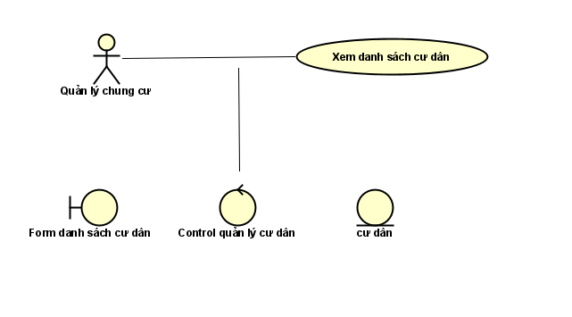

Kết quả quá trình phân rã bước đầu của usecase “Tìm kiếm cư dân”:

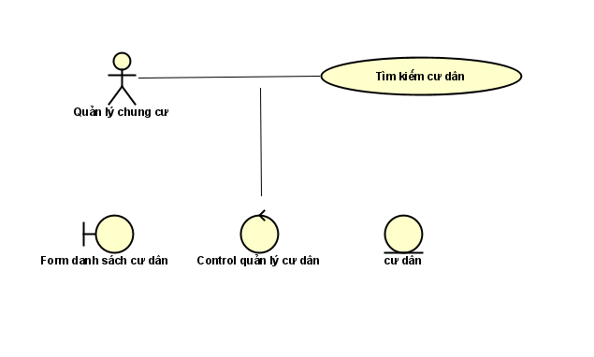

Kết quả quá trình phân rã bước đầu của usecase “Xóa cư dân”:

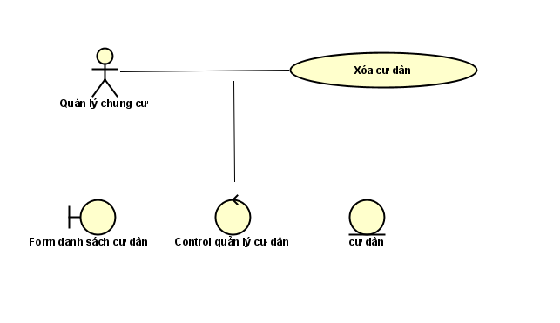

Kết quả quá trình phân rã bước đầu của usecase “Thêm cư dân”:

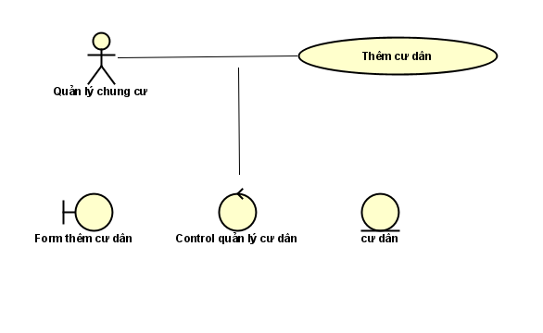

Kết quả quá trình phân rã bước đầu của usecase “Sửa cư dân”:

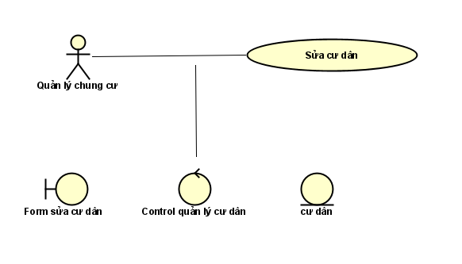

Nhóm usecase quản lý căn hộ

Kết quả quá trình phân rã bước đầu của usecase “Xem danh sách căn hộ”:

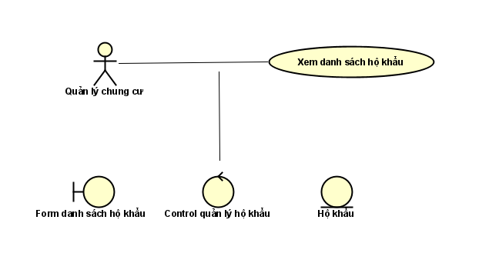

Kết quả quá trình phân rã bước đầu của usecase “Tìm kiếm căn hộ”:

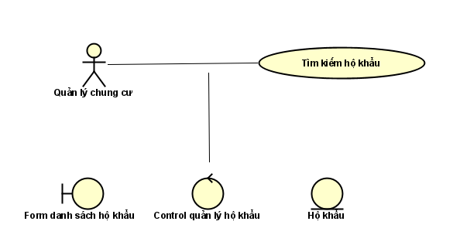

Kết quả quá trình phân rã bước đầu của usecase “Thêm căn hộ”:

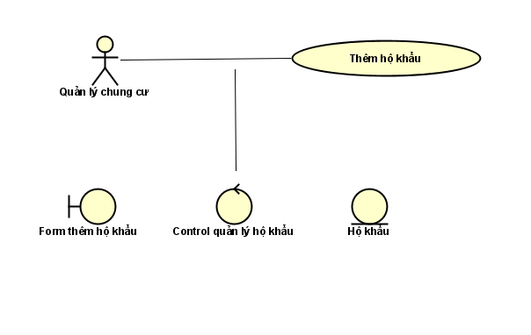

Kết quả quá trình phân rã bước đầu của usecase “Sửa căn hộ”:

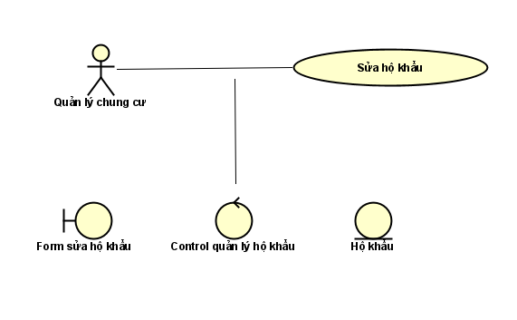

Kết quả quá trình phân rã bước đầu của usecase “Xóa căn hộ” :

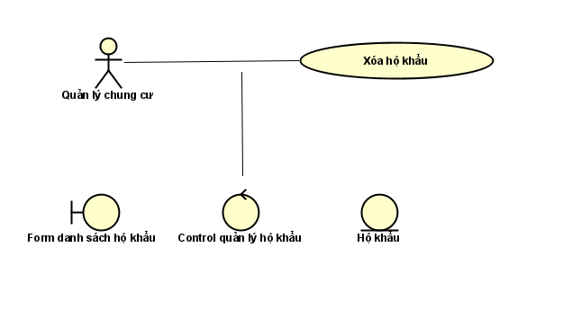

Nhóm usecase quản lý nộp tiền

Kết quả quá trình phân rã bước đầu của usecase “Xem danh sách phí/ quỹ”:

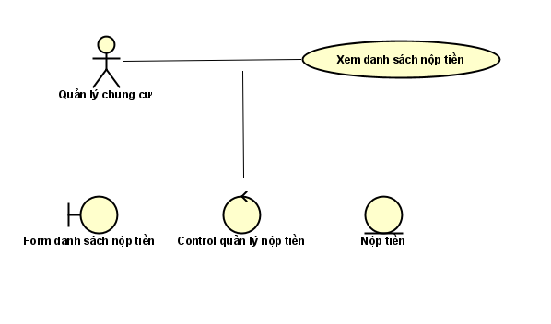

## Xây dựng biểu đồ trình tự

**Biểu đồ trình tự cho usecase “Quản lí thông tin chủ tài khoản”**

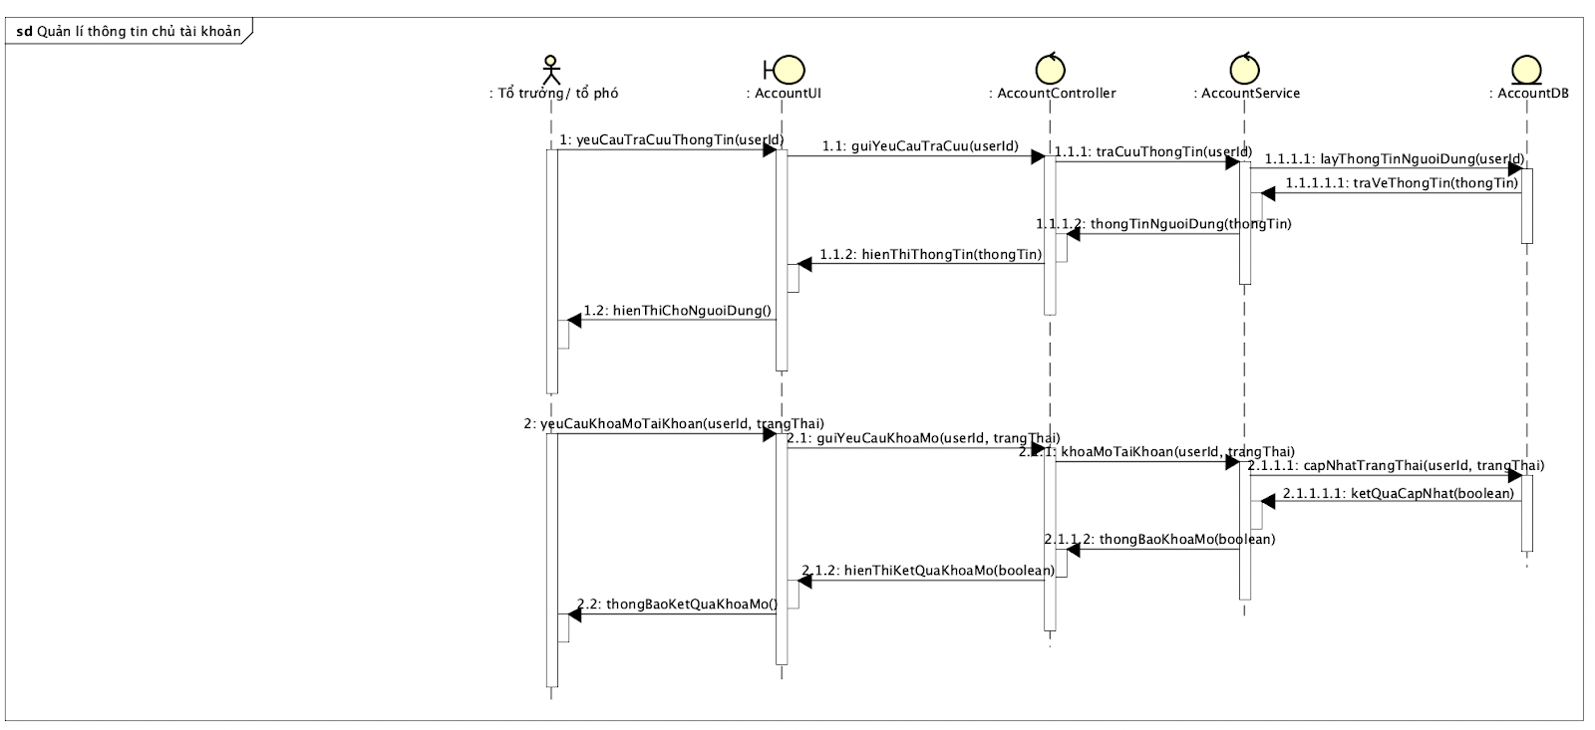

**Biểu đồ trình tự cho usecase “Xóa tài khoản”**

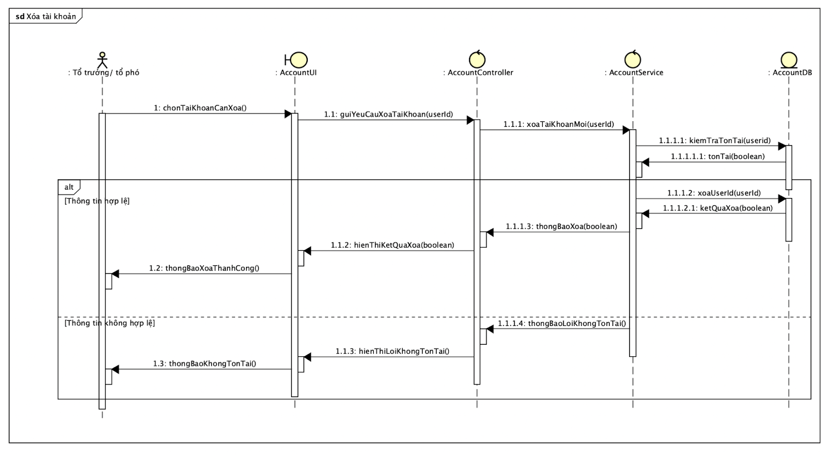

**Biểu đồ trình tự cho usecase “Tạo tài khoản”**

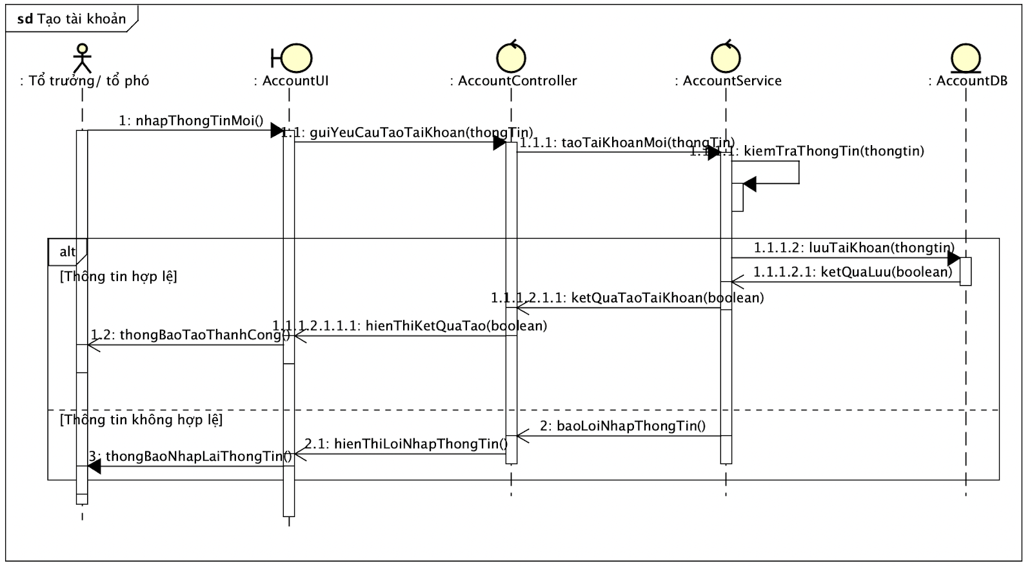

**Biểu đồ trình tự cho usecase “Thay đổi mật khẩu”**

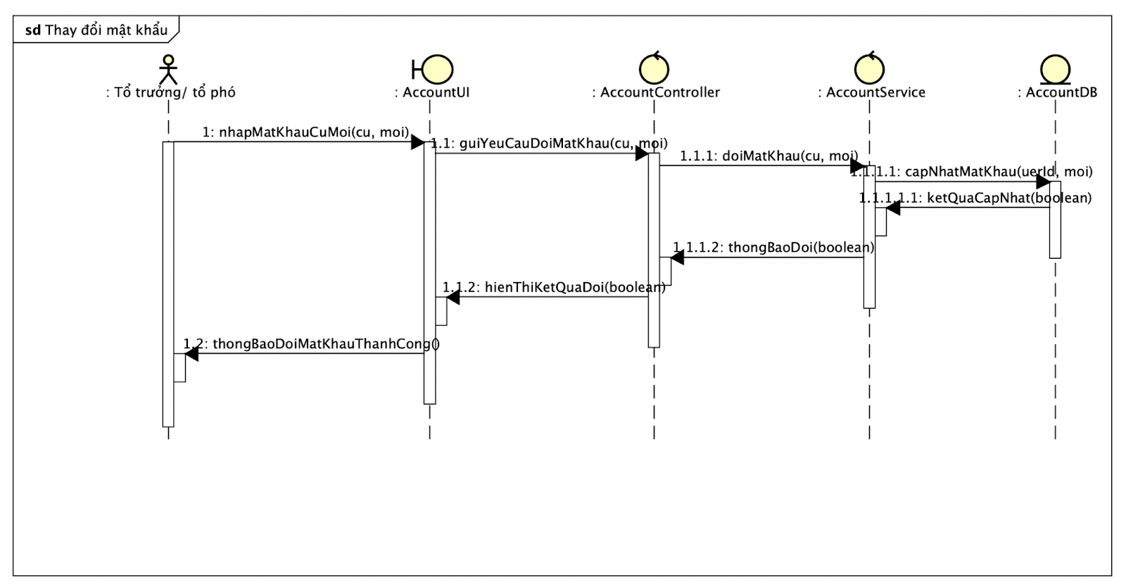

**Biểu đồ trình tự cho usecase “Phân quyền người dùng”**

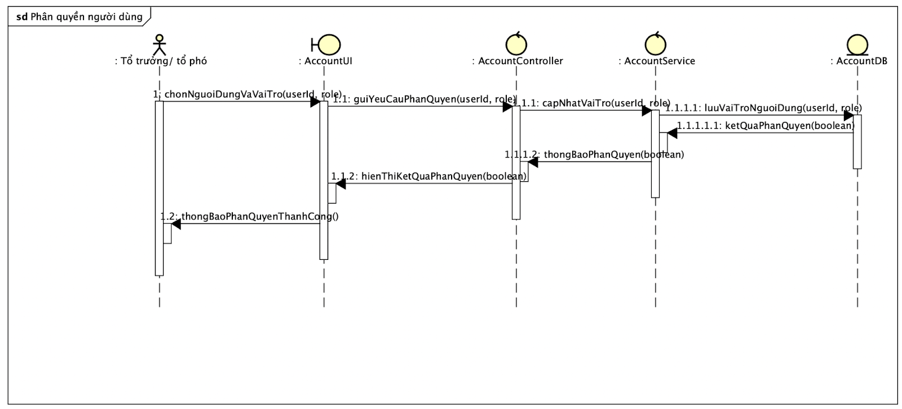

**Biểu đồ trình tự cho usecase “CRUD đợt thu”**

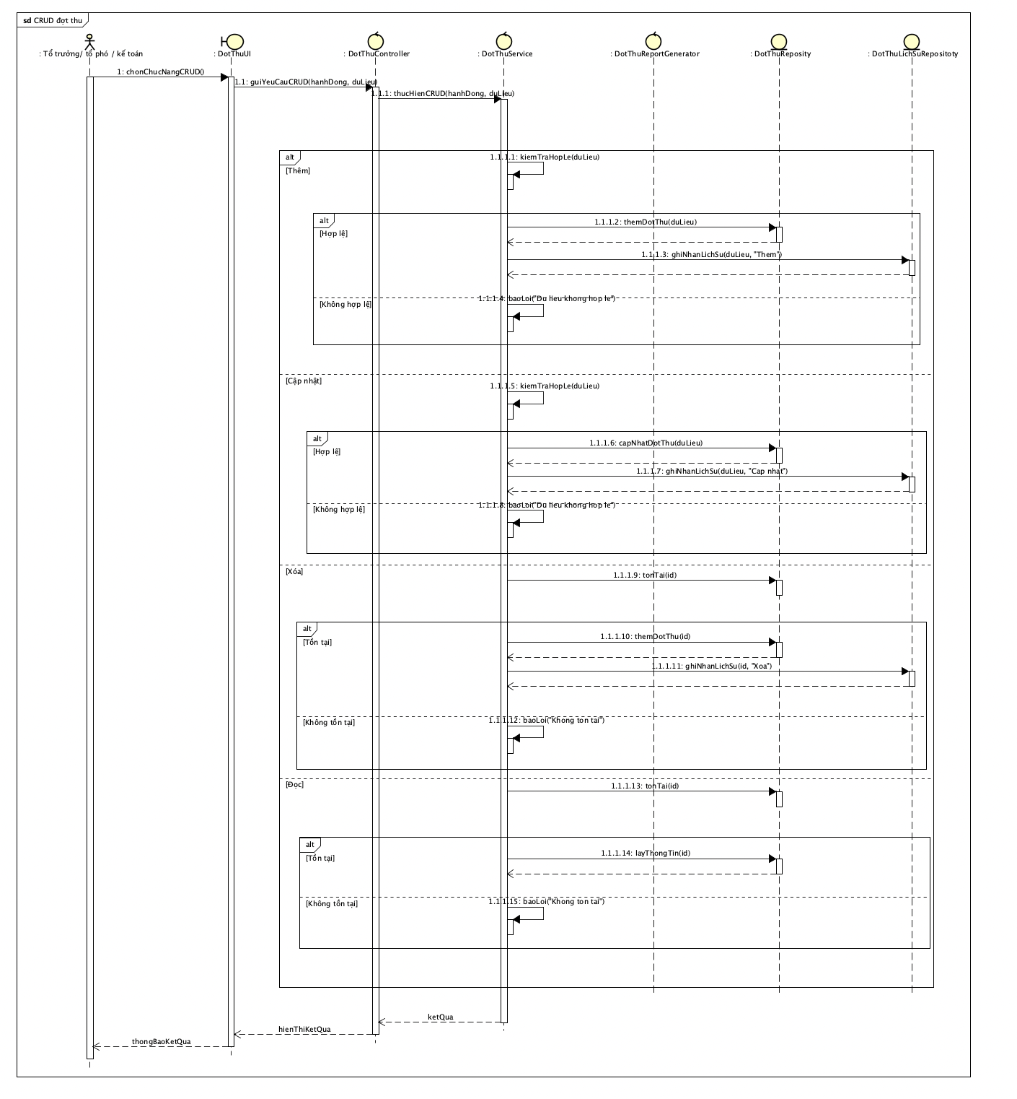

**Biểu đồ trình tự cho usecase “Xuất báo cáo đợt thu”**

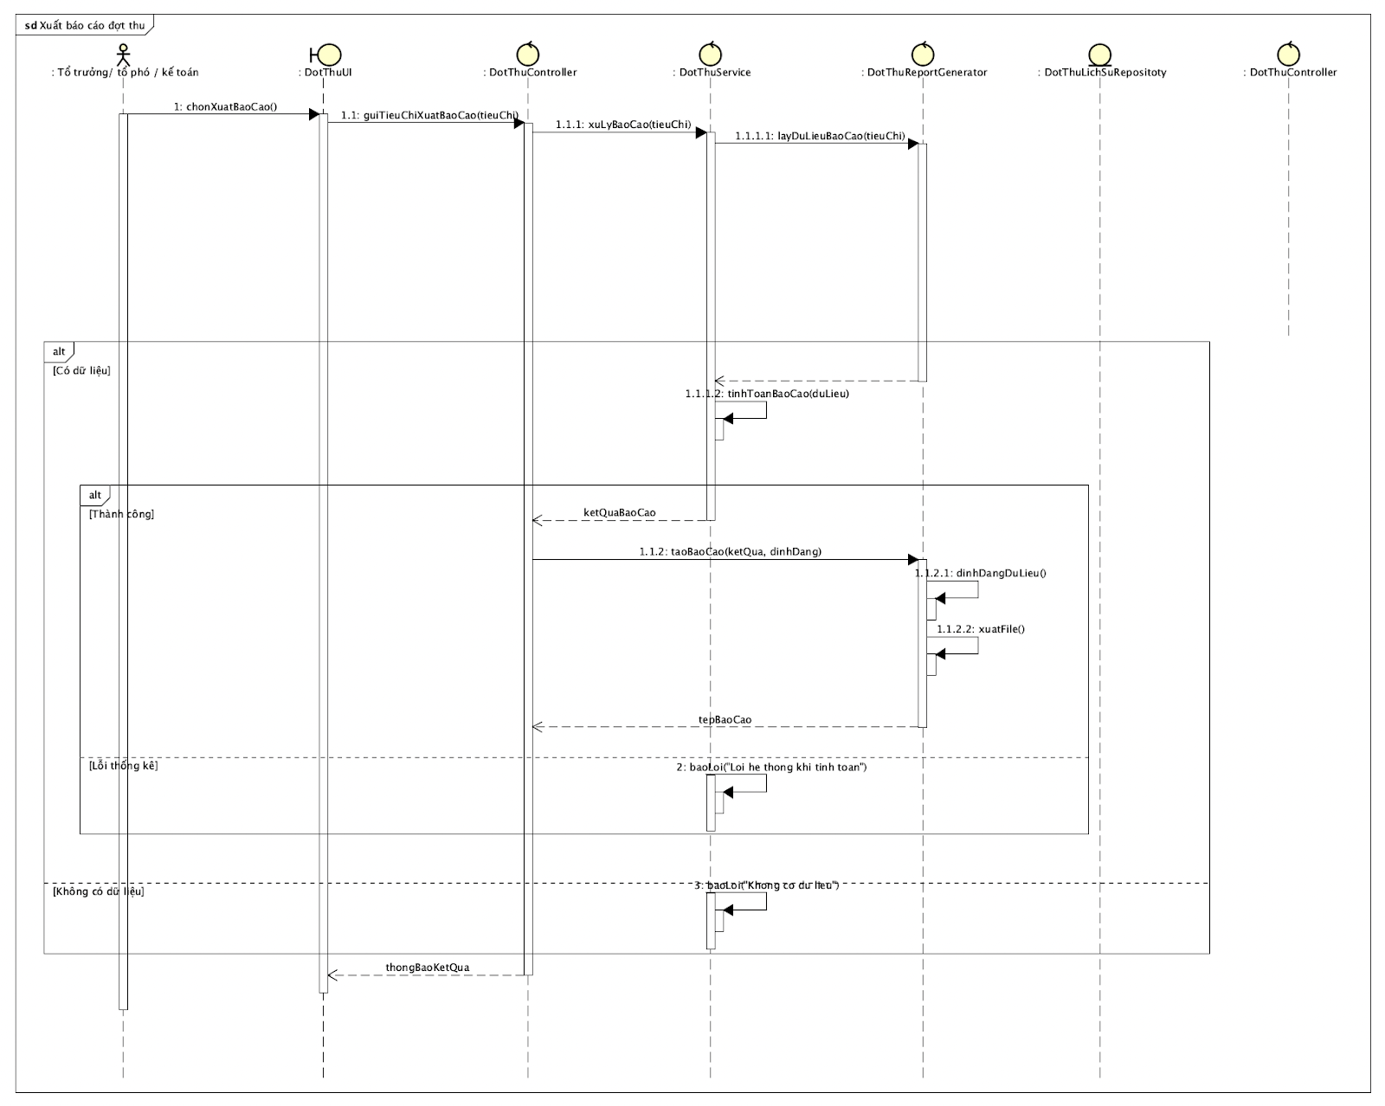

**Biểu đồ trình tự cho usecase “Truy vẫn đợt thu”**

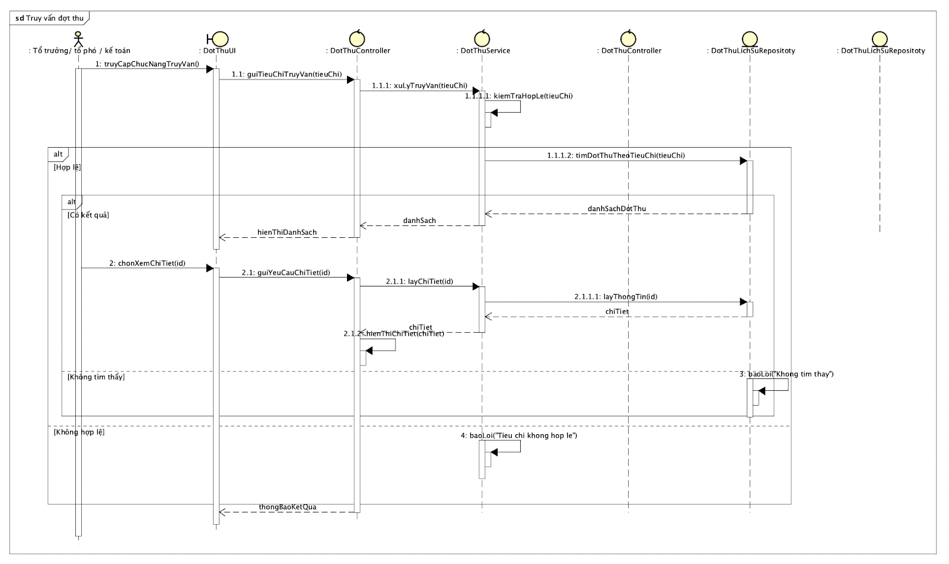

**Biểu đồ trình tự cho usecase “CRUD khoản thu”**

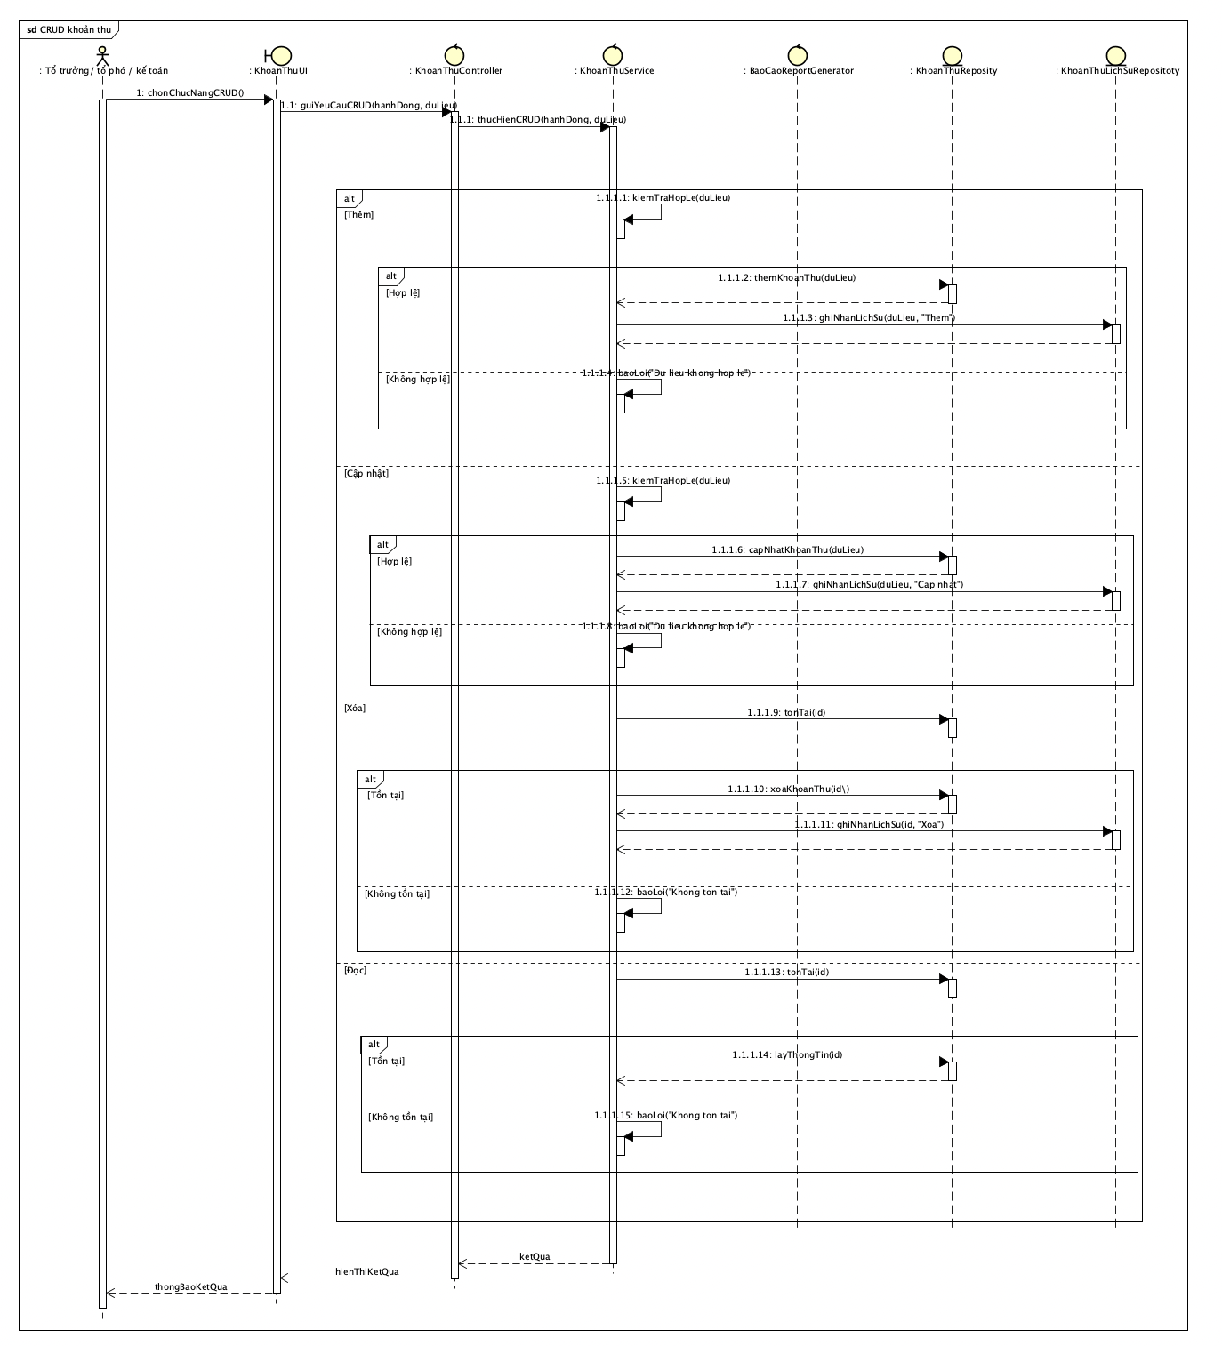

**Biểu đồ trình tự cho usecase “Xuất báo cáo khoản thu”**

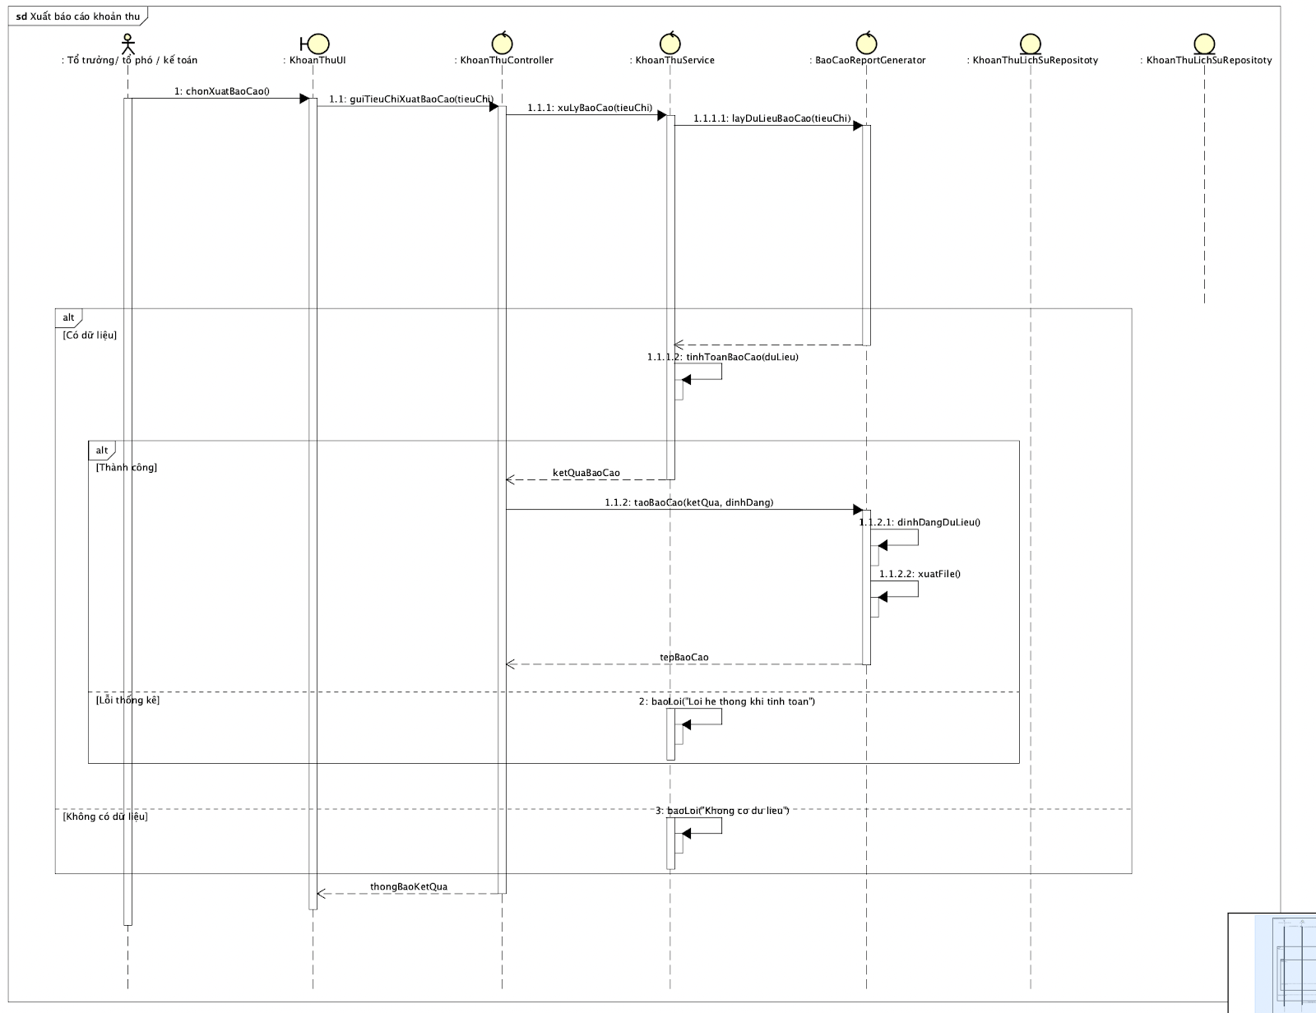

**Biểu đồ trình tự cho usecase “Truy vẫn khoản thu”**

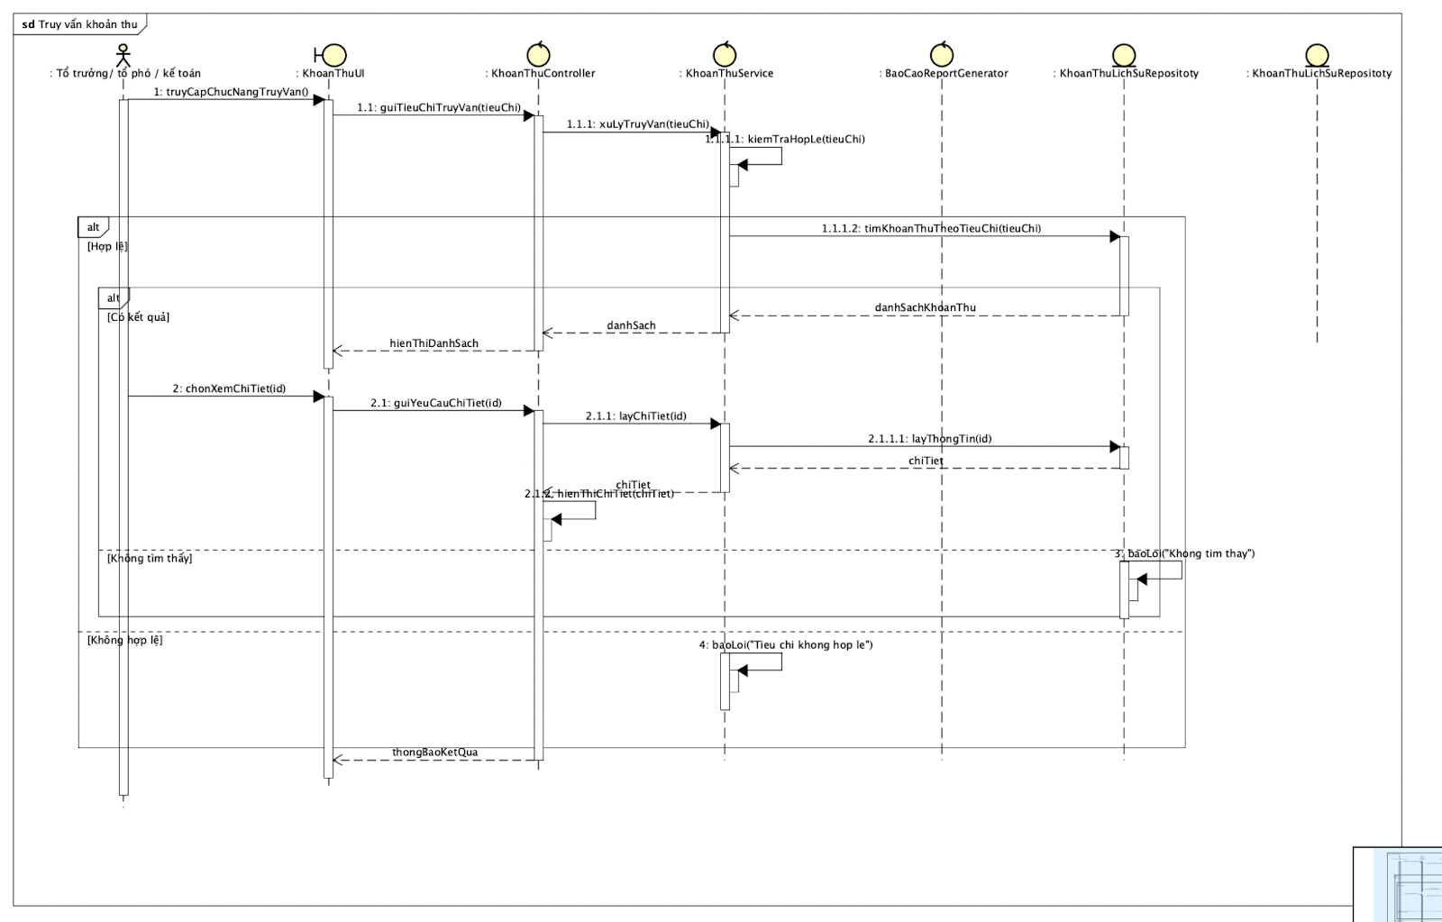

**Biểu đồ trình tự cho ussecase “Ghi nhận biến đổi hộ  khẩu”**

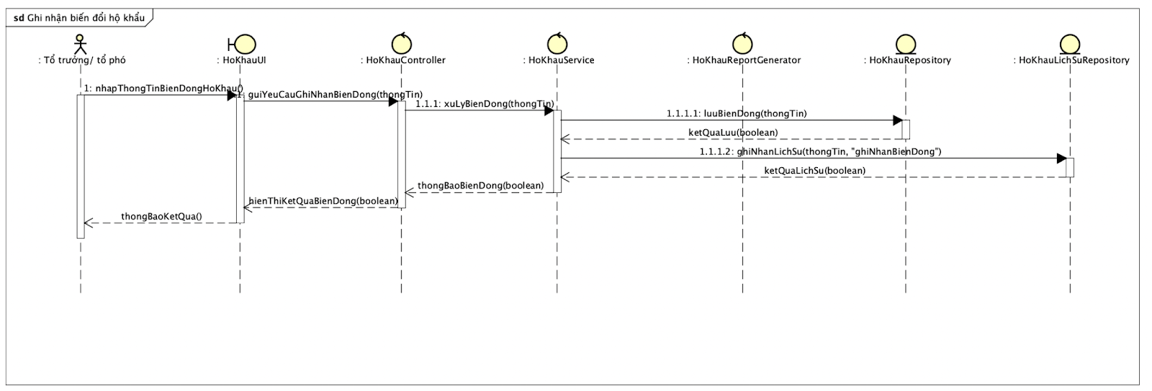

**Biểu đồ trình tự cho ussecase “CRUD hộ khẩu”**

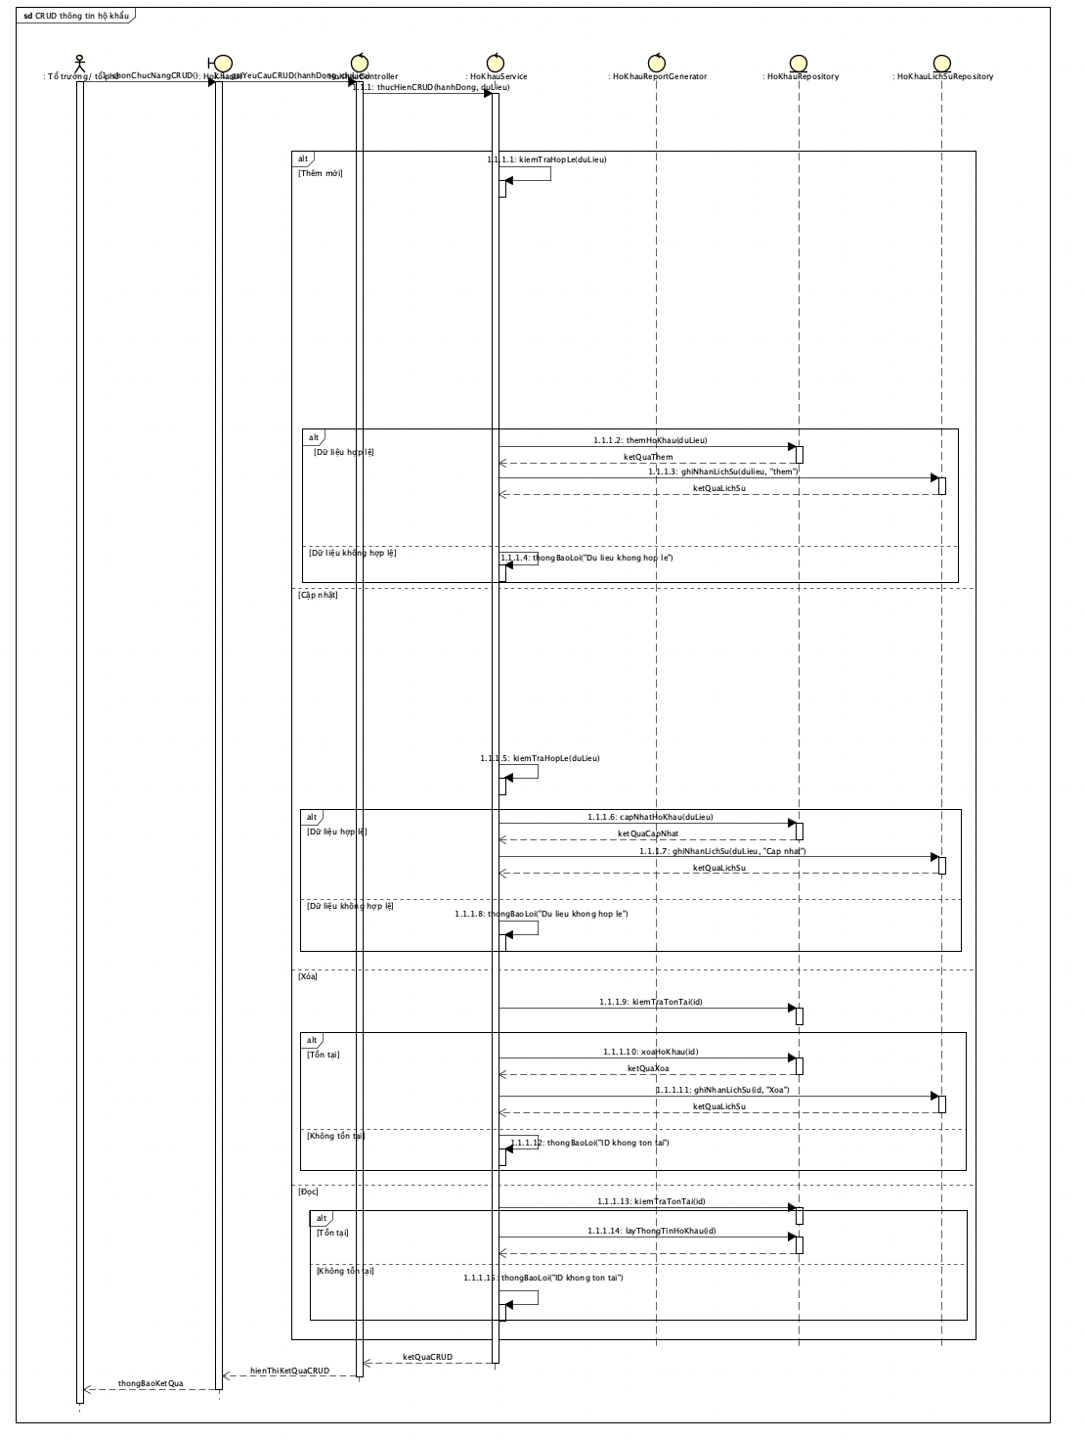

**Biểu đồ trình tự cho ussecase “Xuất thông tin hộ khẩu”**

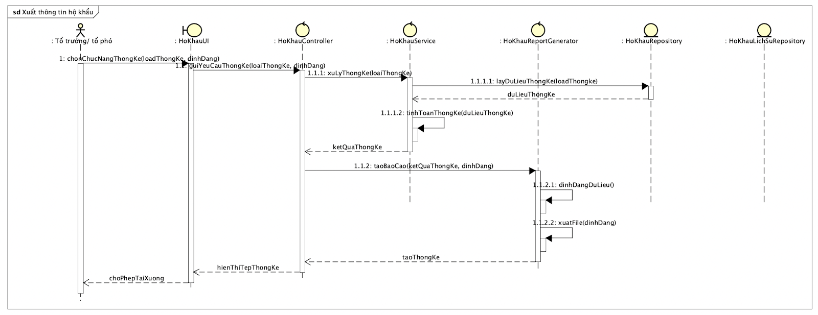

**3.3 Xây dựng biểu đồ lớp phân tích**

a. Biểu đồ phân tích lớp cho nghiệp vụ quản lí tài khoản

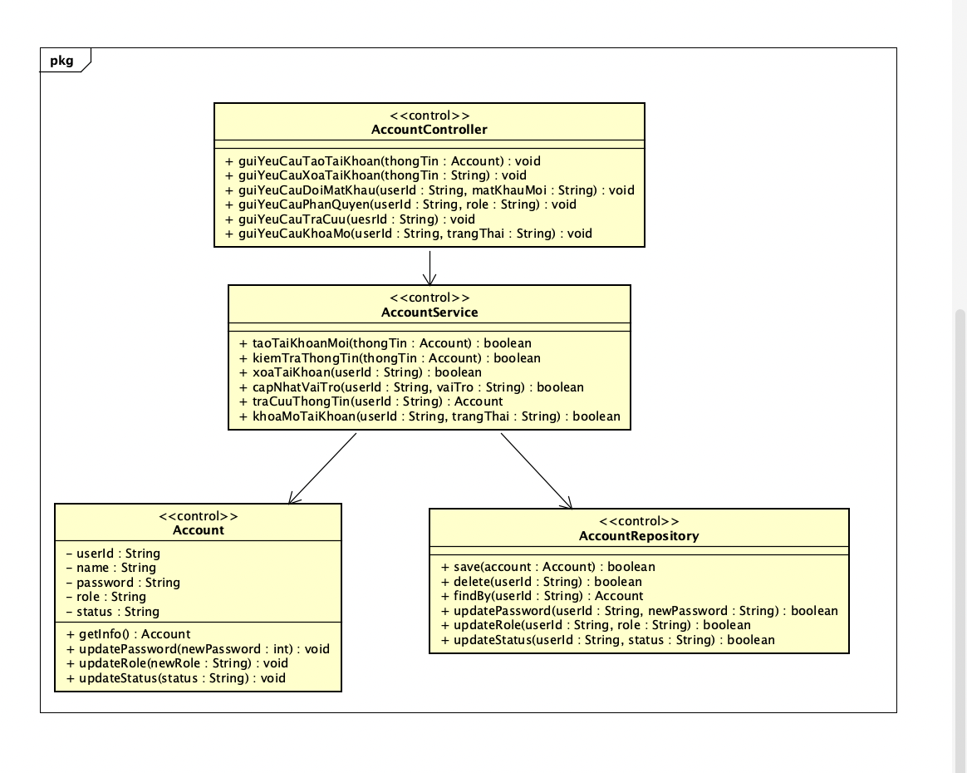

b. Biểu đồ phân tích lớp cho nghiệp vụ quản lí đợt thu

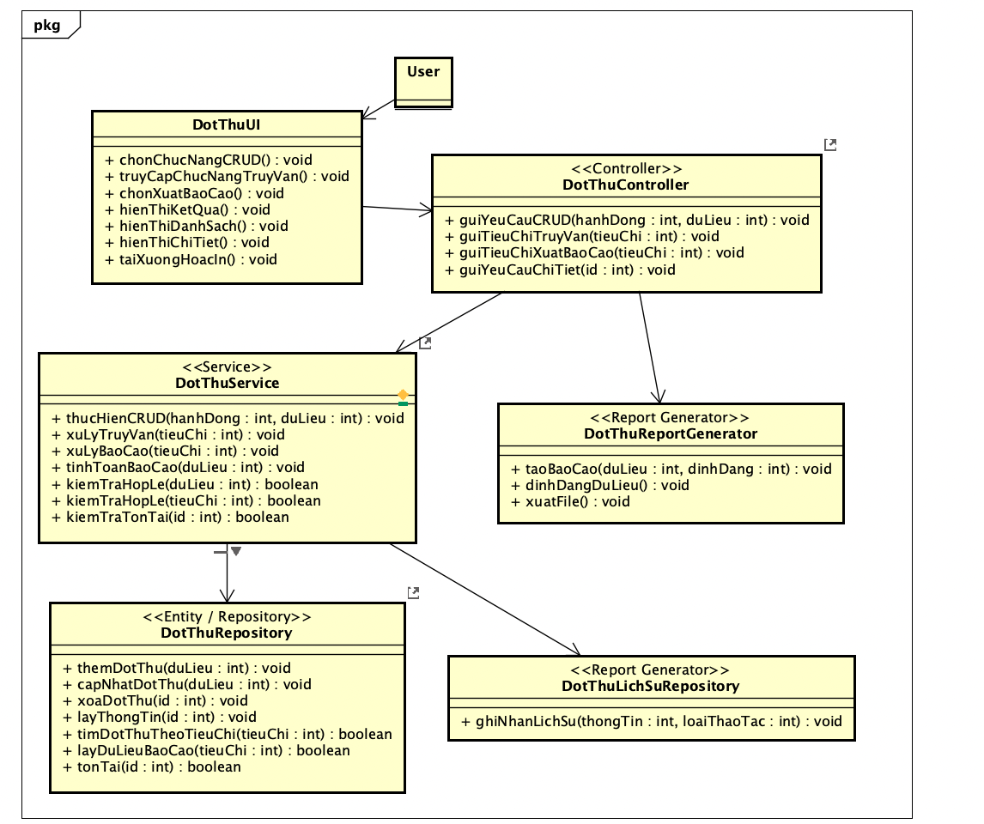

C, Biểu đồ phân tích lớp cho nghiệp vụ quản lí khoản thu

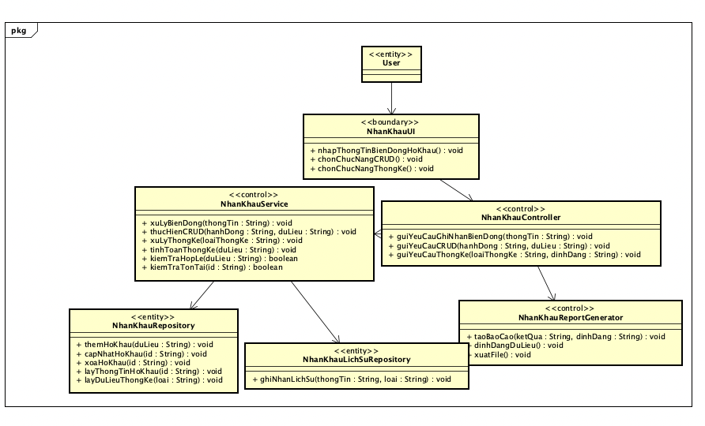

D.Biểu đồ phân tích lớp cho khiệp vụ quản lí nhân khẩu

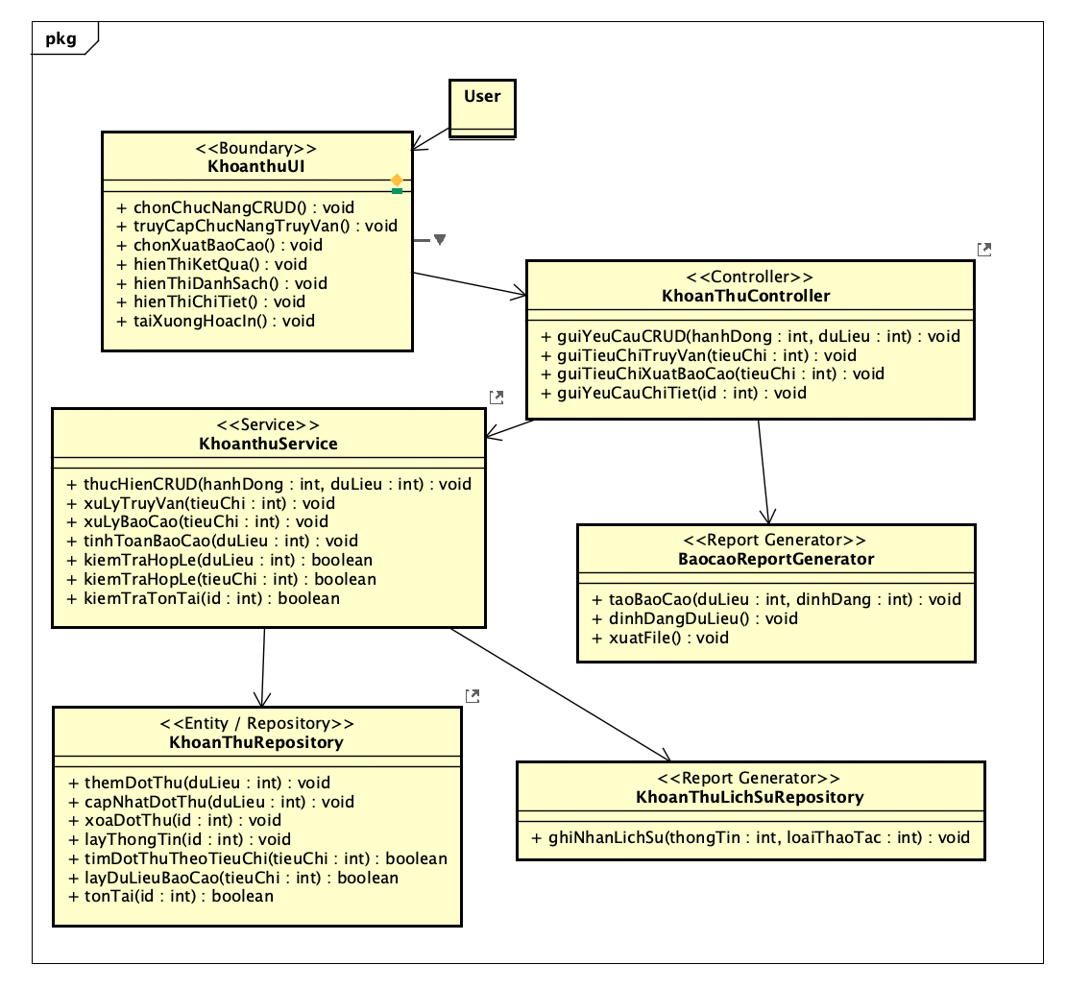

E. Biểu đồ phân tích lớp cho khiệp vụ quản lí hộ khẩu

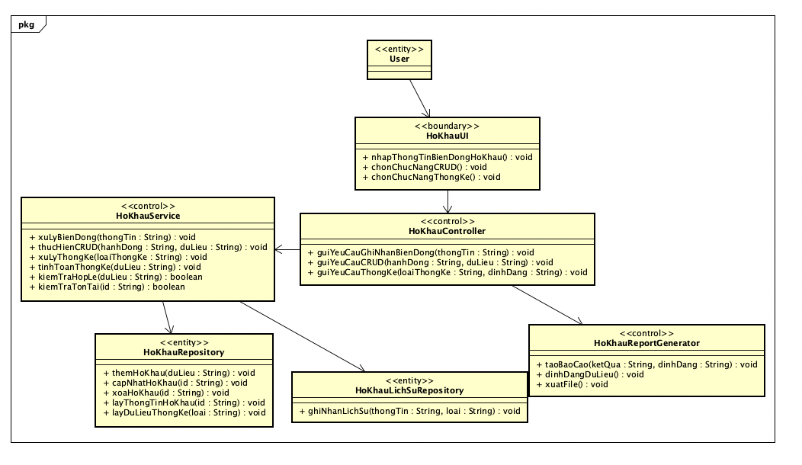

**3.4 Xây dựng biểu đồ thực thể liên kết (ERD)**

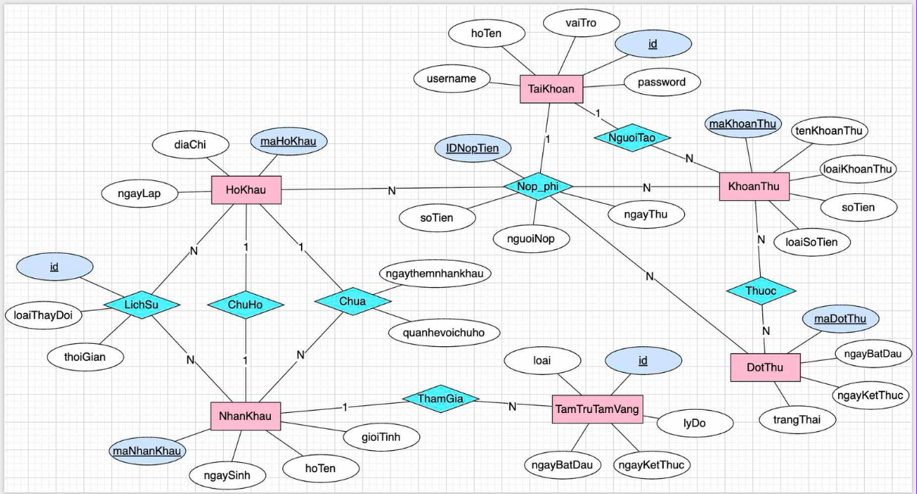

# THIẾT KẾ CHƯƠNG TRÌNH

## Thiết kế kiến trúc

Phần mềm được phát triển dựa trên kiến trúc Microservice dưới dạng một website **Stateless**, sử dụng **RESTful API** và tổ chức thư mục theo mô hình **DDD (Domain Driven Design)**. Mô hình kiến trúc này chia hệ thống thành hai phần chính: **BackEnd** (xử lý logic nghiệp vụ) và **FrontEnd** (giao diện người dùng). Kiến trúc này không chỉ đảm bảo hiệu năng và tính ổn định mà còn hỗ trợ triển khai linh hoạt trên nhiều nền tảng khác nhau.

**BackEnd** đảm nhận vai trò xử lý logic nghiệp vụ, bảo mật và quản lý dữ liệu, trong khi **FrontEnd** tập trung tối ưu hóa trải nghiệm người dùng, đảm bảo giao diện mượt mà và thân thiện. Việc áp dụng mô hình DDD giúp tổ chức mã nguồn theo từng miền chức năng rõ ràng, giảm thiểu sự phụ thuộc giữa các phần và tăng khả năng mở rộng, đặc biệt phù hợp với những dự án có độ phức tạp và quy mô lớn.

Cụ thể:

* **Entity**: định nghĩa và khởi tạo các đối tượng tương ứng với dữ liệu trong cơ sở dữ liệu.
* **DTO (Data Transfer Object)**: cung cấp các đối tượng để truyền và nhận dữ liệu (request/response).
* **Constant**: chứa các hằng số, đặc biệt là các enum phục vụ cho việc phân loại dữ liệu.
* **Service** và **Repository**: thực hiện các thao tác truy vấn, thêm, sửa, xóa dữ liệu trong cơ sở dữ liệu, hỗ trợ việc xử lý dễ dàng và rõ ràng hơn.
* **Config**: chứa các tệp cấu hình cần thiết cho toàn bộ dự án.

Phía **FrontEnd** sẽ gọi các API do **BackEnd** cung cấp, thông qua các Controller để lấy hoặc gửi dữ liệu phù hợp với từng chức năng.

Biểu đồ gói UML về sự phụ thuộc của các package như sau :

A. Biểu đồ gói nghiệp vụ “Quản lí khoản thu”

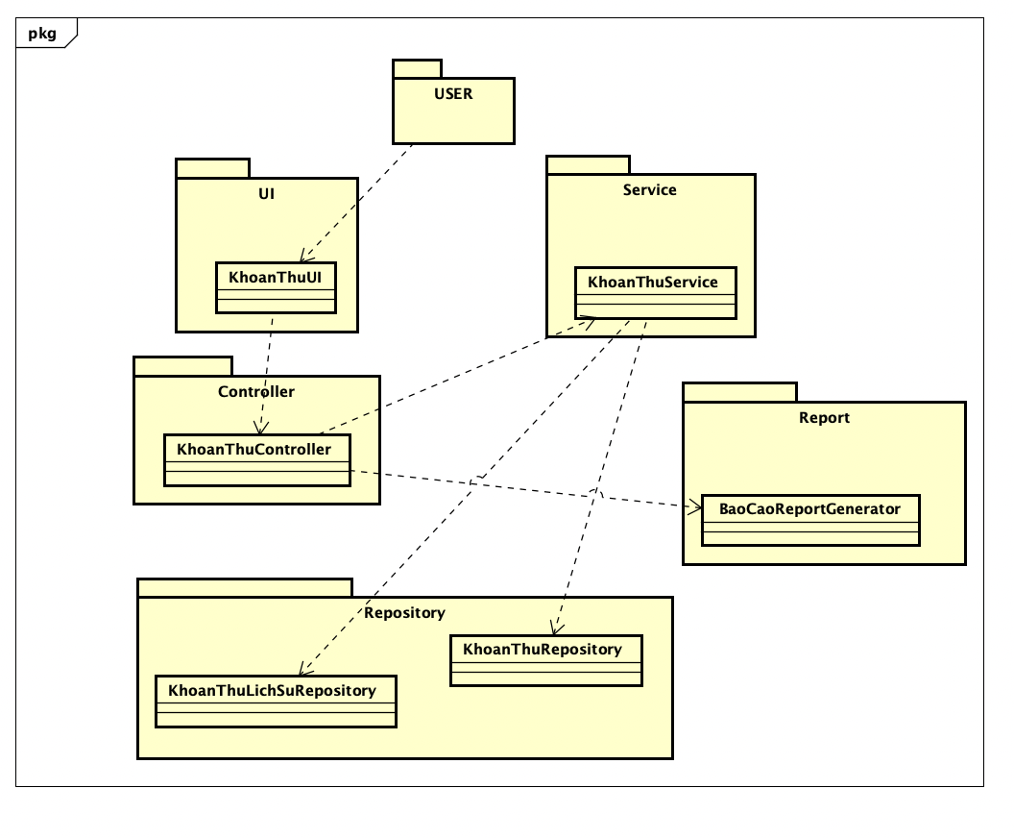

B. Biểu đồ gói nghiệp vụ “Quản lí đợt thu”

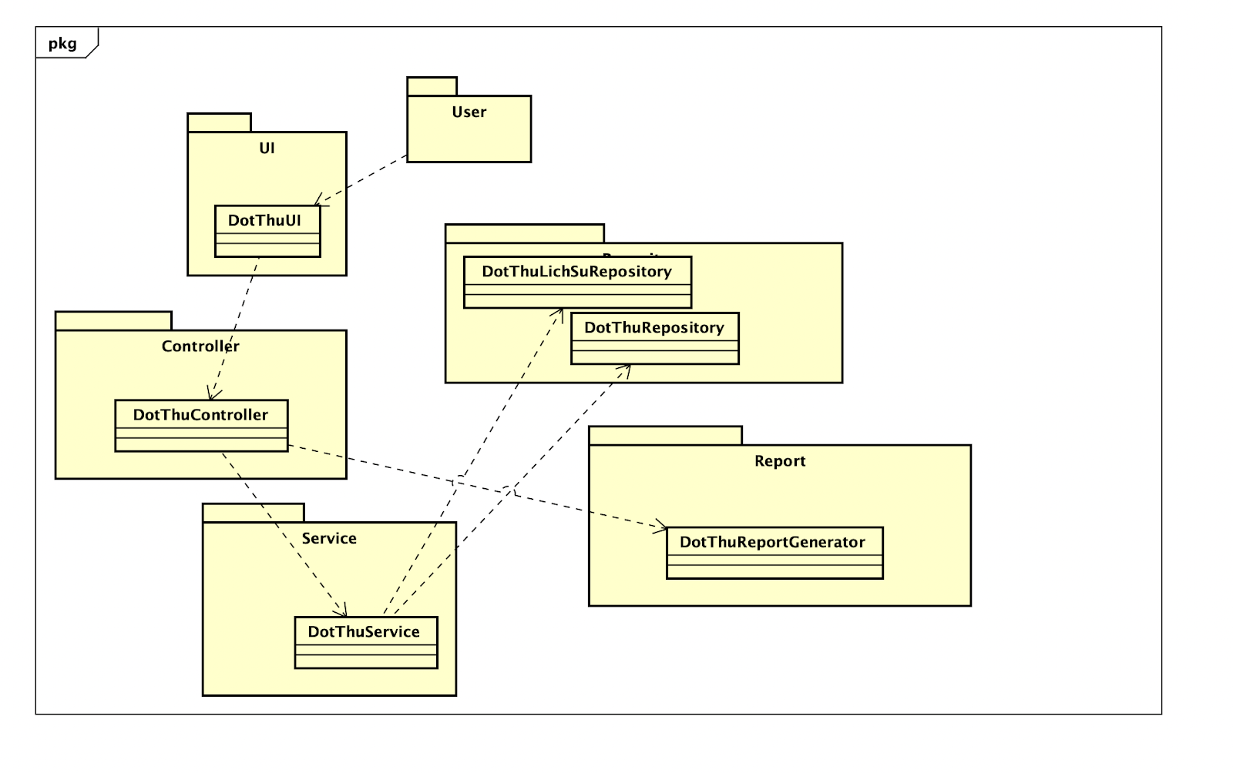

C. Biểu đồ gói nghiệp vụ “Quản lí nhân khẩu”

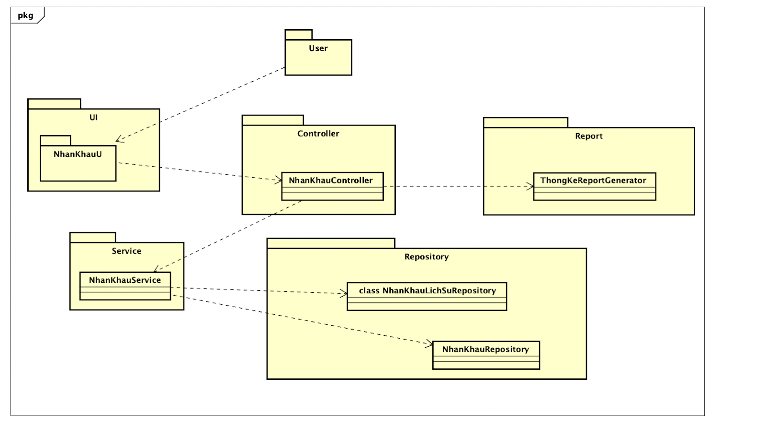

D.Biểu đồ gói nghiệp vụ “Quản lí hộ khẩu”

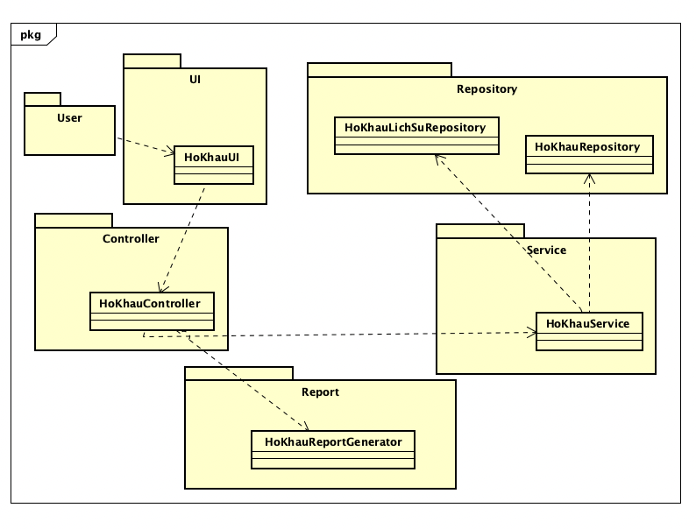

1. Biều đồ gói nghiệp vụ “Quản lí tài khoản”

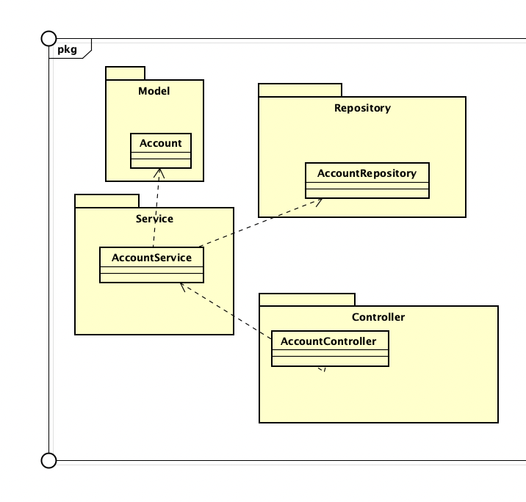

## Thiết kế cơ sở dữ liệu

**Sơ đồ quan hệ giữa các bảng**

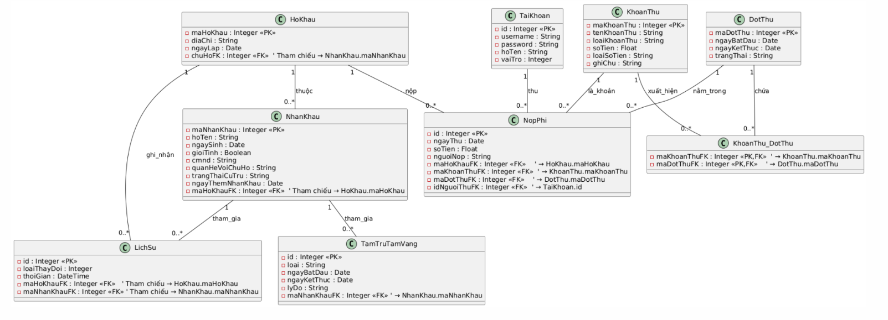

**Đặc tả dữ dữ liệu cho bảng NhanKhau**

|  |  |  |
| --- | --- | --- |
| Tên cột | Kiểu dữ liệu | Ràng buộc |
| maNhanKhau | VARCHAR(20) | PRIMARY KEY |
| hoTen | VARCHAR(100) | NOT NULL |
| soCCCD | VARCHAR(12) | UNIQUE, NOT NULL |
| ngaySinh | DATE | NOT NULL |
| gioiTinh | VARCHAR(10) | CHECK (gioiTinh IN ('Nam', 'Nữ')) |
| ngheNghiep | VARCHAR(100) | NULLABLE |
| quanHeVoiChuHo | VARCHAR(50) | NULLABLE |
| tinhTrangCuTru | VARCHAR(20) | CHECK (tinhTrangCuTru IN ('Đang ở', 'Tạm vắng')) |
| maHoKhau | VARCHAR(20) | FOREIGN KEY → HoKhau(maHoKhau) |

**Đặc tả dữ dữ liệu cho bảng hộ khẩu**

|  |  |  |
| --- | --- | --- |
| **Tên cột** | **Kiểu dữ liệu** | **Ràng buộc** |
| maHoKhau | VARCHAR(20) | PRIMARY KEY |
| soCanHo | VARCHAR(20) | NOT NULL |
| dienTich | DECIMAL(6,2) | NULLABLE |
| soNguoi | INT | NULLABLE |
| chuHo | VARCHAR(20) | FOREIGN KEY → NhanKhau(maNhanKhau) |

**Đặc tả dữ dữ liệu cho bảng TaiKhoan**

|  |  |  |
| --- | --- | --- |
| **Tên cột** | **Kiểu dữ liệu** | **Ràng buộc** |
| maTaiKhoan | VARCHAR(20) | PRIMARY KEY |
| email | VARCHAR(100) | UNIQUE, NOT NULL |
| matKhau | VARCHAR(100) | NOT NULL |
| tenNguoiDung | VARCHAR(100) | NULLABLE |
| soDienThoai | VARCHAR(15) | NULLABLE |
| vaiTro | VARCHAR(20) | CHECK (vaiTro IN ('Kế toán', 'Tổ trưởng', 'Tổ phó')) |
| maNhanKhau | VARCHAR(20) | FOREIGN KEY → NhanKhau(maNhanKhau) |

**Đặc tả dữ dữ liệu cho bảng DotThu**

|  |  |  |
| --- | --- | --- |
| Tên cột | Kiểu dữ liệu | Ràng buộc |
| maDotThu | VARCHAR(20) | PRIMARY KEY |
| tenDotThu | VARCHAR(100) | NOT NULL |
| thoiGianBatDau | DATE | NOT NULL |
| thoiGianKetThuc | DATE | NOT NULL |
| moTa | TEXT | NULLABLE |
| trangThai | VARCHAR(20) | CHECK (trangThai IN ('Đang diễn ra', 'Đã kết thúc')) |

**Đặc tả dữ dữ liệu cho bảng LoaiKhoanThu**

|  |  |  |
| --- | --- | --- |
| **Tên cột** | **Kiểu dữ liệu** | **Ràng buộc** |
| maLoaiKhoanThu | VARCHAR(20) | PRIMARY KEY |
| tenLoai | VARCHAR(100) | NOT NULL |
| donViTinh | VARCHAR(20) | NULLABLE |
| batBuoc | BOOLEAN | DEFAULT TRUE |

**Đặc tả dữ dữ liệu cho bảng KhoanThu**

|  |  |  |
| --- | --- | --- |
| **Tên cột** | **Kiểu dữ liệu** | **Ràng buộc** |
| maKhoanThu | VARCHAR(20) | PRIMARY KEY |
| maDotThu | VARCHAR(20) | FOREIGN KEY → DotThu(maDotThu) |
| maHoKhau | VARCHAR(20) | FOREIGN KEY → HoKhau(maHoKhau) |
| maLoaiKhoanThu | VARCHAR(20) | FOREIGN KEY → LoaiKhoanThu(maLoaiKhoanThu) |
| soTienPhaiNop | DECIMAL(12,2) | NOT NULL |
| ngayNop | DATE | NULLABLE |
| trangThaiThanhToan | VARCHAR(20) | CHECK (trangThaiThanhToan IN ('Đã nộp', 'Chưa nộp')) |

**Đặc tả dữ dữ liệu cho bảng PhieuThu**

|  |  |  |
| --- | --- | --- |
| **Tên cột** | **Kiểu dữ liệu** | **Ràng buộc** |
| maPhieuThu | VARCHAR(20) | PRIMARY KEY |
| maHoKhau | VARCHAR(20) | FOREIGN KEY → HoKhau(maHoKhau) |
| maDotThu | VARCHAR(20) | FOREIGN KEY → DotThu(maDotThu) |
| ngayThu | DATE | NULLABLE |
| tongTien | DECIMAL(12,2) | NULLABLE |
| trangThai | VARCHAR(20) | CHECK (trangThai IN ('Đã thu', 'Chưa thu')) |
| duongDanFilePDF | TEXT | NULLABLE |

**Đặc tả dữ dữ liệu cho bảng ChiTietPhieuThu**

|  |  |  |
| --- | --- | --- |
| **Tên cột** | **Kiểu dữ liệu** | **Ràng buộc** |
| maPhieuThu | VARCHAR(20) | FOREIGN KEY → PhieuThu(maPhieuThu) |
| maKhoanThu | VARCHAR(20) | FOREIGN KEY → KhoanThu(maKhoanThu) |
| soTienThu | DECIMAL(12,2) | NOT NULL |
| ghiChu | TEXT | NULLABLE |
| **PRIMARY KEY** | (maPhieuThu, maKhoanThu) | COMPOSITE KEY |

**Đặc tả dữ dữ liệu cho bảng LichSuGiaoDich**

|  |  |  |
| --- | --- | --- |
| **Tên cột** | **Kiểu dữ liệu** | **Ràng buộc** |
| **maLichSu** | **VARCHAR(36)** | **PRIMARY KEY** |
| **thoiGian** | **DATETIME** | **NOT NULL** |
| **hanhDong** | **VARCHAR(100)** |  |
| **maTaiKhoan** | **VARCHAR(20)** | **FOREIGN KEY** |
| **doiTuongLienQuan** | **VARCHAR(100)** |  |
| **moTaChiTiet** | **TEXT** |  |

**Đặc tả dữ dữ liệu cho bảng BaoCaoThuPhi**

|  |  |  |
| --- | --- | --- |
| Tên cột | Kiểu dữ liệu | Ràng buộc |
| maBaoCao | VARCHAR(20) | PRIMARY KEY |
| tieuDe | VARCHAR(100) | NOT NULL |
| ngayTao | DATE | NOT NULL |
| maTaiKhoan | VARCHAR(20) | FOREIGN KEY |
| maDotThu | VARCHAR(20) | FOREIGN KEY |
| duLieuTongHop | TEXT | NULLABLE |
| duongDanFile | TEXT | NULLABLE |

**Đặc tả dữ dữ liệu cho bảng TamTruTamVang**

|  |  |  |
| --- | --- | --- |
| Tên cột | Kiểu dữ liệu | Ràng buộc |
| maTamTruTamVang | VARCHAR(20) | PRIMARY KEY |
| maNhanKhau | VARCHAR(20) | FOREIGN KEY → NhanKhau(maNhanKhau) |
| loai | VARCHAR(20) | CHECK (loai IN ('Tạm trú', 'Tạm vắng')) |
| noiTamTruTamVang | TEXT | NULLABLE |
| tuNgay | DATE | NOT NULL |
| denNgay | DATE | NULLABLE |

**Đặc tả dữ dữ liệu cho bảng QuyenTheoRole**

|  |  |  |
| --- | --- | --- |
| Tên cột | Kiểu dữ liệu | Ràng buộc |
| idQuyen | VARCHAR(36) | FK |
| idRole | VARCHAR(36) | FK |

**Đặc tả dữ dữ liệu cho bảng Quyen**

|  |  |  |
| --- | --- | --- |
| Tên cột | Kiểu dữ liệu | Ràng buộc |
| idQuyen | VARCHAR(36) | FK |
| tenQuyen | VARCHAR(36) | xem, sua/… |

**Đặc tả dữ dữ liệu cho bảng Role**

|  |  |  |
| --- | --- | --- |
| Tên cột | Kiểu dữ liệu | Ràng buộc |
| idRole | VARCHAR(36) | FK |
| tenROLE | VARCHAR(36) | khach, totrg, ketoan |

**Đặc tả dữ dữ liệu cho bảng TaiKhoanRole**

|  |  |  |
| --- | --- | --- |
| Thuộc tính | Kiểu dữ liệu | Mô tả |
| maTaiKhoan (FK) | VARCHAR | Mã tài khoản |
| maRole (FK) | VARCHAR | Mã vai trò |

## Thiết kế giao diện

**Sơ đồ chuyển màn hình:**

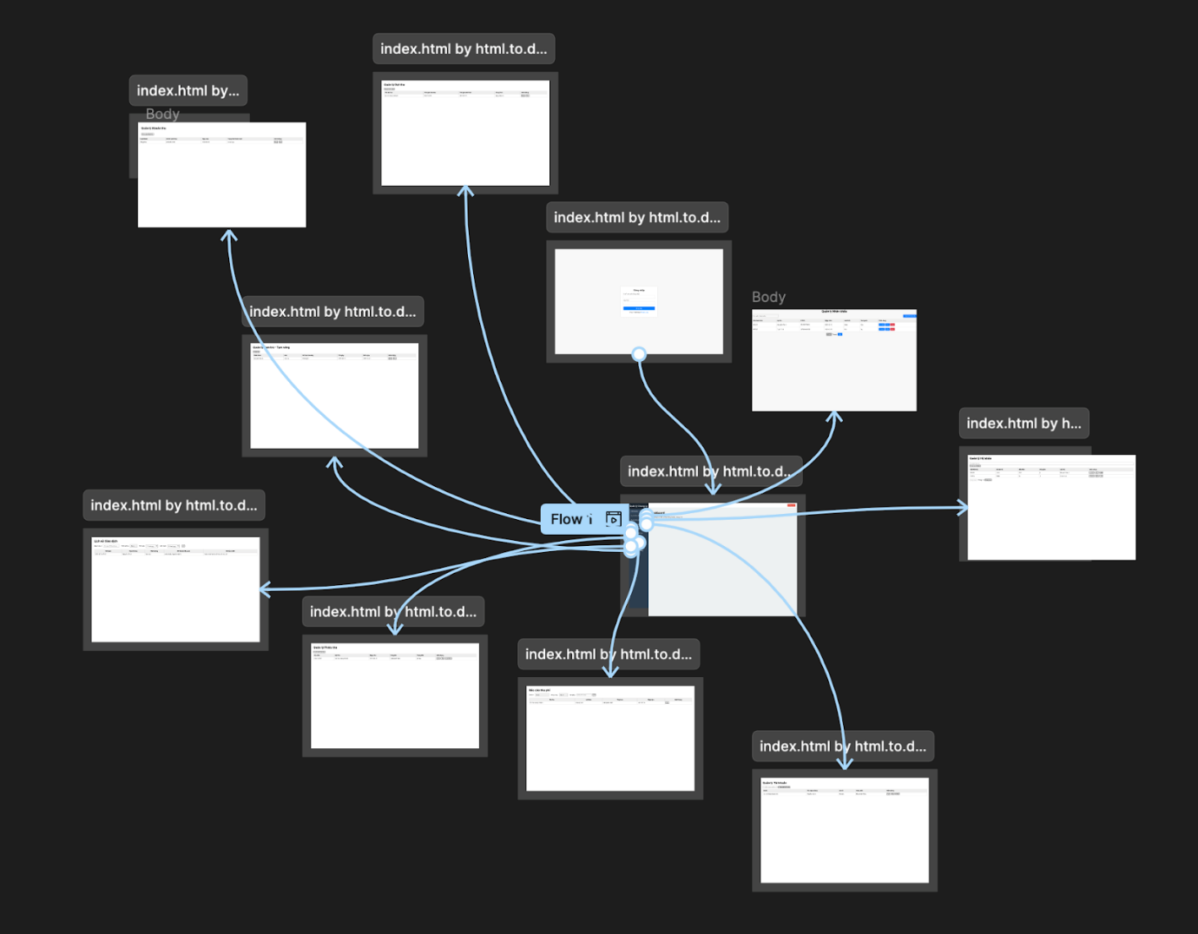

**Đặc tả thiết kế các màn hình:**

**Đặc tả giao diện cho màn hình đăng nhập, đăng kí**

|  |  |  |  |  |
| --- | --- | --- | --- | --- |
| Phần tử giao diện | Nội dung | Loại | Thuộc tính | Ghi chú |
| Logo | Logo chung cư hoặc ứng dụng | Image | Kích thước vừa phải, đặt phía trên form | Tạo sự nhận diện thương hiệu |
| Tiêu đề | "Đăng nhập hệ thống" | Text/Label | Font to, rõ ràng | Nổi bật, dễ thấy |
| Input | Email hoặc tên đăng nhập | Textbox/Input | Placeholder: "Nhập email hoặc tên đăng nhập" | Kiểm tra định dạng email |
| Input | Mật khẩu | Password Input | Placeholder: "Nhập mật khẩu" | Ẩn ký tự mật khẩu |
| Checkbox | "Ghi nhớ đăng nhập" | Checkbox | Mặc định không chọn | Lưu thông tin đăng nhập trên thiết bị |
| Button | Nút "Đăng nhập" | Button | Màu nổi bật, kích thước đủ lớn | Xử lý xác thực |
| Link | "Quên mật khẩu?" | Link | Dẫn đến màn hình hoặc popup lấy lại mật khẩu | Vị trí dưới trường mật khẩu |
| Link | "Đăng ký tài khoản mới" | Link | Dẫn đến màn hình đăng ký | Vị trí phía dưới form đăng nhập |
| Thông báo lỗi | Lỗi đăng nhập (nếu có) | Text/Error Msg | Màu đỏ, nổi bật | Hiển thị khi nhập sai thông tin hoặc lỗi hệ thống |
| Button | Nút "Đăng xuất" (khi đăng nhập) | Button | Có thể là menu dropdown hoặc góc trên cùng | Đăng xuất khỏi hệ thống |

**Đặc tả giao diện cho màn hình Quản lí nhân khẩu**

|  |  |  |  |  |
| --- | --- | --- | --- | --- |
| **Phần tử giao diện** | **Nội dung** | **Loại phần tử** | **Thuộc tính chính** | **Ghi chú** |
| Thanh tìm kiếm | Placeholder: "Tìm kiếm nhân khẩu..." | Input (text) | placeholder, kích thước phù hợp, sự kiện onChange lọc dữ liệu | Tìm theo mã, họ tên, số CCCD |
| Nút "Thêm mới" | "Thêm mới nhân khẩu" | Button | text, sự kiện onClick mở form thêm | Nút kích hoạt thêm mới nhân khẩu |
| Bảng danh sách | Hiển thị danh sách nhân khẩu | Table | Các cột: Mã nhân khẩu, Họ tên, CCCD, Ngày sinh, Giới tính, Quan hệ, Chức năng | Hiển thị dữ liệu theo trang, hỗ trợ phân trang |
| Nút "Chi tiết" | "Chi tiết" | Button (trong bảng) | text, sự kiện onClick mở popup chi tiết | Hiển thị popup chi tiết nhân khẩu |
| Nút "Sửa" | "Sửa" | Button (trong bảng) | text, sự kiện onClick mở form sửa thông tin | Mở popup chỉnh sửa |
| Nút "Xóa" | "Xóa" | Button (trong bảng) | text, sự kiện onClick mở popup xác nhận xóa | Yêu cầu xác nhận trước khi xóa |
| Popup Form nhân khẩu | Form nhập liệu hoặc sửa nhân khẩu | Modal + Form | Các trường: Mã nhân khẩu (text, required), Họ tên (text, required), CCCD (text, required, 12 ký tự), Ngày sinh (date, required), Giới tính (select, required), Nghề nghiệp (text), Quan hệ (text), Tình trạng cư trú (select) | Có nút Lưu và Hủy |
| Popup Xác nhận xóa | Thông báo xác nhận xóa nhân khẩu | Modal | Nội dung cảnh báo, nút "Xóa" và nút "Hủy" | Tránh xóa nhầm |
| Popup Chi tiết nhân khẩu | Hiển thị đầy đủ thông tin nhân khẩu | Modal | Các thông tin chi tiết, có thể read-only hoặc không sửa | Hiển thị thông tin đầy đủ cho người dùng |
| Phân trang | Nút điều hướng trang | Button | Nút "Trang trước", "Trang sau", hiện số trang | Hỗ trợ điều hướng qua các trang dữ liệu |

**Đặc tả giao diện cho màn hình quản lí hộ khẩu**

|  |  |  |  |  |
| --- | --- | --- | --- | --- |
| **Phần tử giao diện** | **Nội dung** | **Loại phần tử** | **Thuộc tính chính** | **Ghi chú** |
| Thanh tìm kiếm | Placeholder: "Tìm kiếm hộ khẩu..." | Input (text) | placeholder, kích thước phù hợp, sự kiện onChange lọc dữ liệu | Tìm theo mã hộ khẩu, số căn hộ |
| Nút "Thêm mới" | "Thêm mới hộ khẩu" | Button | text, sự kiện onClick mở form thêm | Nút mở form tạo mới hộ khẩu |
| Bảng danh sách | Hiển thị danh sách hộ khẩu | Table | Các cột: Mã hộ khẩu, Số căn hộ, Diện tích, Số người, Chủ hộ, Chức năng | Hỗ trợ phân trang, hiển thị theo trang |
| Nút "Chi tiết" | "Chi tiết" | Button (trong bảng) | text, sự kiện onClick mở popup chi tiết | Hiển thị chi tiết hộ khẩu và danh sách nhân khẩu trong hộ |
| Nút "Sửa" | "Sửa" | Button (trong bảng) | text, sự kiện onClick mở form sửa thông tin | Mở popup chỉnh sửa |
| Nút "Xóa" | "Xóa" | Button (trong bảng) | text, sự kiện onClick mở popup xác nhận xóa | Xác nhận trước khi xóa hộ khẩu |
| Popup Form hộ khẩu | Form nhập liệu hoặc sửa hộ khẩu | Modal + Form | Các trường: Mã hộ khẩu (text, required), Số căn hộ (text, required), Diện tích (number), Số người (number), Chủ hộ (select hoặc input) | Có nút Lưu và Hủy |
| Popup Xác nhận xóa | Thông báo xác nhận xóa hộ khẩu | Modal | Nội dung cảnh báo, nút "Xóa" và nút "Hủy" | Tránh xóa nhầm |
| Popup Chi tiết hộ khẩu | Hiển thị đầy đủ thông tin hộ khẩu | Modal | Thông tin chi tiết hộ khẩu, danh sách nhân khẩu trong hộ | Có thể phân trang danh sách nhân khẩu trong hộ |
| Lịch sử thay đổi hộ khẩu | Danh sách các biến động thành viên trong hộ | Tab hoặc popup | Hiển thị các sự kiện thêm/xóa nhân khẩu vào/ra hộ | Hiển thị ngày, loại biến động, người thực hiện |
| Phân trang | Nút điều hướng trang | Button | Nút "Trang trước", "Trang sau", hiển thị số trang | Điều hướng qua các trang dữ liệu |

**Đặc tả giao diện cho màn hình quản lý tài khoản**

|  |  |  |
| --- | --- | --- |
| **Phần tử** | **Loại** | **Mô tả** |
| Thanh tìm kiếm | Input | Tìm kiếm theo email, tên, vai trò |
| Nút "Thêm mới" | Button | Mở form thêm tài khoản mới |
| Bảng tài khoản | Table | Hiển thị thông tin tài khoản, các nút Sửa, Xóa, Phân quyền, Khóa/Mở |
| Popup Form tài khoản | Modal+Form | Nhập email, mật khẩu, tên, vai trò |
| Popup xác nhận xóa | Modal | Xác nhận trước khi xóa |
| Popup phân quyền | Modal | Chọn vai trò và lưu |
| Phân trang | Button | Điều hướng trang |

**Đặc tả giao diện cho màn hình quản lí đợt thu**

|  |  |  |
| --- | --- | --- |
| **Phần tử** | **Loại** | **Mô tả** |
| Thanh tìm kiếm | Input | Tìm theo tên đợt thu hoặc trạng thái |
| Nút "Thêm mới" | Button | Mở form tạo đợt thu |
| Bảng đợt thu | Table | Hiển thị tên, thời gian bắt đầu/kết thúc, trạng thái, các nút Sửa, Xóa, Chi tiết |
| Popup Form đợt thu | Modal+Form | Nhập tên, thời gian, mô tả, trạng thái |
| Popup xác nhận xóa | Modal | Xác nhận xóa |
| Popup Chi tiết đợt | Modal | Hiển thị danh sách khoản thu thuộc đợt |

**Đặc tả giao diện cho màn hình quản lý khoản thu**

|  |  |  |
| --- | --- | --- |
| **Phần tử** | **Loại** | **Mô tả** |
| **Thanh tìm kiếm** | **Input** | **Tìm theo tên khoản thu, loại khoản** |
| **Nút "Thêm mới"** | **Button** | **Mở form thêm khoản thu** |
| **Bảng khoản thu** | **Table** | **Hiển thị tên, loại, số tiền, ngày nộp, trạng thái, nút Sửa, Xóa, Chi tiết** |
| **Popup Form khoản thu** | **Modal+Form** | **Nhập thông tin khoản thu** |
| **Popup xác nhận xóa** | **Modal** | **Xác nhận xóa** |
| **Popup Chi tiết** | **Modal** | **Hiển thị chi tiết khoản thu** |

**Đặc tả giao diện cho màn hình quản lý phiếu thu**

|  |  |  |
| --- | --- | --- |
| **Phần tử** | **Loại** | **Mô tả** |
| Bộ lọc | Select/Input | Chọn đợt thu, hộ khẩu |
| Nút "Thêm mới" | Button | Mở form thêm phiếu thu |
| Bảng phiếu thu | Table | Hiển thị ngày thu, hộ khẩu, tổng tiền, trạng thái, các nút Chi tiết, Sửa, Xóa, Xuất |
| Popup Form phiếu thu | Modal+Form | Nhập/sửa thông tin phiếu thu |
| Popup xác nhận xóa | Modal | Xác nhận xóa |

**Đặc tả giao diện cho màn hình báo cáo phu thí**

|  |  |  |
| --- | --- | --- |
| Phần tử | Loại | Mô tả |
| Bộ lọc | Select/Input | Chọn đợt thu, khoản thu, hộ khẩu |
| Nút "Tạo báo cáo" | Button | Kích hoạt tạo báo cáo |
| Khu vực hiển thị báo cáo | Div | Biểu đồ, bảng số liệu, số liệu thống kê |
| Nút "Tải xuống" | Button | Tải báo cáo PDF/Excel |

**Đặc tả giao diện cho màn hình lịch sử giao dịch**

|  |  |  |
| --- | --- | --- |
| **Phần tử** | **Loại** | **Mô tả** |
| Bộ lọc | Input/Select | Người dùng, thời gian, loại hành động |
| Bảng lịch sử | Table | Hiển thị thời gian, hành động, người thực hiện, đối tượng, mô tả chi tiết |
| Phân trang | Button | Điều hướng qua các trang dữ liệu |

**Đặc tả giao diện cho màn hình tạm trú tạm vắng**

|  |  |  |
| --- | --- | --- |
| **Phần tử** | **Loại** | **Mô tả** |
| Thanh tìm kiếm | Input | Tìm theo nhân khẩu hoặc loại tạm trú/tạm vắng |
| Nút "Thêm mới" | Button | Mở form thêm tạm trú/tạm vắng |
| Bảng danh sách | Table | Hiển thị nhân khẩu, loại, nơi tạm trú, từ ngày, đến ngày, nút Sửa, Xóa, Chi tiết |
| Popup Form | Modal+Form | Nhập/sửa thông tin tạm trú/tạm vắng |
| Popup xác nhận xóa | Modal | Xác nhận xóa |
| Popup Chi tiết | Modal | Hiển thị chi tiết thông tin |

**Đặc tả giao diện cho màn hình dashboard**

|  |  |  |  |  |
| --- | --- | --- | --- | --- |
| **Phần tử giao diện** | **Nội dung** | **Loại** | **Thuộc tính** | **Ghi chú** |
| Thanh điều hướng | Logo, menu điều hướng các phân hệ | Navbar/Menu | Liên kết tới các màn hình (Nhân khẩu, Hộ khẩu, Thu phí...) | Cố định trên cùng, luôn hiển thị |
| Tiêu đề | "Dashboard quản lý chung cư" | Text/Label | Font lớn, rõ ràng | Nổi bật, vị trí trên cùng trung tâm |
| Thống kê tổng quan | Số nhân khẩu, số hộ khẩu, đợt thu... | Card/Widget | Số liệu dạng số kèm icon | Cập nhật dữ liệu theo thời gian thực |
| Biểu đồ | Biểu đồ thu phí theo tháng/quý | Chart (Bar/Pie) | Tương tác (hover xem chi tiết) | Thể hiện xu hướng thu phí |
| Bảng dữ liệu nhanh | Danh sách 5 đợt thu gần nhất | Table | Các cột: Mã đợt thu, Thời gian, Tổng tiền, Trạng thái | Cho phép nhấn vào để xem chi tiết |
| Thông báo | Các cảnh báo, thông báo mới | Notification Panel | Hiển thị ngắn gọn, có thể đóng | Cảnh báo khi có sự cố hoặc cần hành động |
| Button | Nút tạo đợt thu mới | Button | Màu nổi bật, nằm góc trên cùng bên phải | Kích hoạt form tạo đợt thu |

# XÂY DỰNG CHƯƠNG TRÌNH MINH HỌA

## Thư viện và công cụ sử dụng

**Danh sách thư viện và công cụ sử dụng để xây dựng BackEnd**

|  |  |  |
| --- | --- | --- |
| **Mục đích** | **Công cụ** | **Địa chỉ URL** |
| IDE lập trình | Visual Studio Code | https://code.visualstudio.com/ |
| Language | Java | https://www.java.com/en/ |
| Build tool | Gradle | https://gradle.org/ |
| Database | MySQL | https://www.mysql.org/ |

**Danh sách thư viện và công cụ sử dụng để xây dựng FrontEnd**

|  |  |  |
| --- | --- | --- |
| **Mục đích** | **Công cụ** | **Địa chỉ URL** |
| IDE lập trình | Visual Studio Code | https://code.visualstudio.com/ |
| Language | Typescript | https://www.typescriptlang.org/ |
| Framework | ReactJS | https://react.dev/ |
| Build tool | npm |  |

Dự án này được xây dựng với mục tiêu cung cấp một giải pháp web ứng dụng toàn diện, kết hợp giữa một backend mạnh mẽ với Spring Framework và một frontend linh hoạt với React.

Trong đó, phần BackEnd áp dụng những công nghệ sau:

* **Gradle**: hỗ trợ xây dựng ứng dụng Java dựa trên Spring framework, hỗ trợ giảm thiểu cấu hình phức tạDp, tăng tốc độ phát triển
* **MySQL:** Hệ quản trị cơ sở dữ liệu quan hệ dùng để lưu trữ thông tin người dùng, phí thu, hộ khẩu...
* **Java**: Là ngôn ngữ chính để xây dựng nghiệp vụ backend, xử lý logic, kết nối cơ sở dữ liệu.

Và phần FrontEnd được áp dụng những công nghệ sau:

* **Typescript:** Là phiên bản nâng cao của JavaScript có kiểu tĩnh, giúp phát triển frontend an toàn và dễ bảo trì hơn.
* **React.js**: Thư viện JavaScript phổ biến dùng để xây dựng giao diện người dùng động và hiện đại.
* **npm**: Dùng để quản lý các thư viện frontend, chạy lệnh build React và khởi chạy ứng dụng.

Ngoài ra dự án sử dụng các công cụ:

* **Git**: công cụ quản lý phiên bản phân tán mã nguồn mở.
* **Github**: nền tảng lưu trữ, quản lý, cộng tác mã nguồn dựa trên đám mây.
* **Google Meet**: công cụ hỗ trợ trao đổi, cuộc họp online.

## Kết quả chương trình minh họa

Sau quá trình phát triển nhóm đã có được kết quả như ý muốn. Sản phẩm được hoàn thành và đóng gói là phần mềm hỗ trợ quản lý chung cư đáp ứng khá đầy đủ yêu cầu được đặt ra

Thông tin về ứng dụng bao gồm:

- Mã nguồn BackEnd:

Dung lượng toàn bộ mã nguồn : ~2.76MB

- Mã nguồn FrontEnd:

Dung lượng toàn bộ mã nguồn : ~4.58MB

- Bản nén của chương trình có dung lượng ~13.4MB

- Bản giải nén của chương trình có dung lượng ~29.7MB

## Giao diện minh hoạ các chức năng của chương trìn

## a, Màn hình giới thiệu trang chủ:

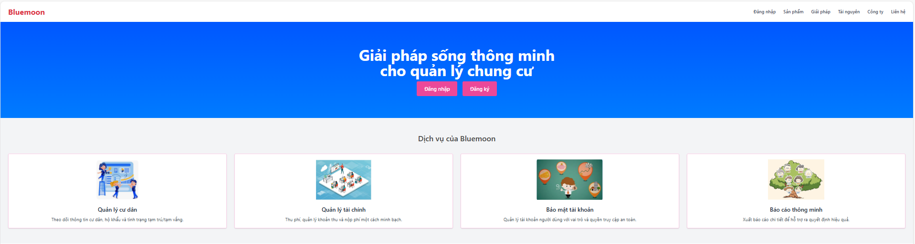

## b, Màn hình đăng nhập, đăng kí :

## 

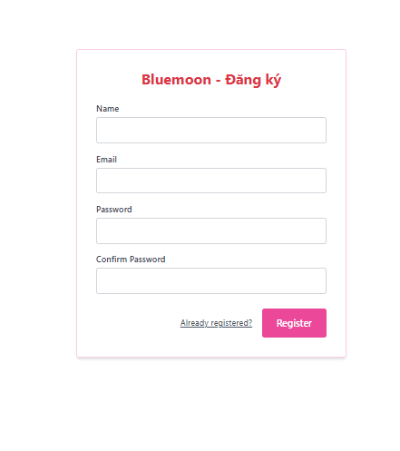

## c, Màn hình trang chủ:

## 

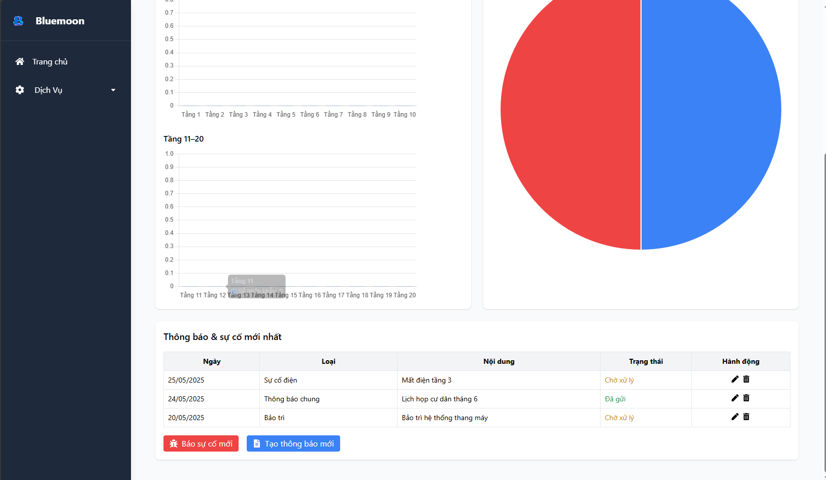

## d, Màn hình quản lý nhân khẩu:

## 

## 

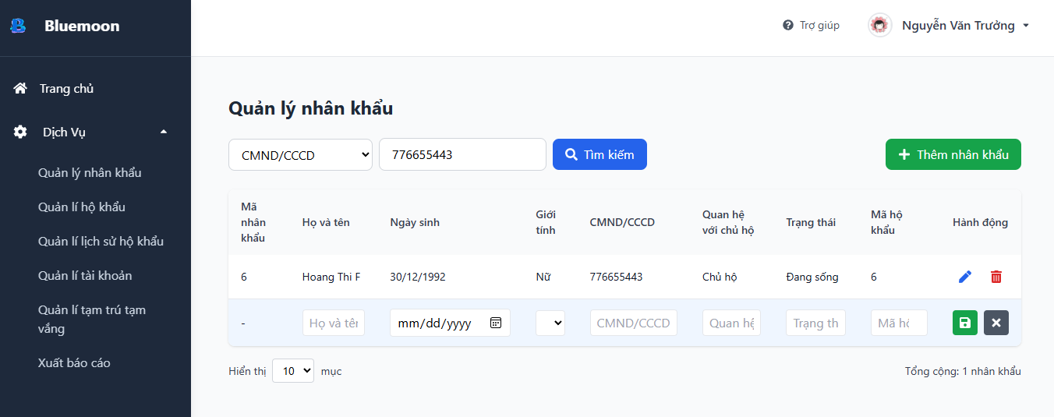

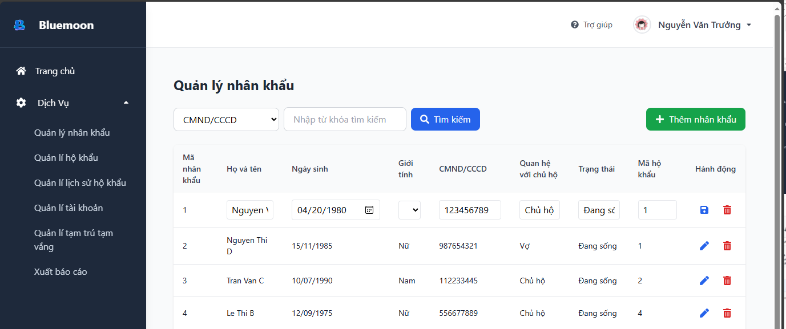

## e, Màn hình quản lý hộ khẩu:

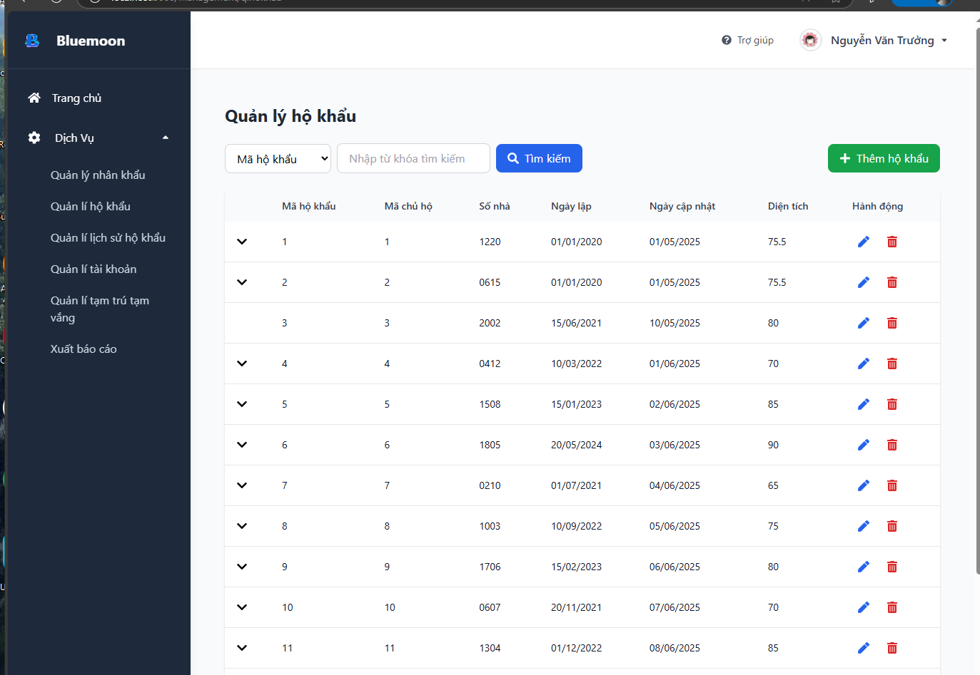

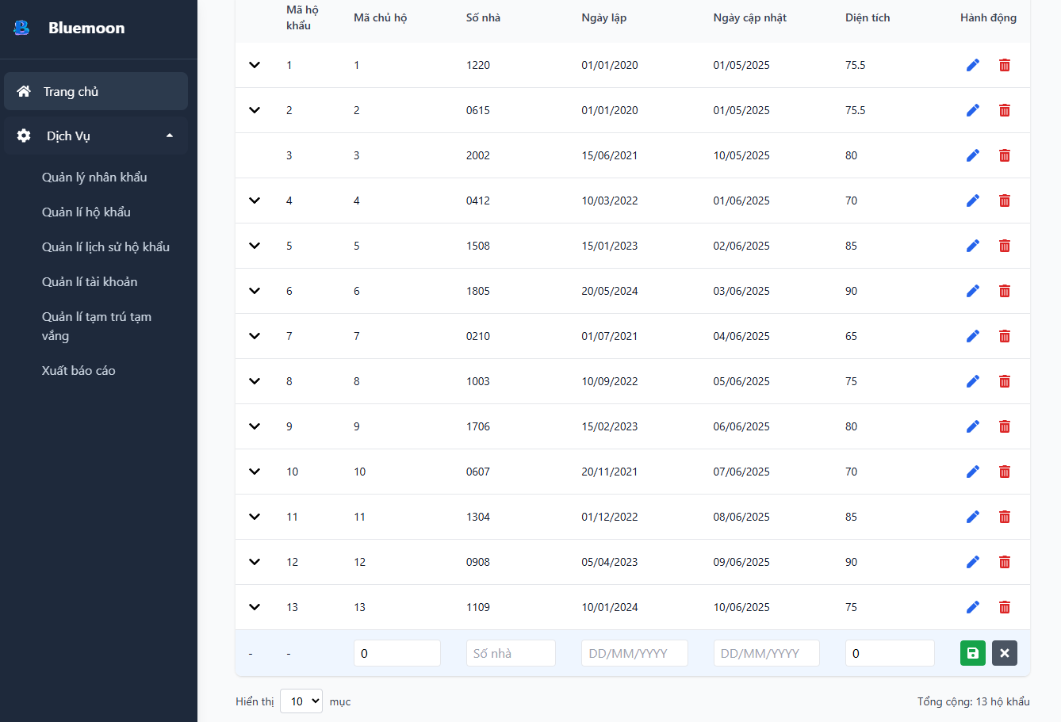

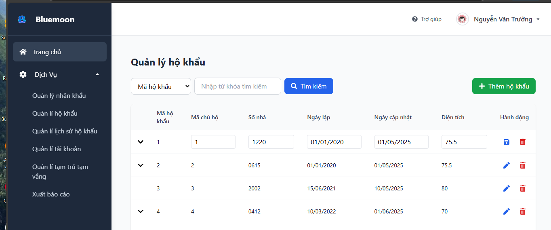

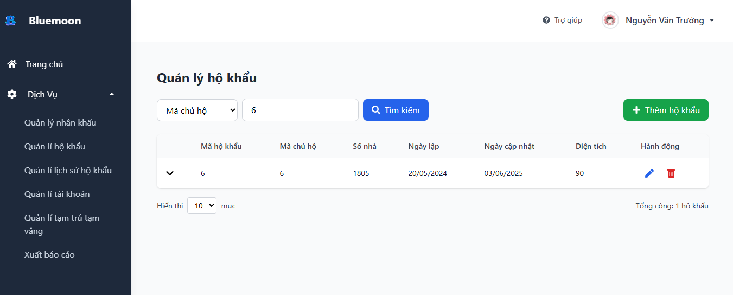

## f, Màn hình quản lý lịch sử hộ khẩu:

## 

## 

g. Màn hình quản lý tài khoản

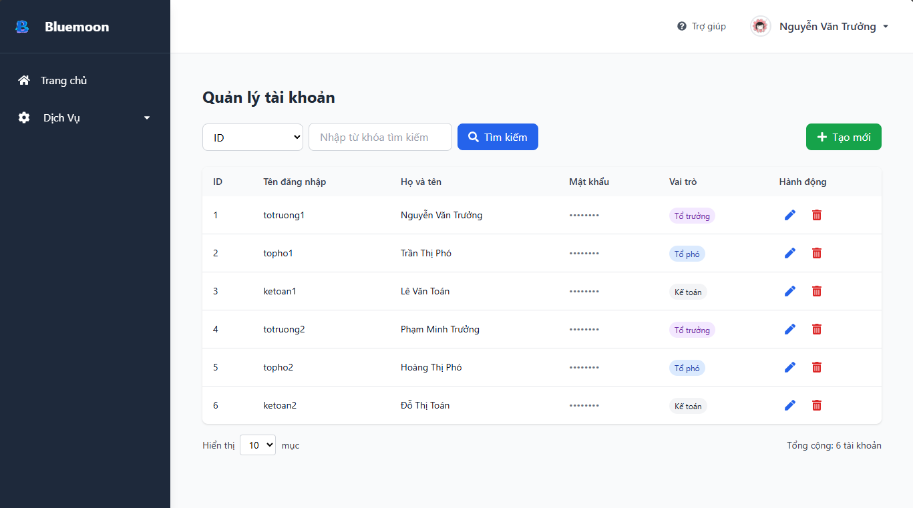

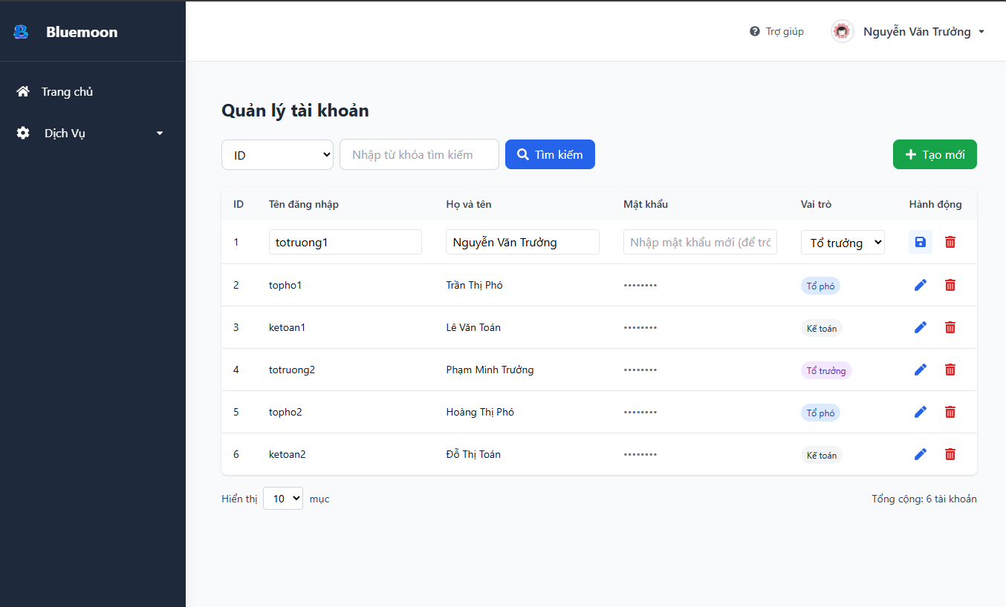

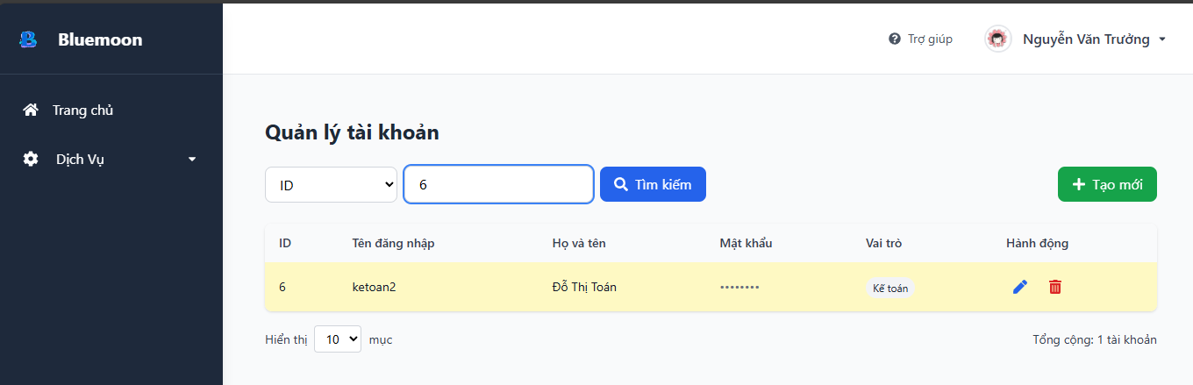

h. Màn hình quản lý tạm trú tạm vắng

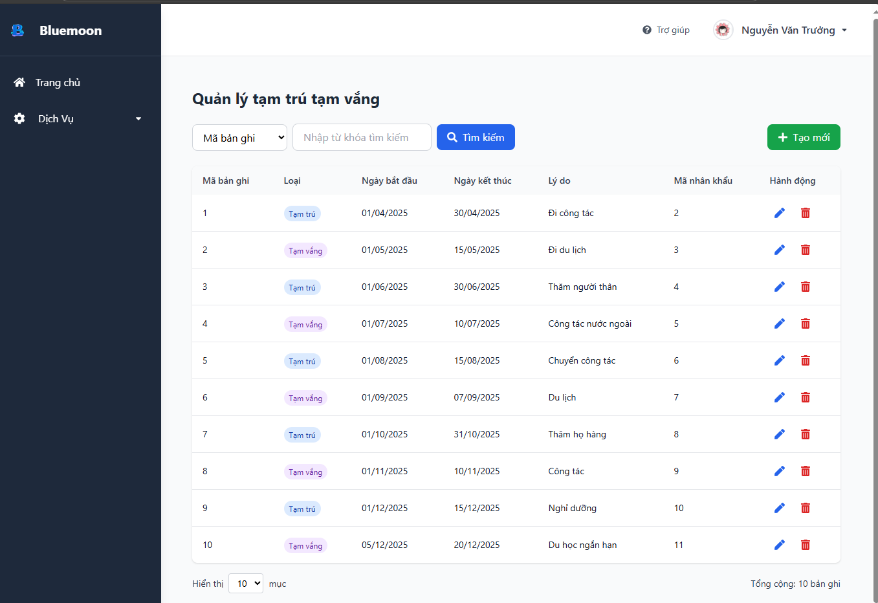

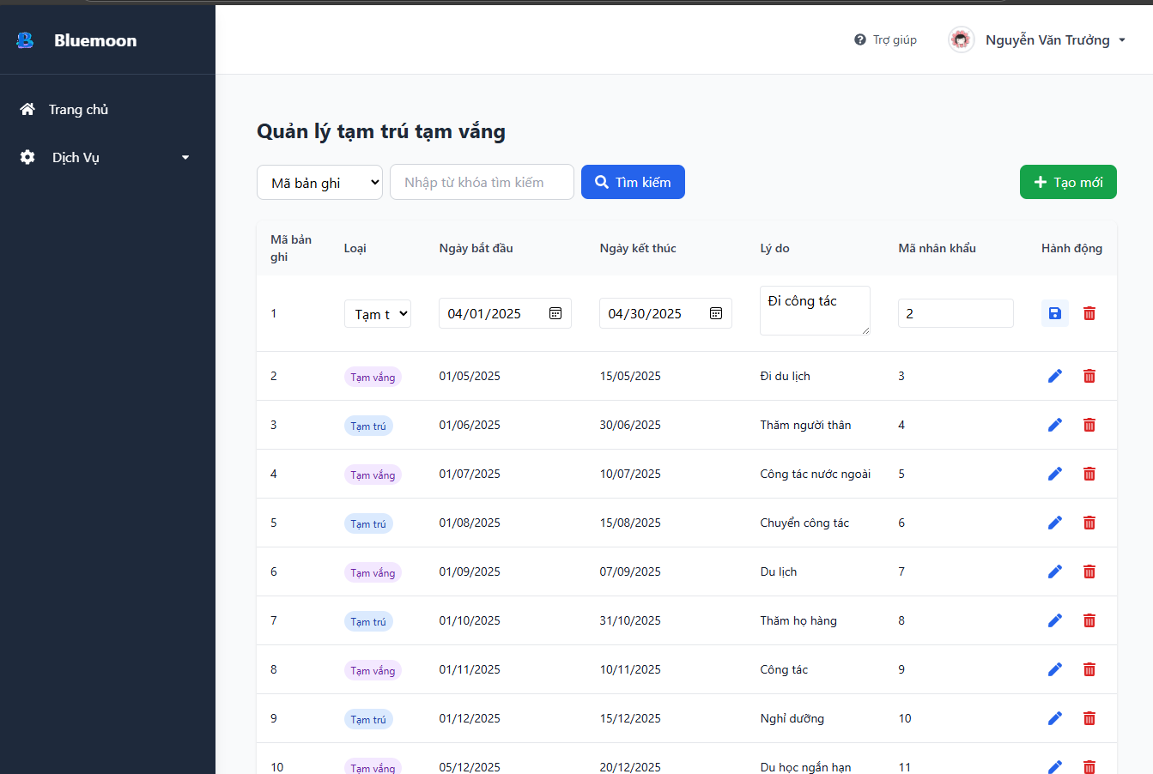

* 1. **Màn hình xuất báo cao**

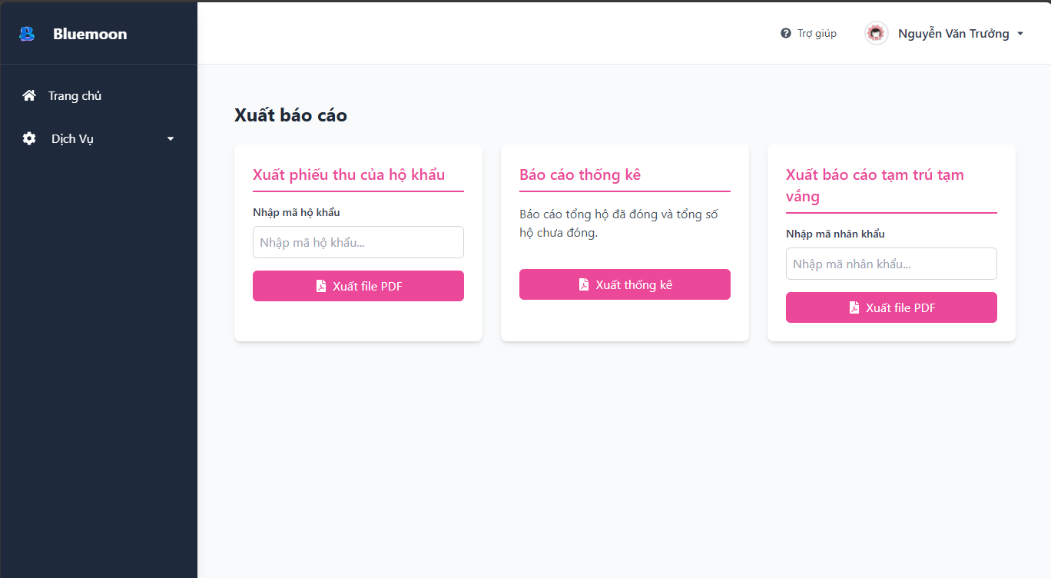

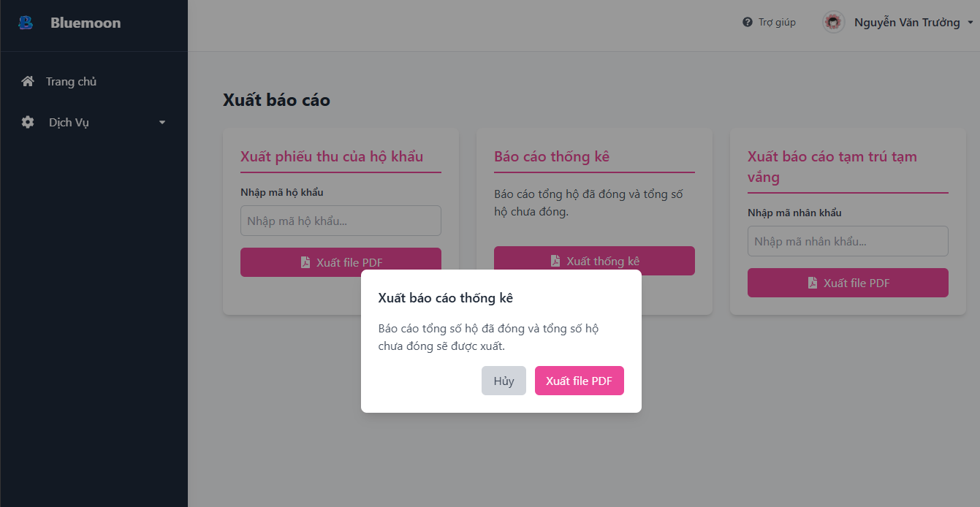

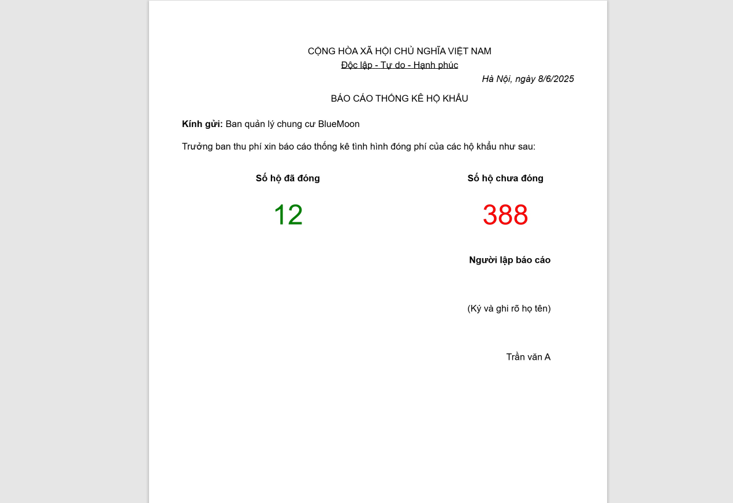

# KIỂM THỬ CHO CÁC CHỨC NĂNG ĐÃ THỰC HIỆN

## Kiểm thử cho chức năng quản lý hộ khẩu

Chức năng thêm mới hộ khẩu

|  |  |  |  |  |
| --- | --- | --- | --- | --- |
| STT | Input | Output | Exception | Kết quả |
| 1 | Không nhập bất cứ gì | Thông báo lỗi không được để trống | Xử lý chuẩn | OK |
| 2 | Mã nhân khẩu = NK123, tên = Hùng | Thông báo nhập mã hộ khẩu hợp lệ | Không xử lý | OK |
| 3 | Mã nhân khẩu = 1234567, tên = 123 | Thông báo lỗi tên hộ khẩu | Xử lý chuẩn | OK |

Chức năng xóa hộ khẩu

|  |  |  |  |  |
| --- | --- | --- | --- | --- |
| STT | Input | Output | Exception | Kết quả |
| 1 | Xoá hộ khẩu có mã id =1 | Thông báo lỗi | Xử lý chuẩn | OK |

Chức năng sửa hộ khẩu

|  |  |  |  |  |
| --- | --- | --- | --- | --- |
| STT | Input | Output | Exception | Kết quả |
| 1 | Không nhập bất cứ gì | Thông báo lỗi | Xử lý chuẩn | OK |
| 2 | Mã hộ khẩu = HK111115 | Thông báo lỗi không sửa được khoá chính | Xử lý chuẩn | OK |
| 3 | Tên = “Nam” | Thông báo sửa thành công | Không xử lý | OK |
| 4 | Số nhà = 1220 | Thông báo sửa thành công | Không xử lý | OK |

## Kiểm thử cho chức năng quản lý nhân khẩu

Chức năng thêm nhân khẩu

|  |  |  |  |  |
| --- | --- | --- | --- | --- |
| STT | Input | Output | Exception | Kết quả |
| 1 | Không nhập bất cứ gì | Thông báo lỗi thông tin không được để trống | Xử lý chuẩn | OK |
| 2 | Mã hộ khẩu =14 | Thông báo lỗi, không tồn tại dữ liệu mã hộ khẩu | Xử lý chuẩn | OK |

Chức năng xóa nhân khẩu

|  |  |  |  |  |
| --- | --- | --- | --- | --- |
| STT | Input | Output | Exception | Kết quả |
| 1 | Chưa chọn căn hộ | Thông báo cần chọn căn hộ để xóa | Xử lý chuẩn | OK |

Chức năng sửa nhân khẩu

|  |  |  |  |  |
| --- | --- | --- | --- | --- |
| STT | Input | Output | Exception | Kết quả |
| 1 | Chưa chọn nhân khẩu | Thông báo cần chọn căn hộ để xóa | Xử lý chuẩn | OK |
| 2 | Mã hộ khẩu =14 | Thông báo lỗi | Xử lý chuẩn | OK |

Chức năng tìm kiếm nhân khẩu

|  |  |  |  |  |
| --- | --- | --- | --- | --- |
| STT | Input | Output | Exception | Kết quả |
| 1 | Mã = 11 | Hiện nhân khẩu có mã 11 | Không xử lý | OK |
| 2 | Quan hệ với chủ hộ = Vợ | Hiện các nhân khẩu có quan hệ với chủ hộ là “Vợ” | Không xử lý | OK |

## Kiểm thử cho chức năng quản lý lịch sử hộ khẩu

Chức năng tìm kiếm

|  |  |  |  |  |
| --- | --- | --- | --- | --- |
| STT | Input | Output | Exception | Kết quả |
| 1 | Không nhập bất cứ gì | Thông báo lỗi “vui long nhập từ khoá tìm kiếm” | Xử lý chuẩn | OK |
| 2 | Mã lịch sử = 3 | Hiển thị bản ghi có mã lịch sử là 3 | Không xử lý | OK |

## Kiểm thử cho chức năng quản lý tài khoản

Chức năng thêm tài khoản

|  |  |  |  |  |
| --- | --- | --- | --- | --- |
| STT | Input | Output | Exception | Kết quả |
| 1 | Không nhập bất cứ gì | Thông báo lỗi không được để trống các trường | Xử lý chuẩn | OK |
| 2 | Tên đăng nhập = totruong2 | Thông báo lỗi không tạo được do trùng tên đăng nhập | Xử lý chuẩn | OK |

Chức năng cập nhật tài khoản

|  |  |  |  |  |
| --- | --- | --- | --- | --- |
| STT | Input | Output | Exception | Kết quả |
| 1 | Vai trò = kế toán | Thông báo cập nhật thành công | Không xử lý | OK |
| 2 | Mật khẩu = “12345678” | Thông báo cập nhật thành công | Không xử lý | OK |

## Kiểm thử cho chức năng quản lý tạm trú tạm vắng

Chức năng thêm loại tạm tú tạm vắng

|  |  |  |  |  |
| --- | --- | --- | --- | --- |
| STT | Input | Output | Exception | Kết quả |
| 1 | Loại = Tạm trú | Thông báo thêm thành công | Không xử lý | OK |
| 2 | Lý do = “1234” | Thông báo lỗi định dạng | Xử lý chuẩn | OK |

Chức năng tìm kiếm loại tạm tú tạm vắng

|  |  |  |  |  |
| --- | --- | --- | --- | --- |
| STT | Input | Output | Exception | Kết quả |
| 1 | Loại = Tạm trú | Hiển thị các bản ghi có loại “tạm trú” | Không xử lý | OK |

## Kiểm thử cho chức năng xuất báo cáo

Chức năng xuất phiếu thu của hộ khẩu

|  |  |  |  |  |
| --- | --- | --- | --- | --- |
| STT | Input | Output | Exception | Kết quả |
| 1 | Không nhập gì | Thông báo lỗi cần điền thông tin trường | Xử lý chuẩn | OK |
| 2 | Nhập mã hộ khẩu = 1234 | Thông báo lỗi khi xuất phiếu thu | Xử lý chuẩn | OK |

Chức năng xuất báo cáo tạm trú tạm vắng

|  |  |  |  |  |
| --- | --- | --- | --- | --- |
| STT | Input | Output | Exception | Kết quả |
| 1 | Không nhập gì | Thông báo lỗi cần điền thông tin trường | Xử lý chuẩn | OK |
| 2 | Nhập mã nhân khẩu = 1234 | Thông báo lỗi khi xuất phiếu thu | Xử lý chuẩn | OK |

Chức năng xuất báo cáo thống kê

|  |  |  |  |  |
| --- | --- | --- | --- | --- |
| STT | Input | Output | Exception | Kết quả |
| 1 | Xuất thống kê | Xuất báo cáo PDF | Không xử lý | OK |

## Kiểm thử yêu cầu phi chức năng

- Hệ thống cho phép quản lý thông tin căn hộ của cư dân trong chung cư, hỗ trợ việc đăng ký căn hộ mới, cập nhật thông tin và kiểm tra trạng thái căn hộ.

- Giao diện thân thiện, trực quan, dễ sử dụng cho tổ trưởng/ tổ phó và kế toán.

- Thời gian tải trang và truy xuất thông tin cư dân không quá 1 giây

- Mật khẩu được lưu dưới dạng mã hoá

- Các chức năng dễ dàng thao tác, đáp ứng đủ yêu cầu của người dùng.

- Giao diện dựa trên web, cho phép truy cập từ các thiết bị có kết nối Internet.

# 

# HƯỚNG DẪN CÀI ĐẶT VÀ SỬ DỤNG

## Đối tượng, phạm vi sử dụng

- Đối tượng sử dụng phần mềm : Tổ trưởng/ kế toán, những người muốn sử dụng hệ thống quản lý chung cư.

- Phạm vi sử dụng phần mềm : Dành quản lý thu phí, quản lý nhân khẩu, hộ khẩu, các khoản thu cho các chung cư.

## Xác định các yêu cầu cài đặt

Link dự án: https://github.com/maniahuv/Project-IT4082.git

Yêu cầu hệ thống

* Frontend:

- Node.js 16+ và npm

- Trình duyệt (Chrome, Firefox, Edge)

* Backend:

- Java JDK 17+

- Gradle 7.0+

- MySQL

- Hướng dẫn cài đặt

* Bước 1: Chạy FrontEnd

Di chuyển vào thư mục frontend

cd ../frontend

npm install

npm start

Frontend sẽ chạy tại: http://localhost:3000

* Bước 2: Chạy BackEnd

Di chuyển vào thư mục JavaCode

cd JavaCode

chỉnh sửa file src/main/resources/application.properties, thay đổi mật khẩu database

./gradlew bootRun

* Bước 3: Chạy dự án

Vào trình duyệt web bất kỳ, vào http://localhost:3000 để chạy chương trình

Đăng nhập tài khoản mặc định ví dụ tên đăng nhập là totruong1, mật khẩu 123456

# KẾT LUẬN VÀ HƯỚNG PHÁT TRIỂN

Trong quá trình xây dựng hệ thống phần mềm quản lý thu phí cho chung cư, nhóm đã tiến hành phân tích yêu cầu, thiết kế hệ thống, triển khai giao diện người dùng, và xây dựng backend xử lý nghiệp vụ cùng với cơ sở dữ liệu. Hệ thống giúp ban quản lý dễ dàng quản lý thông tin hộ khẩu, theo dõi các khoản thu phí, ghi nhận lịch sử thanh toán và xuất báo cáo thống kê.

Việc áp dụng các công nghệ như **Java, MySQL, ReactJS, TypeScript** đã góp phần đảm bảo hiệu năng, tính bảo mật và giao diện thân thiện của hệ thống. Dù còn một số giới hạn do thời gian và nguồn lực, nhưng sản phẩm đã cơ bản đáp ứng được các yêu cầu chức năng cốt lõi.

Để hoàn thiện và mở rộng hệ thống trong tương lai, nhóm đề xuất một số hướng phát triển như sau:

1. Tích hợp chức năng thanh toán trực tuyến qua cổng thanh toán (VNPay, Momo, ZaloPay) nhằm tạo sự tiện lợi cho cư dân.

2. Xây dựng hệ thống phân quyền chi tiết hơn (quản trị viên, nhân viên thu phí, cư dân) để đảm bảo an toàn thông tin.

3. Phát triển ứng dụng di động (mobile app) giúp cư dân tra cứu phí, nhận thông báo và thanh toán mọi lúc, mọi nơi.

4. Cải thiện tính năng thống kê, biểu đồ trực quan, hỗ trợ ban quản lý theo dõi tài chính hiệu quả hơn.

5. Tích hợp thông báo qua email/SMS để nhắc nhở các khoản thu và cập nhật trạng thái thanh toán cho cư dân.

**TÀI LIỆU THAM KHẢO**

[1] Thầy Nguyễn Nhật Quang, bài giảng *“Phân tích thiết kế hệ thống thông tin*", Trường Công nghệ thông tin và truyền thông - ĐHBKHN, 2024.

[2] Thầy Nguyễn Mạnh Tuấn, bài giảng *“Nhập môn công nghệ phần mềm*”, Trường Công nghệ thông tin và truyền thông - ĐHBKHN, 2024.